建设项目环境影响报告表
（生态影响类）

项目名称：湖南粤鹏环保石材有限公司年开采50万吨、加工60万吨建筑石料用灰岩项目
建设单位（盖章）：湖南粤鹏环保石材有限公司
编制日期： 二零二三年六月

中华人民共和国生态环境部制
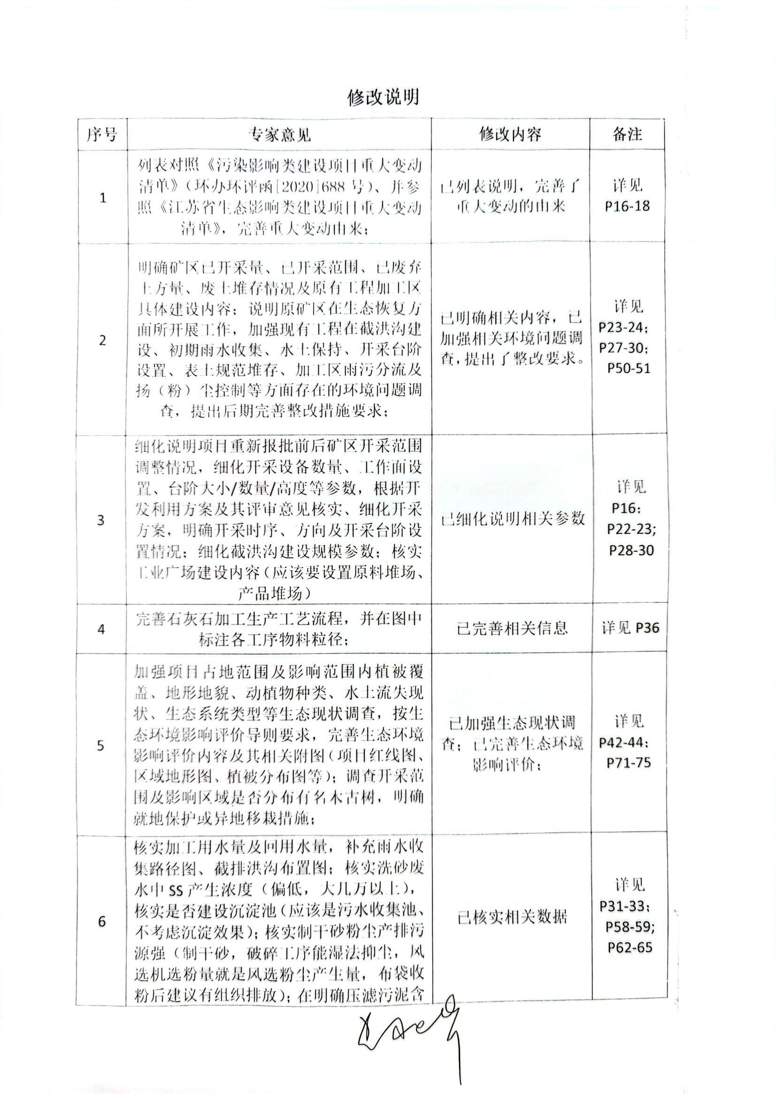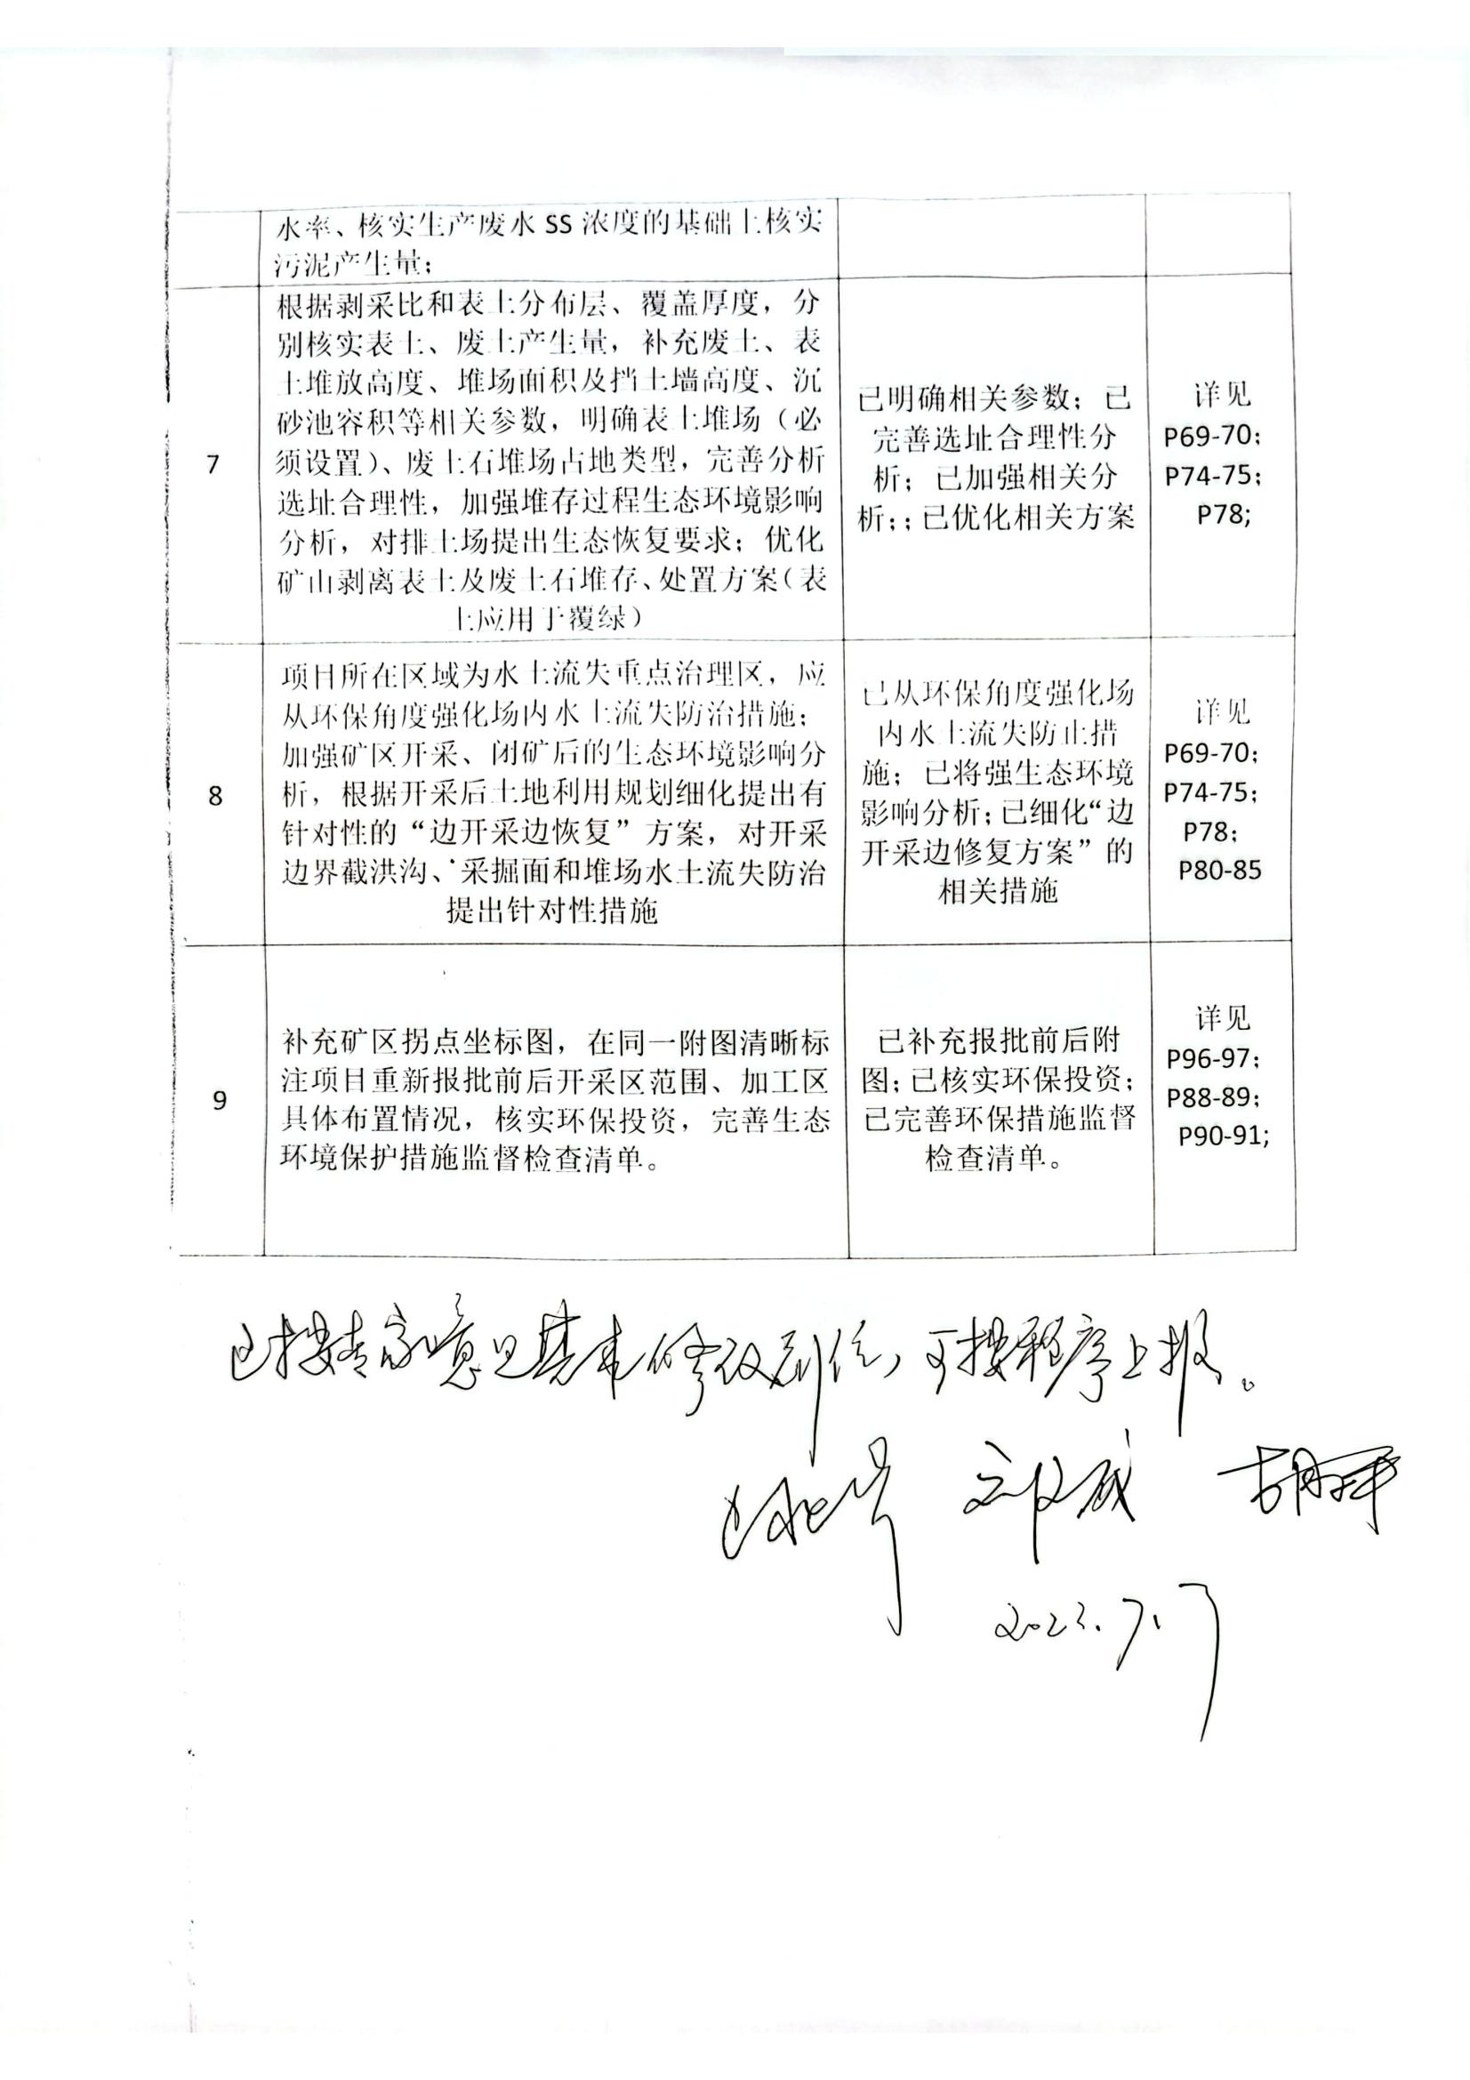
修改说明
序号 | 专家意见 | 修改内容 | 备注
1 | 列表对照《污染影响类建设项目重大变动清单》（环办环评函[2020]688号）、并参照《江苏省生态影响类建设项目重大变动清单》，完善重大变动由来； | 已列表说明，完善了重大变动的由来 | 详见P16-18
2 | 明确矿区已开采量、已开采范围、已废弃土方量、废土堆存情况及原有工程加工区具体建设内容；说明原矿区在生态恢复方面所开展工作，加强现有工程在截洪沟建设、初期雨水收集、水土保持、开采台阶设置、表土规范堆存、加工区雨污分流及扬（粉）尘控制等方面存在的环境问题调查，提出后期完善整改措施要求； | 已明确相关内容，已加强相关环境问题调查，提出了整改要求。 | 详见P23-24；  P27-30；  P50-51。
3 | 细化说明项目重新报批前后矿区开采范围调整情况，细化开采设备数量、工作面设置、台阶大小/数量/高度等参数，根据开发利用方案及其评审意见核实、细化开采方案，明确开采时序、方向及开采台阶设置情况；细化截洪沟建设规模参数；核实工业广场建设内容（应该要设置原料堆场、产品堆场） | 已细化说明相关参数 | 详见P16；P22-23；  P28-30
4 | 完善石灰石加工生产工艺流程，并在图中标注各工序物料粒径； | 已完善相关信息 | 详见P36
5 | 加强项目占地范围及影响范围内植被覆盖、地形地貌、动植物种类、水土流失现状、生态系统类型等生态现状调查，按生态环境影响评价导则要求，完善生态环境影响评价内容及其相关附图（项目红线图、区域地形图、植被分布图等）；调查开采范围及影响区域是否分布有名木古树，明确就地保护或异地移栽措施； | 已加强生态现状调查；已完善生态环境影响评价； | 详见P42-44；P71-75
6 | 核实加工用水量及回用水量，补充雨水收集路径图、截排洪沟布置图；核实洗砂废水中SS产生浓度（偏低，大几万以上），核实是否建设沉淀池（应该是污水收集池、不考虑沉淀效果）；核实制干砂粉尘产排污源强（制干砂，破碎工序能湿法抑尘，风选机选粉量就是风选粉尘产生量，布袋收粉后建议有组织排放）；在明确压滤污泥含水率、核实生产废水SS浓度的基础上核实污泥产生量； | 已核实相关数据 | 详见P31-33；P58-59;  P62-65
7 | 根据剥采比和表土分布层、覆盖厚度，分别核实表土、废土产生量，补充废土、表土堆放高度、堆场面积及挡土墙高度、沉砂池容积等相关参数，明确表土堆场（必须设置）、废土石堆场占地类型，完善分析选址合理性，加强堆存过程生态环境影响分析，对排土场提出生态恢复要求；优化矿山剥离表土及废土石堆存、处置方案（表土应用于覆绿） | 已明确相关参数；已完善选址合理性分析；已加强相关分析；；已优化相关方案 | 详见P69-70；  P74-75；  P78
8 | 项目所在区域为水土流失重点治理区，应从环保角度强化场内水土流失防治措施；加强矿区开采、闭矿后的生态环境影响分析，根据开采后土地利用规划细化提出有针对性的“边开采边恢复”方案，对开采边界截洪沟、采掘面和堆场水土流失防治提出针对性措施 | 已从环保角度强化场内水土流失防止措施；已将强生态环境影响分析；已细化“边开采边修复方案”的相关措施 | 详见P69-70；  P74-75；  P78；P80-85；P87-88
9 | 补充矿区拐点坐标图，在同一附图清晰标注项目重新报批前后开采区范围、加工区具体布置情况，核实环保投资，完善生态环境保护措施监督检查清单。 | 已补充报批前后附图；已核实环保投资；已完善环保措施监督检查清单。 | 详见P96-97；  P88-89；  P90-91
目 录
一、建设项目基本情况 1
二、建设内容 15
三、生态环境现状、保护目标及评价标准 38
四、生态环境影响分析 55
五、主要生态环境保护措施 79
六、生态环境保护措施监督检查清单 90
七、结论 92
附表 93

附图
附图1 项目区域位置图
附图2 项目平面示意图
附图3 项目采矿区拐点坐标图
附图4 厂房内平面布置简易图
附图5 区域地形图
附图6 矿区土地利用现状图
附近7 生态恢复工程部署图
附件8 项目环境敏感目标保护图
附图9 初期雨水收集及回用示意图
附图10 环境质量现状监测布点图
附图11 现场照片
附件
附件1环评委托书
附件2营业执照
附件3采矿许可证
附件4原环评批复
附件5 项目备案证明及公益林情况说明
附件6 资源开发利用方案评审意见
附件7项目生态保护修复方案
附件8 安全事故应急预案备案表
附件9 救护协议
附件10 环境质量现状监测检测报告
附件11 专家意见

一、建设项目基本情况
建设项目名称 | 湖南粤鹏环保石材有限公司年开采50万吨、加工60万吨建筑石料用灰岩项目
项目代码 | /
建设单位联系人 | 全小张 | 联系方式 | 13676170006
建设地点 | 湖南 省（自治区） 衡阳 市 衡阳 县（区） 演陂镇 乡（街道） 泰华村
地理坐标 | （ 112 度 16 分 36.901 秒， 27度 01 分 41.293 秒）
建设项目  行业类别 | 八、非金属矿采选业10—11、土砂石开采101（不含河道采砂项目）—其他；二十七、非金属矿物制品业30—56、砖瓦、石材等建筑材料制造 303 | 用地（用海）面积（m²）/长度（km） | 143143
建设性质 | þ新建（迁建）  ¨改建  ¨扩建  ¨技术改造 | 建设项目  申报情形 | ¨首次申报项目  ¨不予批准后再次申报项目  ¨超五年重新审核项目 þ重大变动重新报批项目
项目审批（核准/  备案）部门（选填） | / | 项目审批（核准/  备案）文号（选填） | /
总投资（万元） | 3100 | 环保投资（万元） | 1000
环保投资占比（%） | 32.2 | 施工工期 | 6个月
是否开工建设 | ¨否  þ是： 2022年8月开始建设，未建设完全
专项评价设置情况 | 无
规划情况 | （1）《湖南省矿产资源总体规划（2021~2025年）》；  （2）《衡阳市矿产资源总体规划（2021~2025年）》；  （3）《衡阳县普通建筑材料用砂石土矿专项规划（2019~2025年）》。
规划环境影响  评价情况 | 《湖南省普通建筑材料用砂石土矿专项规划（2021~2025年）环境影响报告书》（湘环评函[2021]23号）。
规划及规划环境影响评价符合性分析 | - 与《衡阳县普通建筑材料用砂石土矿专项规划（2019~2025年）》符合性分析  根据《衡阳县普通建筑材料用砂石土矿专项规划（2019-2025年）》，衡阳县演陂镇兴隆建筑石料用灰岩矿已纳入该“专项规划”，属于砂石土矿允许开采区，编号SC43042100019。在此《规划》中，本矿山属于全县规划扩界矿山，为小型矿山；规划区块不在各类保护区、生态红线、基本农田、其它禁止开采区等范围内。原名为衡阳县演陂镇兴隆碎石场，整合了衡阳县演陂镇罗关采石场。本矿权范围符合规划要求，未超出规划区块范围  矿权周边300米的范围内无其它探矿权、采矿权设置；未涉及禁  止开采区，未涉及限制开采区；没有建设用地项目；不在铁路、高速公路、国道、省道、电力线路、天然气管道、大型建筑、人口密集聚居区、自然风景区等城乡建设和国家重大工程建设规划区；与自然保护区、风景名胜区、森林公园、地质遗迹保护区、水源地保护区等各类自然保护地不重叠。  因此，本矿山的设立符合《衡阳县普通建筑材料用砂石土矿专项规（2019-2025年）》。  - 《湖南省矿产资源总体规划（2021-2025年）》符合性分析  根据《湖南省矿产资源总体规划（2021-2025年）》相关内容，以2020年为基期年，规划期为2021-2025年，展望至2035年。规划主要内容包括矿产资源调查评价与勘查、矿产资源储备、矿产资源开发利用与保护、矿山绿色转型、规划实施与管理。规划设重点开采区51个，优化重点开采区内采矿权设置，按照全面推进普通建筑材料用砂石土矿专项整治要求，吸纳县级普通建筑材料用砂石土矿专项规划成果，在市级矿产资源规划中确定砂石土矿集中开采区，明确区内矿业权投放总量、开采总量、最低开采规模等要求，普通建筑石料矿山生产规模原则上不低于 30 万吨/年。规划至2025年，控制全省矿山数量在 3000 个以内，其中砂石矿山数量控制在1500个以内，提高全省大中型矿山比例至 30%，持续开展绿色矿山建设。  本项目位于衡阳具演陂镇泰华村，是整合原演陂镇罗关采石场、兴隆采石场，更名为湖南省衡阳县兴隆矿区建筑石料用灰岩矿，2022年11月，湖南粤鹏环保石材有限公司获得采矿权，采矿许可证号为C4304002022117100154316，矿区生产规模为50万t/a，符合《湖南省矿产资源总体规划（2021-2025年）》的要求。  - 与《衡阳市矿产资源总体规划（2021-2025）》符合性分析  根据《衡阳市矿产资源总体规划（2021-2025）》的内容，以2020年为基期年，规划期为2021-2025年，展望至2035年，除河道采砂和放射性矿产外，衡阳市所辖行政区域内其他所有矿产资源均纳入规划范围。本规划主要内容为矿产资源勘查开发和保护布局、矿产资源勘查开发利用与保护、矿业绿色发展。规划采矿权数量控制在277个以内，其中煤矿26个，非煤矿山251个（包含砂石土矿128个）；大中型矿山占比达到30%以上，要求加大矿区整合力度，科学设置采矿权，提高矿山生产规模和资源集约利用水平，新设建筑用石料矿山最低开采规模不低于50万吨/年，已设矿山不低于30万吨/年，矿山生态修复应贯穿整个生产建设过程，按照“边开发，边治理”原则，严格执行土地复垦规定，有计划实施土地复垦和植被恢复；加强矿山地质环境保护，按计划及时治理恢复因采矿造成的地质环境破坏。  本项目是整合原演陂镇罗关采石场、兴隆采石场，更名为湖南省衡阳县兴隆矿区建筑石料用灰岩矿，湖南粤鹏环保石材有限公司获得采矿权，采矿许可证号为C4304002022117100154316，矿区生产规模为50万t/a，符合《衡阳市矿产资源总体规划（2021-2025）》的要求。  - 与《湖南省普通建筑材料用砂石土矿专项规划（2021~2025年）环境影响报告书》（湘环评函[2021]23号）符合性分析  表1-1与（湘环评函[2021]23号）及其环评相符性分析
  规划环评及意见 |  | 项目情况 | 符合性
  空间布局约束 | 设置禁止开采区，包括全省生态保护红线、永久基本农田、集中式饮用水源一级、二级保护区、自然保护地、风景名胜区、I 级保护林地、一级国家级公益林、国有国家级公益林、军事禁区、湘江流域禁采区、国道省道向外100m、乡道向外50m 范围、重点生态功能区负面清单要求的法定禁止范围。 | 本项目不涉及禁止开采区 | 符合
  空间布局约束 | 设置了湘江流域禁采区（长沙综合枢纽库区湘江干流两岸 1000m、长沙综合枢纽库区以外湘江干流两岸各500m、主要一级支流两岸各 300m、其他重要一级支流或二级支流两岸各 200m、重要饮用水源地水面周边 300m）。 | 项目矿山不涉及湘江流域，未在湘江流域禁采区范围。 | 符合
  空间布局约束 | 禁止开采区要求：不再新设砂石土矿采矿权，已设采矿权应一矿一策，制定方案，调整范围后纳入开采规划区块设置的，合理调整采矿权范围，无法调整范围或调整范围后也不满足规划区块设置要求的，原则上2021 年10 月底前必须退出到位，矿业活动造成的生态环境和土地植被破坏应及时治理恢复 | 项目矿山为规划采矿权调整矿山，属于允许开采区。 | 符合
  空间布局约束 | 设置限制开采区，包括三类：一是湘江流域限制开采区（从湘江流域禁止开采区边界开始，外推至距河流两岸不超过1000m 以内的区域，但外推区域内存在山脊线的，限采区为禁采区边界至第一层山脊线之间的区域；重要饮用水源地禁采区外边界至周边1000m 以内的区域）。二是铁路、高速公路、国省干道、输电线路、输气管道、居民点等各类基础设施周边或两侧一定范围，依相关法律法规、条例遵其规定；三是重点生态功能区负面清单要求的限制开采区域。 | 项目不涉及限制开采区。
  空间布局约束 | 限制开采区要求：原则上不新设砂石土矿采矿权，已有矿山原则上不予扩界，但为减少终了边坡、消除安全生产隐患和地质灾害隐患的除外。为保障重大项目建设和民生需求确需新设（含以扩充资源为目的的扩界情形）的，应由具有采矿权审批权限的审批机关同级人民政府组织相关部门严格论证，确保符合环境保护、水土保持和安全生产要求 | 项目矿山为，属于允许开采区。
  污染  物排  放管  控 | 砂石土矿开采生态准入要求：①采矿权必须位于本规划的允许开采区内；②资源储量：新设、整合和以扩充资源为目的的扩界矿山不低于300 万吨，保留矿山不低于100 万吨；③生产规模：原则上不低于30 万吨/年，长株潭城市圈、各市州中心城区周边和交通区位较好地区，新设矿山（砖瓦用砂石矿除外）应不低于100 万吨/年；建筑用辉绿岩、建筑用玄武岩等优质砂石资源可适当降低标准；④开采方式：根据资源禀赋条件，优选矿山开采方式，原则上以露天开采为主；露天开采时，矿山自上而下“边采边治”台阶式分层开采，严禁开采造成高陡边坡，原则上不允许负地形开采，新设矿山原则上实现移平式开发。⑤废水、粉尘、噪声和固废必须经过处理达到国家和省规定的排放标准；污水处理达标率达到 100%；砂石矿山资源综合利用率不低于95%，固体废物妥善处置率达到 100%。④新建和生产矿山损毁土地复垦率应达到 100% （全面复垦），地质环境治理 恢复 率应达到 100%（全面治理）。 | 项目矿山为规划采矿权调整矿山，属于允许开采区。资源储量为359万吨；矿山年开采建筑石料用灰岩50万吨/年；矿山为露天开采，自上而下“边采边治”台阶式分层开采；废水经处理后全部循环利用；粉尘采取抑尘措施后确保达标排放，固体废物全部妥善处置；矿山开采采取边开采边复垦的方式进行植被恢复，确保土地复垦率、地质环境治理恢复率达 100% | 符合
  风险  防控 | 规划实施的主要风险：一是矿山、排土场山体滑坡引起生态环境破坏；二是废水、砂石事故排入饮用水源保护区导致水环境污染，建设单位需按照环境风险应急预案执行，做好防控措施。 | 建设单位将强化环境风险防范体系建设，拟制定突发环境事件应急预案，严格执行应急报告制度。 | 符合
  资源开发利用要求 | 严格按照开采规模要求、开采范围进行开采，不得超量开采、不得越界开采。矿山开采回采率不低于92%，表土利用率不低于95%。 | 项目矿山设计回采率 95%，  表土利用率 99%。 | 符合
其他符合性分析 | 1、产业政策相符性分析  本项目为建筑石料用灰岩开采及加工项目，属于非金属矿采选业，不属于《产业结构调整指导目录（2019年本）》中的鼓励类、限制类和淘汰类产业，属于允许类，且未使用限制、淘汰类设备。因此，本项目符合国家相关产业政策。  2、选址符合性分析  本项目属于新建项目，位于衡阳市衡阳县演陂镇泰华村，项目交通十分便利，采石场不占用耕地资源，矿区不在自然保护区、风景名胜区、森林公园等环境敏感区，项目基本无环境制约因素，项目污染物排放量通过采取环保措施后可将污染程度控制在可接受范围内，项目营运对周围环境质量影响不大。本项目项目选址可行。  3、三线一单合理性分析  本项目位于湖南省衡阳县演陂镇泰华村，根据湖南省人民政府《关于印发<湖南省生态保护红线>的通知》(湘政发[2018]20号 )，对照湖南省生态环境厅发布的《湖南省“三线一单”生态环境总体管控要求暨省级以上产业园区生态环境准入清单》及衡阳市人民政府《关于实施“三线一单”生态环境分区管控的意见》可知，本项目所在地为一般管控单元，环境管控单元编码为：ZH43042130004。  表1-2 项目与衡阳县演陂镇“三线一单”要求相符性  因此，本项目的建设与衡阳市人民政府印发的《关于实施“三线一单”生态环境分区管控的意见》（衡政发〔2020〕9 号）文件中衡阳县的管控要求相符。  4、与《矿山生态环境保护与污染防治技术政策》的符合性分析  表1-3 项目与《矿山生态环境保护与污染防治技术政策》相符性分析  5、与《砂石行业绿色矿山建设规范》（DZ/T0316-2018）符合性分析  表1-4 与《砂石行业绿色矿山建设规范》（DZ/T0316-2018）相符性分析  6、与《机制砂石骨料工厂设计规范》（GB51186-2016）的符合性分析  表1-5 与《机制砂石骨料工厂设计规范》（GB51186-2016）符合性分析  7、与《衡阳市“十四五”生态环境保护规划》相关要求符合性分析  为落实绿色发展理念，实现绿色转型，促进区域社会经济高质量发展，破解资源环境瓶颈约束，改善区域生态环境质量，推进我市生态文明建设提供支撑和方向保证，衡阳市人民政府2021年12月发布了《关于引发<衡阳市“十四五”生态环境保护规划>的通知》。  表1-6项目与与《衡阳市“十四五”生态环境保护规划》相符性分析
  管控维度 | 管控要求 | 本项目情况 | 是否符合
  空间布局约束 | ①新建涉VOCs排放的工业企业要入园区；  ②养殖业按划定的禁养区、限养区、适养区实施分类管理。 | 本项目为非金属矿采选业，不涉及VOCs排放，不属于管控要求禁止项 | 符合
  污染物排放管控 | ①完善污水收集配套管网，工业集聚区要建立水环境管理档案，实现“一园一档”。新建、升级园区应同步规划和建设污水、垃圾集中处理等污染治理设施。加强城镇污水管网建设，提高城镇污水处理率。启动乡镇污水处理设施及配套管网建设，建制镇污水处理率达到55%，污水处理设施产生的污泥应进行稳定化、无害化和资源化处理处置。  ②完成“散乱污”涉气企业整治工作，重点工业企业完成无组织排放治理改造，强制推进清洁生产审核；实行区域内VOCs 排放等量或倍量削减替代，交通运输设备制造、工程机械制造和家具制造行业全面推行油性漆改水性漆。加快推进园区内淘汰取缔燃煤小锅炉、实施集中供热、清洁能源替代。禁止露天烧烤直排，禁止垃圾、秸秆和落叶露天焚烧。  ③积极推进垃圾收运体系建设，建设覆盖城乡的垃圾收运系统；严格监督分类垃圾分类收集、分类处理。推进农村环境综合整治全县域覆盖；畜禽规模养殖场（小区）配套建设废弃物处理设施的比例达到85%以上。 | 项目分生产区和矿区，生产区采用雨污分流，矿区设置截排水沟和导流沟；矿区初期雨水经过导流沟进入初期雨水沉淀池沉淀后用于厂区降尘用水，不外排；厂区初期雨水经过雨水沟排至初期雨水池，经沉淀回用于抑尘。洗砂废水经过“废水收集池+污水罐+沉泥罐+清水罐”处理后回用于洗砂，不外排；生活污水经过化粪池处理后用作农肥。沉淀池沉渣经过压滤机进行脱水后用于矿区复垦。  本项目不在工业园区范围，不属于重点工业企业，不涉及VOCs排放，使用清洁能源电能。项目区域覆盖垃圾收运体系 | 符合
  环境风险防控 | ①加强环境风险防控和应急管理，制定和完善突发环境事件和饮用水水源地突发环境事件应急预案，加强风险防控和突发环境事件应急处理处置能力。  ②根据建设用地土壤环境调查评估及现有重金属污染场地调查结果，逐步建立污染地块名录及其开发利用的负面清单，合理确定土地用途。土地开发利用必须符合土壤环境质量要求。各部门在编制土地利用总体规划、城市总体规划、控制性详细规划等相关规划时，应充分考虑污染地块的环境风险，合理确定土地用途。制定实施受污染耕地安全利用方案，采取农艺调控、化学阻控、替代种植等措施，降低农产品重金属超标风险。暂时不能进行治理修复的污染地块，设置标志标识围栏，根据各地块的环境因地制宜采取建设撇洪导流沟渠、地表覆盖等措施减少雨水冲刷等风险管控措施。在未完成治理并通过验收前，不得用于农业、畜牧业以及工商业开发建设。 | 1、建设单位将强化环境风险防范体系建设，拟制定突发环境事件应急预案，严格执行应急报告制度；  2、项目不涉及重金属污染，项目设置截排沟和导流沟 | 符合
  资源开发效率要求 | ①能源：强化节能环保标准约束，严格行业规范、准入管理和节能审查，对电力、钢铁、建材、有色、化工、石油石化、煤炭、造纸等行业中，环保、能耗、安全等不达标或生产、使用淘汰类产品的企业和产能，依法依规改造升级或有序退出。推广使用优质煤、洁净型煤，推进煤改气、煤改电，鼓励利用可再生能源、天然气、电力等优质能源替代燃煤使用。  ②水资源：大力推进农业、工业、城镇节水，全面推进节水型社会建设。 | 本项目涉及的能源为电、水，属于清洁能源，本项目生活用水通过计量系统严格控制，节约用水，生产用水循环利用或利用初期雨水。 | 符合
  序号 | 相关规定 | 本项目情况 | 符合性
  1 | 禁止在依法划定的自然保护区（核心区、缓冲区）、风景名胜区、森林公园、饮用水水源保护区、重要湖泊、文物古迹所在地、地质遗迹保护 | 、基本农田保护区等区域内采矿。  本项目不涉及自然保护区（核心区 | 缓冲区）、风景名胜区、森林公园、饮用水水源保护  、重要湖泊、文物古迹所在地、地质遗迹保护区、基  农田保护区等区域。  符合
  2 | 禁止在铁路、国道、省道两侧的直观可视范围内进行露天开采。 | 本项目不在铁路、国道、省道两侧的直观可视范围内。 | 符合
  3 | 禁止在地质灾害危险区开采矿产资源。 | 本项目不属于地质灾害危险区。 | 符合
  4 | 禁止土法采、选冶金矿和土法冶炼汞、砷、铅、锌、焦、破、钢等矿产资源开发活动。 | 本项目为石灰岩露天开采，开采工艺成熟。 | 符合
  5 | 禁止新建对生态环境产生不可恢 | 复利用的、产生破坏性影响的矿产资源开发。  项目占地主要为林地，植被为常见种植物，生态环境可恢复 | 符合
  6 | 限制在生态功能保护区和自然保护区（过渡区）内开采矿产资源 | 本项目不涉及自然保护区（过渡区）和生态功能区。 | 符合
  7 | 限制在地质灾害易发区、水土流失严重区域等生态脆弱区内开采矿产资源。 | 本项目矿区采取水土保持措施后可使水土流失得到有效控制。 | 符合
  8 | 矿产资源开发应符合国家产业政策要求，选址、布局应符合所在地的区域发 | 规划。  符合国家产业政策要求和 | 域发展规划。  符合
  规范要求 |  | 项目矿山情况 | 符合性
  一、矿区环境 | 办公区、生活区和生态区等功能分区，各功能区应符合 GB50187的规定，生产、生活、办公等功能区应有相应的管理机构和管理制度，运行有序，管理规范；  ②矿区道路、供水、供电、卫生、环保等配套设施齐全；在生产区应设置线路示意牌、简介牌、岗位技术操作规程等标牌，标牌符合 GB/T13306 的规定；在需警示安全的区域应设置安全标志，安全标志符合 GB14161 的规定；  ③矿区生产过程应采取喷雾、喷洒水或生物纳膜加装除尘装备等措施处置粉尘，工作场所粉尘 浓度应符合 GBZ2.1-2007 的规定。应对输送系统、生产线、料库等采取有效措施进行抑尘，严禁运料遗撒和带泥上路，保持矿区及周边环境卫生；④应采取合理有效措施的技术措施对高噪音设备进行降噪处理，工作场所噪声应符合 GBBZ2.2-2007 的要求，工业企业厂界噪声排放限值应符合 GB12348。 | 项目矿区工程主要由采矿区、工业广场、办公生活区组成；矿区道路、供水、环保等设施齐全，生产加工在厂房内，设置洒水、喷雾设施及除尘设施抑尘，选取低噪声设备，通过减震、隔声降低噪声排放，确保厂界噪声满足GB12348 标准。 | 符合
  一、矿区环境 | 矿区绿化：矿区绿化应与周边自然环境和景观相协调，绿化植物搭配合理，矿区绿化覆盖率应达到 100%。 | 项目矿山周边多为常见物质，按照生态保护修复方案实施后与周边自然环境和景观相协调，矿区绿化覆盖率可达到 100%。 | 符合
  二、资源开发方式 | 绿色开采：①排土场应通过勘测选择地质条件稳定的场所，做好防护措施，保证堆放安全，避免占压可采矿量，并方便未来矿区进行环境恢复治理和土地复垦时取用。②应执行矿山开采施工设计和资源开发利用方案，露天开采应实行自上而下台阶式开采，阶段坡面角、平台宽度及终了坡面角等主要参数应符合施工设计要求。开采台阶高度不宜大于15m。③爆 破前应编制爆破方案，确定合理的爆破参数，减少大块率及爆破过粉碎，采用新工艺、新设备、新技术、新材料，实现安全、高效、经济、环保等目的，推广应用先进的现场混装爆破技术。 | ①利用现有南北矿坑作为排土场，采取边开采边修复的开采模式，进行土地复垦。  ②根据《资源开发利用方案》，矿山采用露天开采方式，实行自上而下台阶式开采模式，工作台阶坡面角 65、台阶高度为 15m、最小工作平台 45m、安全平台 6m。  ③项目爆破设置合理的参数
  二、资源开发方式 | 绿色生产：①干法生产应配备高效除尘设备，并保持与生产设备同步运行。湿法生产应配置泥粉和水分离、废水处理和循环使用系统；生产加工车间的产尘点要封闭，有利于形成负压除尘；皮带运输系统廊道应选用封闭方式，防止粉尘逸散。②应选用低噪声生产设备；对高噪强振设备，应采取消声、减震措施；合理设计工艺布置，控制噪声传播；③砂石骨料成品堆场（库）应地面硬化，分类或分仓存储。 | ①项目碎石、水洗砂生产采用湿法生产，配备废水处理和循环利用系统；项目制干砂的生产采用半湿法，设置除尘装置；加工区为封闭厂房；②选用低噪声设备，高噪声设备通过减震、山体隔声降低噪声排放，爆破合理设置参数；③成品堆放厂房内，或直接外售，厂房地面采用水泥硬化。 | 符合
  二、资源开发方式 | 矿区生态环境保护：①应按照矿山地质环境保护与土地复垦方案进行环境治理和土地复垦：a、露天采场、矿区专用道路、矿山工业场地、排土场、矿山扰动区等生态环境保护与恢复治理，应符合 HJ651 的相关规定；b、土地复垦质量应符合TD/T1036 的规定；c、恢复治理后的各类场地应实现安全稳定，对人和动植物不造成威胁；对周边环境不产生污染；与周边自然环境和景观协调；恢复土地基本功能，因地制宜实现土地可持续利用；区域整体生态功能得到保护和恢复。②应建立环境监测机制，设置专门机构，配备专职管理人员和监测人员，具体要求如下：a、对粉尘、废水、噪音等污染源和污染物实行动态监测，并向社会公开数据，接受社会公众监督。b、开采中和开采后应建立、健全长效监测机制，对土地复垦区稳定性与环境质量进行动态监测。③矿山开采结束闭坑时，应完成矿区的地质灾害治理，土地复垦率、终了边坡治理率达到 100%。 | 项目矿山已编制生态保护修复方案，矿山闭矿后将按照修复方案进行矿山复垦，同时矿山在开采的过程中将采取边开采边复垦的方式进行，降低矿山开采对生态的影响，复垦过程中充分考虑与周边自然环境的协调性；生态保护修复方案已建立水质、水位、土壤监测体系，本次评价将对大气、噪声提出监测计划；矿山开采结束闭坑后按照生态保护修复方案进行土地复垦，治理率可达100%。 | 符合
  三、资源综合利用 | 石粉利用：石粉收集后应充分合理利用。钙质石粉和吸附性较低的硅石粉可用于生产水泥、混凝土和砂浆，或进行产品深加工，提高产品附加值；吸附性较高的硅质石粉可用于生产砂浆、环保透水砖、新型墙体材料、陶瓷、水泥用硅质原料等。 | 项目加工收集的石粉外售。 | 符合
  三、资源综合利用 | 泥粉利用：湿法生产中的沉  淀泥浆经脱水干化后形成的泥 粉或泥饼，可用于新型墙体材料、土地复垦和土壤改良等。 | 项目洗砂泥外售，沉淀池泥渣用于附近道路填平 | 符合
  三、资源综合利用 | 表土和渣土利用：对排土场堆放的剥离表土或筛分后的渣土，用于环境治理、土地复垦和复绿等。 | 本环评要求剥离弃土渣全部运至排土场分区暂存，由于项目采取边开采边恢复的措施，矿山开采剥离表土老矿坑生态修复用土；渣土用于老矿坑填埋。 | 符合
  三、资源综合利用 | 废水利用：应配备完善的生产废水处理系统，经过固液分离处理后的清水应 100%循环利用。 | 洗车废水和收集的初期雨水经沉淀后用于矿石开采、道路扬尘、洒水抑尘。洗沙废水经收集、沉淀、压滤机处理后的清水100%循环利用 | 符合
  四、节 能减排 | 粉尘排放：①矿石开采和砂  石生产过程中，粉尘排放应符合GB16297 的规定；对于环境要求严格的地区，采取更有效的措施，控制粉尘排放，并达到地方环保要求的标准。②生产企业应建立粉尘监测网络与评价制度，编制监测控制方案，并针对监测控制对象定期组织第三方监测和自我监测。③矿石开采和砂石生产过程中的粉尘控制应遵循源头控制、过程协同控制、末端监控、系统联动集成的治理思路，达到环保节能和清洁生产的目的。④矿区应配置洒水车、高压喷雾车等设备，对无组织排放粉尘进行抑尘、降尘；宜采用水务增湿除尘穿孔凿岩技术，在输气管道的回风过程中进行收尘。⑤应在装载机、破碎机、筛分机、整形机、制砂机、输送机端口等连续产生粉尘部位安装高效除尘装置。 | 项目矿石开采、破碎加工均采取有效除尘措施，并按照有关要求提出粉尘监测计划；矿区配备洒水车定期进行洒水抑尘；破碎机、筛分机产尘部位设置布袋除尘器+喷淋装置处理后无组织排放；选粉机、制砂机设置布袋除尘收集粉尘。 | 符合
  四、节 能减排 | 污水排放：①矿区及厂区应建有雨水截（排）水沟和集水池，地表径流水经沉淀处理后达标 排放；②矿区及厂区的生产排水、雨水和生活污水，应实现雨污分流、清污分流；③检验化验室排出的有害废水应单独收集，经无害化处理后达标排放或循环利用。 | 项目拟在矿区周边设置截排水沟，防止矿区外雨水汇流；矿区内、加工区设置雨水收集沟并建设沉淀池，收集的雨水经沉淀后用于洒水抑尘；项目不设检验化验室。 | 符合
  四、节 能减排 | 废油等废物的处理：生产中产生的废油要集中收集，设置独立的场所存放，并交由有资质单位处理；蓄电池、滤袋等废物，应无害化处理或交有资质的第三方处置。 | 项目产生的废油由维修单位带走，不在场内暂存。 | 符合
  条款 | 具体要求 | 本项目情况 | 符合性
  厂址选择 | 厂址选择应靠近资源所在地，并应远离居民区；厂址应选择在工程地质和水文地质较好的地带，并应避开山洪、滑坡、泥石流等地质灾害易发地段；厂址选择宜利用荒山地、山坡地，不占或少占农田、林地，不宜动迁村庄；位于城镇周围的机制砂石骨料工厂，厂址应位于城镇和居住区全年最小频率风向的上风侧；厂址应具有良好的外部建设条件，并应有利于外部的协作；机制砂石骨料工厂严禁布置在矿山爆破危险区范围内 | 本项目不涉及居民拆迁，项目所在地位有山体相隔，具有良好的外部建设条件，并应有利于外部的协作。 | 符合
  总平面图布置 | 总平面布置宜采用集中布置方式，并应按功能合理设置分区。建(构)筑物应满足生产需要。  建(构)筑物的防火间距应符合现行国家标准《建筑设计防火规范》GB 50016的有关规定。洗车台宜露天布置，可采用贯通式或尽头式。  洗车台应设置排水沟，排水沟应与排水系统连通。成品库(堆场)的场地宜满足物料进行装(卸)车、倒堆储存及转运要求，并应具有满足装卸和储存要求的装 (卸)车位及储存场地；成品库(堆场)设计储存能力应满足生产对储存期及装(卸)车长度要求；成品库(堆场)竖向设计及地表水排放宜与厂区竖向设计和排水系统协调一致。  厂区出入口设置应满足厂区消防要求。主要人流出入口应与货运出入口分开布置，并应靠近生活设施区。  厂区周围宜设有围墙。 | 本项目总平面布置按功能合理设置，防火间距符合现行国家标准《建筑设计防火规范》GB 50016 的有关规定；洗车台露天布置在厂区出入口处，洗车台下设沉淀池，洗车废水经沉淀后循环使用；厂区出入口满足厂区消防要求（厂区大门宽度＞4m），厂区四周有围墙隔声。 | 符合
  生产工艺 | 制砂工艺流程设计应优先采用干法制砂工艺。干法制砂产品的含泥量、细度模数、颗粒级配应符合现行国家标准《建设用砂》GB/T 14684的有关规定，当不能满足时，宜采用湿法制砂工艺；工艺布置时，应控制转运点数量，减少扬尘产生环节。  制砂设备宜采用立轴冲击式破碎机或棒磨机；制砂设备采用立轴冲击式破碎机时，应采用分级作业控制细粉含量；机制砂中含泥量超标时应设置脱泥装置  带式输送机的运输线路布置应减少中间环节，缩短转运距离。带式输送机的布置应符合现行国家标准《带式输送机工程设计规范》GB 50431的有关规定；厂房配置时，应满足供电、供水、除尘等配套公用设施的要求，保证总体的合理性。  堆场(仓)应采用封闭式结构；堆场(仓)应设有防水、排水设施；中碎、细碎前给料设备宜采用板式给料机、振动给料机、重型带式给料机和槽式给料机；带式输送机的输送量应按上游作业设备的瞬间最大处理量确定。  工厂应设置检验化验室，配置检验化验仪器设备；产品质量和检验应符合现行国家标准《建设用砂》GB/T 14684和《建设用卵石、碎石》GB/T14685的有关规定，并应符合相应行业建设用砂石质量标准和检验方法的有关要求。 | 本项目生产工艺采用湿法制砂工艺，产品的含泥量、细度模数、颗粒级配符合现行国家标准《建设用砂》GB/T14684 的有关规定；制砂设备破碎机分级作业控制细粉含量，项目内设螺旋分离、压滤机等脱泥装置；输送带输送路线按照最短距离布置，是物料输送到设计位置，符合现行国家标准《带式输送机工程设计规范》GB 50431 的有关规定；厂房配置满足供电、供水、等配套公用设施的要求，布局合理；中碎、细碎前给料设备采用振动给料机；带式输送机的输送量按上游作业设备的瞬间最大处理量确定；产品质量和检验符合现行国家标准《建设用砂》GB/T 14684 和《建设用卵石、碎石》GB/T14685的有关规定，并符合相应行业建设用砂石质量标准和检验方法的有关要求。 | 符合
  环境保护 | 机制砂石骨料生产线必须配有收尘系统；机制砂石骨料工厂应对破碎、筛分及输送等生产环节采取封闭措施；对于无组织排放的扬尘场所，应采取喷雾、洒水、封闭等防尘措施。  机制砂石骨料湿法生产线必须设置废水处理系统，并应循环用水；生产排水、雨水和生活污水，应清污分流； 生产废水应经自然沉淀或机械脱水，固液分离后的清水应回用于生产系统。  设备选型时应选用低噪声生产设备，工艺布置应采取控制噪声传播的措施；高噪强振的设备，应采取消声、减振措施；高强噪声源车间，应采取隔声围护结构等措施。  收尘设备收下的粉尘经处理后应运到固定地点堆放，并应采取防止二次污染的措施；脱泥和洗矿等排出的各种废渣应集中处置，不得排入自然水体或任意抛弃；固体废弃物宜综合利用。 | 本项目采封闭厂房，厂区道路上配有洒水车，生产线设有洒水喷淋装置或收尘设施；洗砂工序产生的洗砂废水通过配套的污水处理设施处理后可回用于生产，洗车废水经沉淀池处理后循环使用；设备选用低噪声设备，同时采取隔声减震措施；洗砂泥、收集的粉尘均外售。各产污节点采取了有效环保设施，确保各污染物达标排放。 | 符合
  序号 | 文件要求 |  | 本项目情况 | 符合性
  序号 | 项目 | 主要内容 | 本项目情况 | 符合性
  1 | 积极应对重污染天气 | 在黄色及以上重污染天气预警期间，对钢铁、建材、有色、化工、矿山等涉及大宗物料运输的重点用车企业实施应急运输响应。 | 在黄色及以上重污染天气预警期间，实施应急运输响应。 | 符合
  2 | 推动产业结构绿色转型。 | 完善砂石土矿专项规划， 推进砂石土矿专项整治 | 本项目为规划整合项目。 | 符合
  3 | 加强矿山地质环境恢复治理。 | 聚焦重点领域、重点区域，组织实施历史遗留尾矿库整治、采石采矿综合整治、矿山修复和矿涌水污染治理等专项整治，加大矿山地质环境恢复治理保护力度。 | 本矿区已编制生态修复方案，采用边开采边治理方式进行作业。剥离的表土堆放于排土场，利用南侧老矿区作为排土场，用于矿坑的复垦。废土石用于堆放北侧老矿区，压实填埋 | 符合

二、建设内容
地理位置 | 本项目矿区位于衡阳县城北西直距约 12km 处，行政区划隶属于衡阳县演陂镇管辖，地理坐标：东经112°16′17″～112°16′30″，北纬 27°01′54″～27°02′07″，矿山范围由 5 个拐点圈定，面积为 0.0668km²。加工区位于矿区西侧，中心位置为东经112.270595，北纬27.032864。矿区有乡村公路与 S315 省道相连，往南东 12 公里可达衡阳县，交通便利，项目地理位置详见附图1。
项目组成及规模 | 2.1、项目由来  湖南粤鹏环保石材有限公司成立于2018年，主要从事环保开采、加工、销售。根据《湖南省衡阳县矿产资源总体规划》（2016~2020年），整合衡阳县兴隆、罗关采石场的采矿权，为湖衡阳县演陂镇兴隆采石场，由湖南粤鹏环保石材有限公司进行开采加工。2019年7月，湖南粤鹏环保石材有限公司委托长沙振新环境保护开发有限公司编制了《湖南粤鹏环保石材有限公司年开采及加工60万吨建筑石料用灰岩建设项目环境影响报告表（报批稿）》，2019年10月23日取得衡阳县环境保护局的审批意见（蒸环评函〔2019〕51号）。  2020年3月，衡阳县人民政府发布《衡阳县普通建筑材料用砂石土矿专项规划（2019-2025）》，衡阳县兴隆矿区建筑石料用灰岩矿被纳入了新设砂石土矿采矿权规划开采区（SC43042100019），采矿范围由5个点圈定，由湖南粤鹏环保石材有限公司开采。2020年 12 月 ，衡阳县自然资源局委托湖南省地质矿产勘查开发局四一七队编制完成《湖南省衡阳县兴隆矿区建筑石料用灰岩矿勘察报告》，2021年3月，委托湖南省城乡建设勘测院编制了《湖南省衡阳县兴隆矿区建筑石料用灰岩矿资源开发利用方案》、《湖南省衡阳县兴隆矿区建筑石料用灰岩矿矿山生态保护修复方案》。2022年11月2日湖南粤鹏环保石材有限公司取得衡阳市自然资源和规划局颁布的采矿许可证，其编号为C4304002022117100154316，采矿许可证许可生产规模为50万吨/年，矿区面积68800m2，采矿服务期6年。  由于矿山区域的重新设置、采矿权的重新管理和企业资金问题，湖南粤鹏环保石材有限公司项目于2022年8月开工建设，目前正在建设中，善未完成。随着市场的需求的变化，湖南粤鹏环保石材有限公司在建设的过程中拟新增水洗砂和干砂生产工序。项目对照《关于印发<污染影响类建设项目>重大变动清单（试行）的通知》（环办环评函〔2020〕688号）文件，属于重大变动，具体发生如下变化：  - 根据采矿许可证（C4304002022117100154316），采矿权的生产规模、面积、服务期与原环评批复（蒸环评函〔2019〕51）号设计的相比发生变化。现采矿权范围由5个拐点圈定，生产规模为50万t/a，面积为68800m²，准采标高为+145m～+70m，开采高度为15m，设5个台阶；安全平台6m；原环评矿区拟开采范围由21个拐点圈定，拟生产规模为60万t/a，面积为9.3200m²，准采标高为+140m~+50m，开采高度10m，设6个台阶，安全平台4m。  - 平面布局发生变化。矿山范围较原环评缩减，原环评生产二区的矿山不在本次新设的矿山范围内，生产二区不建设。本项目只有1个生产区。  - 工业广场加工区新增水洗砂和制干砂产品、增加相应的配套设施，平面布置发生变化、原料发生变化，原料拟外购10万t/a的废石或建筑垃圾，增加洗砂废水。  - 不设三面封闭带顶棚的轻钢结构成品堆场，本项目产品经皮带运输，直接输入装载车内，或外运销售，原环评的成品堆场为运输场地。  对照《关于印发<污染影响类建设项目>重大变动清单（试行）的通知》（环办环评函〔2020〕688号）、《江苏省生态影响类建设项目重大变动清单》文件，判定本项目属于重大变更，本项目变动与“污染影响类建设项目重大变动清单”对比分析如2.1-1、2.1-2。  表2.1-1本项目变动与“污染影响类建设项目重大变动清单”对比分析一览表  表2.1-2本项目变动与“江苏省生态影响类建设项目重大变动清单”对比分析一览表  根据《建设项目环境影响评价分类管理名录（2021版）》，本项目属于“八、非金属矿采选业10—11、土砂石开采101（不含河道采砂项目）-其他”、“二十七、非金属矿物制品业30——56、砖瓦、石材等建筑材料制造 303”。根据《中华人民共和国环境影响评价法》中第二十四条，建设项目的环境影响评价文件经批准后，建设项目的性质、规模、地点、采用的生产工艺或者防治污染、防止生态破坏的措施发生重大变动的，建设单位应当重新报批建设项目的环境影响评价文件，为此，湖南粤鹏环保石材有限公司委托衡阳市宇创工程咨询有限公司开展项目的环境影响评价工作。  2.2、项目概况  项目名称：湖南粤鹏环保石材有限公司年开采50万吨、加工60万吨建筑石料用灰岩建设项目；  建设性质：新建；  建设单位：湖南粤鹏环保石材有限公司；  项目投资：3100万；  项目位置：湖南省衡阳县演陂镇泰华村；  占地面积：总占地面积143143m²，其中开采区占地面积68800m²，工业广场占地面积9000m²；  开采标高：+145m至+70m；  生产规模：年开采50万吨，加工60万吨建筑石料用灰岩；  劳动定员：15人；  生产制度：矿山年工作280天，一班制，每班工作8小时；加工区年生产300天，一班制，每班工作8小时。  本新设矿区有开展过采矿活动。工业广场、办公生活区、化粪池等基础设施，需进行修缮。矿区范围内有老矿坑，项目剥离的表土运至矿坑处填埋，因此不设表土堆场。  表2.2-1 项目建设内容一览表  2.3、主要生产设备及原辅材料  本项目主要生产设备及主要原、辅材料消耗情况详见下表。  表2.3-1 主要生产设备清单  表2.3-2 主要原、辅材料消耗情况  表2.3-3 产品方案一览表  2.4、矿区概况  2.4.1矿区开采历史  湖南省衡阳县兴隆矿区建筑石料用灰岩矿原矿山名为衡阳县演陂镇兴隆采石场，是根据《湖南省衡阳县矿产资源总体规划》（2016~2020年），整合原衡阳县演陂镇兴隆采石场、罗关采石场，列为已设采矿权整合（异地调节整合）。  原衡阳县演陂镇兴隆采石场采矿许可证由衡阳县国土资源局颁布，证号为C4304212010127130086822，有效期为2010年12月9日至2015年12月9日；采用台阶式开采，目前有5个台阶，分别为+96、+86、+70、+63、+55，台阶宽度 16m～64m 不等，开采边坡相对较陡，坡度一般 50°～70°，局部近似于垂直，为凹陷采坑，开采台阶最大深度约50m。  原衡阳县演陂镇罗关采石场采矿许可证由衡阳县国土资源局颁布，证号为C4304212009067130046887，有效期为2012年7月30日至2017年7月30日；采用露天凹陷式开采，具有 4 个台阶，分别为+102、+80、+72、+57，台阶宽度 12m～47m 不等，开采边坡相对较缓，坡度一般 45°～60°，为凹陷采坑，开采台阶最大深度约 47m。  原衡阳县演陂镇兴隆采石场已开采量358.4万t，已剥离表土量6.45万m³，有原生产加工区、原矿部、原表土土场。经现场勘查，原加工区被综合利用，一区设为工业广场，地面硬化，修建生产厂房并设置碎石生产线，设置喷淋装置；原矿部已开采区域均裸露，未进行生态恢复，边坡水土流失较为严重，矿坑已积水形成水坑；原表土堆场未进行生态恢复。  2.4.2矿区现状  根据《湖南省衡阳县兴隆矿区建筑石料用灰岩矿勘查报告》，采矿权由5个拐点圈定，位于两个采坑之间的残留地台 (地垒) 位置，而南、北采坑走向与矿体走向一致，基本上是“一面墙”式开采，面积为0.0688km²，准采标高为+145m～+70m，保有控制资源量为 359万t，即 133 万 m³，规模为小型，矿山设计开采回采率为95%，废石混入率为 3%。设计生产规模 50万t/a，服务期6年。矿山拐点坐标见表2.4-1。  表2.4-1 扩建后项目采矿区拐点坐标  工业广场北侧已修建了办公生活区及相应的配套设施等，场地宽畅、平整。矿区水、电、路等基础设施条件良好，矿区有简易公路与乡村公路相连，交通便利。距乡电网及供水主线近，供水供电便利。项目各项外部建设条件均便于矿山正常生产、销售。  采矿权范围内的矿区已开采部分，目前的开采的量较小，可忽略不计。  2.4.3矿权设置  根据湖南省地质矿产勘查开发局四一八队 2020 年 12 月提交的《湖南省衡阳县兴隆矿区建筑石料用灰岩矿勘查报告》及《衡阳县普通建筑材料用砂石土矿开采专项规划（2019～2025 年）》，兴隆建筑用石料用灰岩矿属衡阳县 24 个规划开采区之一，区块编号为 SQ014，周边 300m 范围内无其他探矿权、采矿权设置，范围内没有建设用地项目，与地质公园、自然保护区、生态保护红线等均无重叠，不占用基本农田，占用了省级公益林 28 亩，衡阳县林业局已将占用的省级公益林调出，符合铁路、公路、村庄和相邻矿权的安全距离要求。  2.4.4矿区地质特征  根据湖南省地质矿产勘查开发局四一八队提交的《湖南省衡阳县兴隆矿区建筑石料用灰岩矿勘查报告》，矿区出露地层主要为第四系（Q）、石炭系下统梓门桥组（C₁z）、石炭系下统测水组（C₁c）、石炭系下统石蹬子组（C₁s）及泥盆系上统孟公坳组（D3m）。地层由新到老分述如下：  - 第四系（Q）  主要出露山脊处，为灰至灰黄色淤泥、粘土夹砂砾碎块。与下伏地层呈不整合接触，经采坑揭露，厚 0～11.5m，平均厚 7.7m。  - 石炭系下统（C1）  - 石炭系下统梓门桥组（C1z）：主要分布矿山南部外围。上部以浅灰色厚层状白云质灰岩为主，顶部含灰褐色燧石条带及团块；中部以灰色至深灰色中厚层状灰岩为主，局部夹有薄层泥灰岩。下部以深灰色中厚层状泥质灰岩为主，夹薄层泥灰岩、钙质泥岩，含生物碎屑。走向近东西，倾角 25°～45°，全层厚131m，与下伏地层整合接触；  - 石炭系下统测水组（C1c）：分布于南部外围，由页岩、粉砂质泥岩、泥岩、泥质粉砂岩、石英砂岩组成。走向近东西，倾角 30°～45°，全组厚度大于 111m，与下伏石磴子组呈整合接触；  - 石炭系下统石蹬子组（C1s）：分布于矿区中部。由深灰色中厚至厚层灰岩组成，水平～缓波状层理（照片 2-1），充填枝状方解石脉，含腕足类、珊瑚等动物化石。走向近东西，倾角 22°～35°，厚 135m，为矿区主要含矿层位；  - 泥盆系上统孟公坳组（D3m）  分布于矿山北部外围，走向近东西，倾角 30°～45°，厚 216m。根据岩性组合及区域地层特征，该组划分为 2 个岩性段：上段主要岩性为浅灰-灰白色泥灰岩，次为土黄色粉砂岩和泥岩。泥灰岩呈泥质结构，薄-中厚层状构造，单层厚约 4～50cm，厚度不稳定，含少量砂质，易风化，风化后呈碎块状，新鲜面可见较多珊瑚化石分布；下段主要岩性为深灰色薄—中厚层状灰岩，细晶结构，块状构造，矿层单层厚 20～70cm，局部地段可达 1m 以上。  矿区地质构造简单，断裂构造不发育，总体呈走向近东西倾向南的单斜构造，倾角 25°～45°，区内褶皱不发育，仅见有小的揉褶和节理裂隙，未见断层。区内未见岩浆岩。  2.4.5 矿床地质特征  灰岩矿位于矿区中部石炭系下统石蹬子组（C₁s）中，岩性深灰色中厚至厚层灰岩，呈层状产出，走向近东西，倾向南，倾角 30°～45°，已控制矿体走向长约 320m，宽约 400m，平均厚约 60m，较稳定。灰岩矿主要为方解石，其次为白云石，少量泥质矿物。灰岩矿石方解石含量 90%以上，白云石含量约 3%。兴隆矿区灰岩矿矿石中各化学成分平均含量为：CaO：51.81%；MgO：0.53%；SiO₂：3.23%；Fe₂O₃：0.44%；Cl⁻ ：0.01%；SO₃：0.10%；P₂O₅：0.01%。 矿石结构主要为细晶结构、泥晶结构，为块状构造、中厚—厚层状构造。矿石类型简单。  2.4.5 矿床开发利用条件  （1）水文地质条件  矿区内无大的地表水体和水系，矿床开采充水主要因素为大气降水和孔隙裂隙水，矿山开采方式为露天凹陷开采，遭遇强降雨时，矿坑内极易充水，矿坑积水后需采用水泵进行抽排，因此，矿区水文地质条件属中等类型。  （2）工程地质条件  矿山为露天开采，其顶板为第四系地表残坡积物，工程地质条件差，但开采时按≤45°稳定边坡角剥离，故影响较小。底板大部与开采矿层相同，为深灰色中厚层灰岩、生物碎屑灰岩。原民采所遗留的采坑边坡较陡，采坑边坡角一般为 45°～70°，局部可达 80°，岩体稳固性较好，工程地质条件较好。目前矿山地表未产生地裂缝，未发生崩塌、滑坡、废石流等地质灾害。因此，区内工程地质条件为简单类型。  （3）环境地质条件  矿山范围内岩石属坚硬类，自然边坡较稳定，矿山范围及周边未发现崩塌、滑坡、泥石流等地质灾害。矿坑充水主要来源于大气降水，对地下水的疏干影响较轻，对水资源影响较轻。开采石灰岩过程中所产生的有害成分较少，对地下水、地表水污染影响较轻。本矿所采用的工艺，不产生尾矿，产生的废水经污水处理池处理达标后排放。对水环境的影响较轻。矿山属露天开采，矿山主要占用林地、采矿用地及少量茶园，未占用基本农田。矿山占地面积相对较大，目前破坏面积约为 13.3470hm² ，开采结束后，可以将南北采坑连通，整体形成 1 个大采坑，会破坏植被和表土，会较大规模地改变自然地形，对土石环境破坏影响较重。因此，矿山地质环境条件属中等类型。  矿山开采技术条件属中等类型（Ⅱ-4）。  2.4.5 矿山开采方案  （1）开采方案  矿山保有灰岩矿控制资源量 133 万 m³ （359 万 t），资源量规模为小型，矿山设计生产规模为 50 万 t/a，矿山服务年限约为 6.5年，设计矿山生产产品方案为砂及石粉、碎石。  矿山为露天开采，开采方式自上而下、分台阶开采，矿体整体回采，设计矿山可采储量回采率取 95%，混入率为 3%。采用中深孔爆破作业台阶一次推进，设计台阶高度为 15m，最大边坡高度75 米。最小工作平台 45m，安全平台 6m。最低设计开采标高为+70m。覆土及风化层剥离其坡面角为 45˚；工作台阶坡面角 70°，最终坡面角 50°，最终底盘矿体宽度≥40m。  排水：矿区汇水主要为大气降水和地面高处汇水，该矿山开采矿体的各平台均为露天平台，开采过程中，在开采台阶内侧修筑截排水沟，排水沟均按18 +1°的坡角设计。其中，当开采台阶高于矿区内最低自然排水标高时，矿区积水直接沿排水沟在台阶两端自然排出；当开采台阶低于矿区内最低自然排水标高时，矿区积水沿台阶、底盘面排水沟流入抽排水坑内汇集，再通过抽排设施排出矿坑。  总出入沟：由于矿山属于凹陷露天矿山，考虑矿山开拓总出入沟布置在矿山圈定境界的西侧，总出入沟设计最高地面高程为+105m，最高地面高程为+70m，长 105m，按照地形线和开采平台标高布置运输道路。  矿山圈定境界内采剥量：矿山尚需剥离表土 18.9 万 m³ ，可采资源量体积为 133 万 m³ ，因此，矿区剥采比为 0.13∶1，达到工业指标要求。依矿山实际开采及工业指标要求等，综合考虑确定矿山剥采比为 0.15:1。  （2）排土场  矿区内需剥离、剔除的表层第四系覆盖土，根据质量情况，第四系覆盖土主要为淤泥、粘土夹砂砾碎块，覆盖层中 Na₂O 为 0.11%、K₂O 为 0.41%，低于砖瓦用一般工业指标，由于覆盖层中含有灰岩碎块颗粒，不满足砖瓦，方案不考虑作为建筑配料搭配使用。考虑到拟设矿区内有两处老采坑区，老采坑区均已低于拟设矿区的最低准采标高 10m～20m不等，方案拟将剥离土填入老采坑内。经统计两采坑水平投影总面积约 14756m² ，预计矿区两处老采坑可填土方 22.1 万 m³，大于矿山剥离量 18.9 万 m³ ，故本次不另设排土场，利用两处矿坑作为排土场。生产过程中直接采用挖掘机将第四系覆土装入自卸汽车运往矿区两处老采坑内进行填埋。  （3）资源综合利用与保护  由于矿区第四系覆盖土主要为淤泥、粘土夹砂砾碎块，肥力较好，经简单挑拣处理后可作为绿化覆土使用，因此在剥离第四系覆土过程中，如矿区周边有需要绿化覆土的建设工程，拟将剥离的第四系覆土优先用于绿化覆土，其次矿山后期可将填入老采坑内的第四系覆土调入矿区内各区内作为绿化覆土使用，综合利用土地资源。  （4）矿山开拓、运输方案  矿山开拓方式为公路开拓方式，运输方式为汽车运输，设计准采高程为 +145m～+70m。矿山最高平台为+130m，共计划分 5 个台阶进行开采，台阶高度为 15m，最大边坡高度 75m，台阶标高分别为+130m、+115m、+100m、+85m、+70m,，首采区选择+115m 台阶。  采用公路开拓汽车运输方案。矿山开采的灰岩全部运往破碎加工厂。  （5）防治水方案  矿区露天采坑最大涌水量为11022m³ ，矿山最低准采标高为+70m，矿坑周边最小地面高程为+102m，高差约32m，因此本方案设计排水泵三台，排水泵扬尘为50m，单台最大流量为160m3 /h,电机功率为37kW，即单每小时最大排水量为480m³。  在矿坑底部设计蓄水池一座，设计水池长为 15m，宽 12m，水池深为 5m，即可蓄水 900m³ 。  在采场周围挖截水沟，将降水、地表水拦截排出。采场内露采台阶、底盘按+1°的坡角设计，保障矿区积水沿台阶、底盘面至抽排水坑汇集，在通过抽排设施排出矿坑。每个平台挖排水沟，坡度 3％，以便于在雨季时将采石场内及周边山坡的地表汇水引导排开。  在排土堆附近修筑好防水沟、防洪坎，防止雨季山洪对矿山造成危害及矿渣流失影响环境。制订切实可行的防治水管理制度。及时清除水沟淤泥，保持水流畅通。如发现溶洞，立即充填。  （6）采场塌陷和边坡滑落管理方案  - 采场塌陷和边坡滑落的预防  开采境界内和最终边坡邻近地段，采剥区，必须及时准确地在采石场平面图中标出，随着开采的推进，及时在现场设置明显的标志，必须至少超前一个阶段进行处理。最终边坡附近，必须采用控制爆破保持最终边界的稳定，保持阶段坡面角各坡底不得超挖。每个阶段结束时，均须及时清理平台上疏松的岩石和破面上的浮石。对运输和行人通道上部的非工作帮，必须定期检查，发现有坍塌或滑落征兆时，必须及时采取措施。为防止地表水冲刷边坡，必须在境界外设截水沟，有含水层时，应采取相应的堵、疏措施。在境界线邻近地带堆卸废石，必须保证边坡的稳固，防止滚动、塌落的危害。必须建立健全边坡管理检查制度，由专人负责边坡监测与治理。  - 排土作业安全措施  排土过程中应有专人负责观察和管理，发现危险征兆，必须采取有效措施及时进行处理。进行排弃作业时，必须圈定危险范围，并设立警戒标志，严禁非工作人员进入。在独立卸载线端部必须设置车挡，车挡应有完好的挡栏指示和灯光示警。排土应有经采石场主要负责人批准的安全措施。人工堆排时，禁止人员站在车架上卸载或在卸载侧处理粘车。汽车卸载时，应有专人指挥；作业面应保持平坦，并保有 3-5％的反坡；卸载平台边应设车挡或用岩堆砌安全垛，其高度不小于轮胎直径的2/5，顶宽不小于 0.5～1.0m。  2.5给排水情况  - 给水  项目用水包括生活用水、生产用水（包括凿岩冷却水、抑尘用水、水洗砂用水）、车辆冲洗用水。生活用水、水洗砂用水来源于自来水，由当地市政供水管网供给；凿岩冷却水、抑尘用水、车辆冲洗用水主要来源于矿区的雨水、厂区初期雨水池。  - 排水  - 项目营运期排水主要为生活污水、凿岩冷却水、抑尘用水、洗车用水、露天区淋滤水、初期雨水。  - 生活用水：本项目劳动定员15人，年工作300天，均在厂区食宿，生活用水定额参照湖南省地方标准《湖南省用水定额》（DB43/T388-2020）农村居民分散式用水，150L/人·d，生活用水量为2.25m³/d（675m³/a），排放系数按0.8计，生活废水产生量约为1.8m³/d（540m³/a），主要污染因子为COD、BOD₅、SS、氨氮。生活污水经化粪池处理后，回用于周边农田做农肥，不外排。  - 凿岩冷却水：根据业主提供的资料消耗量约为7.5m³/d（2250m³/a），主要污染物为SS，由于采石场开采位置不固定，因此该部分废水难以收回，就地用于降尘洒水。  - 抑尘用水  项目爆破抑尘用水量根据企业提供资料约750m³/a，全部蒸发。  矿区抑尘用水根据矿区面积68800m²，按平均 2L/m²·次，每天中午洒水 1 次，非雨天按 240 天计算，则场地洒水抑尘用水量为137.6m³ /d（33024m³ /a），这部分水全部蒸发或渗漏损失。  加工区抑尘用水根据防尘技术条件《除尘工程设计手册》，石料加工除尘用水量系数为0.018m³/t，项目加工规模为50万t/a，石料加工除尘用水量约为9000m³/a，该部分水以水雾的形式向破碎生产线喷洒，全部被吸收或蒸发。  运输道路抑尘用水按每天10m³，约有300天需进行洒水抑尘，用水量约3000m³/a，全部蒸发。  抑尘用水合计约为45774m³/a，全部蒸发。  - 洗车用水：本项目年生产建筑用灰岩60万t/a，车辆单车运载量按20t/辆考虑，300天计，每天出厂车辆约100辆，根据《建筑给水排水设计规范》，车辆清洗用水按50L/辆计，则用水量为5m³/d（1500m³/a），车辆清洗废水损耗量约20%，则废水产生量为4.0m³/d（1200m³/a）。  - 洗砂用水：洗沙废水经过废水收集池+污水罐处理+压滤机压滤+清水罐后循环利用，不外排。根据业主提供资料及类比同类企业，将小于5mm的粉料采用螺旋分级机洗沙，水量与洗砂量关系比为2~3.5，本次评价取3，本项目年产水洗砂10万吨，则洗砂用水量约为300000m³/a（1000m³/d）。洗砂用水部分进入水洗砂产品或蒸发，部分进入洗沙泥，部分作为生产废水循环利用。根据建设单位提供资料，约70%用水量进入循环利用，即循环废水量为210000m³/a（700m³/d）。洗砂后压滤过的洗沙泥含水率为 30%，年产洗沙泥约为 4万t/a，即含水量为 12000m³ /a（40m³ /d），占用水量的4%。水洗砂的含水率约为8%，则10万t/a的水洗砂含水量为8000m³ /a（26.67m³ /d），占用水量的2.7%。水洗砂过程中蒸发水量约为70000m³ /a（233.33m³ /d），占用水量的70%。 经废水处理系统处理后排放的废水量为210000m³/a（700m³/d），占用水量的70%，全部循环用于洗沙工艺中。  - 露采区淋滤水  本项目开采方式为自上而下露天开采，开采过程中，在开采台阶内侧修筑截排水沟，当开采台阶高于矿区内最低自然排水标高时，矿区积水直接沿排水沟在台阶两端自然排出；当开采台阶低于矿区内最低自然排水标高时，矿区积水沿台阶、底盘面排水沟流入水坑内汇集，再通过抽排设施排出矿坑。本矿体开采标高为+145m~+70m，本矿床主要充水因素为大气降水。淋滤废水是在降雨形成地面径流后 10~15min 的污染较大的雨水量。淋滤废水与气象条件密切相关，具有间歇性、时间间隔变化大等特点。淋滤废水会将散落在厂区地面的粉尘汇集，有一定的污染，若不进行处理，将对水环境造成影响。  本评价要求企业厂区排水体制采取雨污分流制，对开采区淋滤废水进行收集，排入淋滤废水收集池（新建废水沉淀池）。  根据衡阳市暴雨强度公式计算：  q=892（1+0.67lgP）/t^{0.57}  式中：P——重现期（a），取2a；  t——降雨历时，取15min；  q——暴雨量，L/s·ha，  Q=Ψ·q·F  式中：Q——雨水流量，L/s；  Ψ——径流系数，开采区取0.4；  F——汇流面积（ha）；  根据计算，本项目的暴雨强度为228.97L/s·ha，矿山面积为6.88ha，年暴雨次数取20次。露天区淋滤水产生量约630.12m³/次，12602.5m³/a。淋滤水通过截排水沟收集至矿区淋滤废水收集池，经沉淀处理后回用于厂区洒水抑尘或周边林地绿化。  - 初期雨水：初期雨水中主要污染物为SS，不含重金属成分，仅考虑形成地面径流后 15min 内初期雨水。依据上述衡阳市暴雨强度公式计算出衡阳暴雨强度为228.97L/s·ha，再根据下列公式：  Q=Ψ·q·F  式中：Q——雨水流量，L；  Ψ——径流系数，取0.9；  F——汇流面积，工业广场占地面积0.9ha；  q——暴雨量，L/s·ha。  根据计算，工业广场初期雨水产生量约为185.5m³/次，年暴雨次数取20次，初期雨水量为3709.31m³/a。项目工业广场建设截排水沟和初期雨水池，分别再生产厂房附近、洗车池附近各建设一个100m³的初期雨水池，初期雨水经家排水沟收集至初期雨水池沉淀处理后回用，生产厂房附近的初期雨水经沉淀后用于生产抑尘用水，洗车池附近初期雨水池经沉淀后回用于洗车。  新鲜用水量  122687.19  生活用水  675  用于周边农肥  540  抑尘用水  损耗45774  水洗砂用水  损耗90000  车辆冲洗用水  循环回用水210000  90000  损耗300  300  淋滤水、初期雨  水16311.81  损耗135  循环回用水1200  凿岩冷却水  2250  2250  45774  图2.5-1 项目水平衡图（m³/a）
  类别 | 清单具体内容内容 | 本项目实际情况 | 是否属于重大变动
  性质 | 建设项目开发、使用功能发生变化的。 | 建设项目开发、使用功能未发生变化 | 否
  规模 | 生产、处置或储存能力增大30%及以上的 | 100%新增废水储能能力。 | 是
  规模 | 生产、处置或储存能力增大，导致废水第一类污染物排放量增加的 | 不涉及废水第一类污染物排放量增加的 | 否
  规模 | 位于环境质量不达标区的建设项目生产、处置或储存能力增大，导致相应污染物排放量增加的（细颗粒物不达标区，相应污染物为二氧化硫、氮氧化物、可吸入颗粒物、挥发性有机物；臭氧不达标区，相应污染物为氮氧化物、挥发性有机物；其他大气、水污染物因子不达标区，相应污染物为超标污染因子）；位于达标区的建设项目生产、处置或储存能力增大，导致污染物排放量增加10%及以上的 | 项目位于达标区，新增水洗砂废水，但经过处理后循环利用，不外排，制干砂产生的废气未导致污染物排放量增加10%及以上 | 否
  地点 | 重新选址；在原厂址附近调整（包括总平面布置变化）导致环境防护距离范围变化且新增敏感点的 | 项目地址无变化 | 否
  生产工艺 | 新增产品品种或生产工艺（含主要生产装置、设备及配套设施）、主要原辅材料、燃料变化，导致以下情形之一：（1）新增排放污染物种类的（毒性、挥发性降低的除外）；（2）位于环境质量不达标区的建设项目相应污染物排放量增加的；（3）废水第一类污染物排放量增加的；（4）其他污染物排放量增加10%及以上的。 | 新增水洗砂和干砂两个品种，以及相应的生产装置、设备、配套设施。原材料部分外购。新增水洗沙废水，经处理后循环利用，不外排 | 是
  生产工艺 | 物料运输、装卸、贮存方式变化，导致大气污染物无组织排放量增加10%及以上的 | 物料储存方式发生变化，原环评建设三面封闭带顶棚的产品堆场，本项目产品直接运输至封闭厂房内存放，或直接外运。但未导致无组织排放量增加10%及以上 | 是
  环境保护措施 | 废气、废水污染防治措施变化，导致第6条中所列情形之一（废气无组织排放改为有组织排放、污染防治措施强化或改进的除外）或大气污染物无组织排放量增加10%及以上的 | 增加废水处理环保设施，废水经处理循环利用，不外排。 | 是
  环境保护措施 | 新增废水直接排放口；废水由间接排放改为直接排放；废水直接排放口位置变化，导致不利环境影响加重的 | 新增的洗沙废水，经处理后循环利用，不外排，因此未新增废水直接排放口；未导致不利环境影响加重 | 否
  环境保护措施 | 新增废气主要排放口（废气无组织排放改为有组织排放的除外）；主要排放口排气筒高度降低10%及以上的 | 未新增废气主要排放口 | 否
  环境保护措施 | 噪声、土壤或地下水污染防治措施变化，导致不利环境影响加重的 | 噪声、土壤或地下水污染防治措施无变化 | 否
  环境保护措施 | 固体废物利用处置方式由委托外单位利用处置改为自行利用处置的（自行利用处置设施单独开展环境影响评价的除外）；固体废物自行处置方式变化，导致不利环境影响加重的。 | 固体废物利用处置方式无变化 | 否
  环境保护措施 | 事故废水暂存能力或拦截设施变化，导致环境风险防范能力弱化或降低的。 | 工业广场增加废水污染物，导致事故废水暂存能力或拦截发生变化，矿区、工业广场均设置导流沟，未导致环境风险防范能力弱化或降低 | 是
  类别 | 清单具体内容内容 | 本项目实际情况 | 是否属于重大变动
  性质 | 项目主要功能、性质发生变化 | 项目主要功能和性质未发生变化
  规模 | 主线长度增加30%及以上。
  规模 | 设计运营能力增加30%及以上。 | 设计运营能力未增加30%以上 | 否
  规模 | 总占地面积（含陆域面积、水域面积等）增加30%及以上。 | 总占地面积未增加30%以上 | 否
  地点 | 项目重新选址。 | 未重新选址 | 否
  地点 | 项目总平面布置或者主要装置设施发生变化导致不利环境影响或者环境风险明显增加。（不利环境影响或者环境风险明显增加是指通过简单定性、定量分析即可清晰判定不利环境影响或者环境风险总体增加，下同。） | 项目采矿权范围平面布置发生变化，生产厂房的装置设施增加水洗砂和制干砂设备及相应的环保设施。新增废水污染物，循环利用不外排，循环量23万t/a，不利环境影响增加 | 是
  地点 | 线路横向位移超过200米的长度累计达到原线路长度的30%及以上，或者线位走向发生调整（包括线路配套设施如阀室、场站等建设地址发生调整）导致新增的大气、振动或者声环境敏感目标超过原数量的30%及以上。 | 本项目采矿权范围缩小，，未导致新增的大气、振动或者声环境敏感目标超过原数量的30%及以上。 | 否
  地点 | 位置或者管线调整，导致占用新的环境敏感区；在现有环境敏感区内位置或者管线发生变动，导致不利环境影响或者环境风险明显增加；位置或者管线调整，导致对评价范围内环境敏感区不利环境影响或者环境风险明显增加。（环境敏感区具体范围按照《建设项目环境影响评价分类管理名录》要求确定，包括江苏省生态空间管控区域，下同。） | 项目采矿权范围调整，未占新的环境敏感区；未导致不利环境或者环境风险明显增加。 | 否
  生产工艺 | 工艺施工、运营方案发生变化，导致对自然保护区、风景名胜区、一级和二级饮用水水源保护区等环境敏感区的不利环境影响或者环境风险明显增加 | 项目未导致对自然保护区、风景名胜区、一级和二级饮用水水源保护区等环境敏感区的不利环境影响或者环境风险明显增加 | 否
  环境保护措施 | 环境保护措施施工期或者运营期主要生态保护措施、环境污染防治措施调整，导致不利环境影响或者环境风险明显增加 | 项目工业广场新增废水污染物，设置相应的环保设施，经处理后循环利用，可能导致不利环境影响或者环境风险明显增加 | 是
  项目 |  | 建设内容 | 建设规模 | 备注
  主体工程 |  | 露天采矿场 | 露天采矿场面积68800m²，开采标高+145m～+70m，年开采灰岩矿50万吨。 | 新设
   |  | 工业广场 | 总占地9000m²，位于采山西侧，场内建设加工厂房，厂房内设置破碎、筛分、水洗砂、制干砂等工序，采用封闭钢结构厂房，地面硬化，设置排水沟，设立喷雾、洒水降尘系统 | 新建
  辅助工程 |  | 矿区道路 | 矿山面采用碎石凝结道路，联络道路采用三级道路标准，路面宽度为8.0m，最小圆曲线半径为15m，平均纵坡为10%，设置矿山内部运输道路长308m； | 新建
   |  | 外部运输道路 | 设置简易公路，长700m，与省道S336相连接，地面硬化 | 新建
   |  | 办公生活区 | 位于工业广场西北部，占地面积1500m²，1层，主要为员工休息、住宿 | 新建
   |  | 供电 | 由当地电网供电。 | 利用现有
   |  | 给水 | 由市政供水管网供给 | 利用现有
   |  | 排土场 | 分别在矿区南侧和北侧各设1处排土场，为老矿坑，北侧排土场1为永久填平，堆存废土石，南侧排土场2为临时填埋，堆存表土。 | 新建
   |  | 产品堆场 | 产品直接外售，或装载至厂区内 | /
  环保工程 | 废水防治措施 | 露采场淋滤水 | 在露采场最终境界外修建截排水沟，拦截露采区的雨水，在排水沟末端设置浆砌石污水沉淀池，收集矿区淋滤水，沉淀处理后循环利用不外排； | 新建
  环保工程 | 废水防治措施 | 初期雨水 | 采取雨污分流，设置截排水沟，工业广场设置2处初期雨水池各100m³，初期雨水收集至初期雨水池处理后回用； | 新建
  环保工程 | 废水防治措施 | 生产废水 | 钻孔凿岩冷却水、抑尘用水均为蒸发自然损耗，无废水产生。 | 新建
  环保工程 | 废水防治措施 | 生产废水 | 车辆清洗废水：于厂区出入口设置1个洗车平台，车辆清洗废水经沉淀池沉淀处理后回用于车辆清洗，不外排。 | 新建
  环保工程 | 废水防治措施 | 生产废水 | 洗砂用水：经污水收集池+污水罐+沉泥罐+压滤机+清水罐处理后回用于生产，不外排。 | 新建
  环保工程 | 废水防治措施 | 生活废水 | 化粪池处理后用于周边农肥 | 新建
  环保工程 | 废气防治措施 | 开采粉尘 | 表土剥离粉尘：采取洒水抑尘措施；  钻孔、凿岩扬尘：采取洒水抑尘措施； | 新建
  环保工程 | 废气防治措施 | 爆破废气 | 采取洒水抑尘措施。 | 新建
  环保工程 | 废气防治措施 | 装卸粉尘 | 采取洒水抑尘措施。 | 新建
  环保工程 | 废气防治措施 | 碎石生产线粉尘 | 项目生产线设置于封闭厂房内，设置喷淋降尘系统，洒水抑尘或吸尘装置。 | 新建
  环保工程 | 废气防治措施 | 运输扬尘 | 道路硬化并配套洒水装置抑制扬尘，干燥天气适当加大洒水抑尘频率，运输车辆密封，于厂区出入口设置1个洗车平台对进出场车辆进行轮胎清洗。 | 新建
  环保工程 | 废气防治措施 | 食堂油烟 | 经油烟净化装置处理后引至楼顶排放 | 新建
  环保工程 | 固废防治措施 | 剥离表土及废土石 | 利用老矿坑作为排土场，剥离土堆放于南侧排土场，用于后期复垦； | /
  环保工程 | 固废防治措施 | 沉淀池沉渣 | 定期清理，用于矿区道路稳定层填平 | /
  环保工程 | 固废防治措施 | 洗砂泥 | 外售 | /
  环保工程 | 固废防治措施 | 收集的粉尘 | 外售 | /
  环保工程 | 固废防治措施 | 生活垃圾 | 经过收集由环卫部门统一清运 | 利用现有
  环保工程 | 固废防治措施 | 废含油抹布手套 | 由维修单位带走统一处理，不在场内贮存 | /
  环保工程 | 固废防治措施 | 废机油 | 由维修单位带走统一处理，不在场内贮存 | /
  环保工程 | 噪声防治措施 | 爆炸噪声 | 合理设置参数，避开周围居民的休息时间 | /
  环保工程 | 噪声防治措施 | 设备噪声 | 采用低噪声设备，对生产设备定期维修和保养；加强绿化 | /
  环保工程 | 噪声防治措施 | 运输噪声 | 增加昼间运输频次，午间休息时间（12:00~14:30）及夜间（22:00~次日6:00）禁止矿石运输车辆上路运输，经过居民居住区时应减速、禁鸣喇叭 | /
  环保工程 | 水土保持及生态恢复 | 现有露采区矿坑利用新开采出的废土、废石进行回填，并有效利用新剥采面的表土及陆生植物，条件允许，可以对部分树木进行移栽。并对已修复的采区采取以下措施，确保采区生态环境得到恢复：a、土地改良、培肥措施：瘠薄土壤应增施肥料，种植时种植穴内施基肥及化肥，基肥必须经济、充分腐熟后才能施用；化肥主要选用复合肥。基肥要与土充分混匀，表层覆盖种植土，然后充分浇水。b、植物措施：通过人工整平和覆土措施后，使损坏的土地恢复到可开发利用状态。然后及时恢复植被，既保土保水，减少水土流失，又增加绿化面积，改善生态环境。选择适宜本地土壤生长的香樟、卫矛和红叶石楠作为恢复林地的主要树种。  新开采区域严格做到分台阶开采，并进行边开采边治理边恢复，治理恢复过程中需注重a.土地改良、增肥措施：瘠薄土壤应增施肥料，种植时种植穴内施基肥及化肥，基肥（主要包括商用有机肥、堆肥、饼肥等有机肥料）必须经济、充分腐熟后才能施用；化肥主要选用复合肥。基肥要与土充分混匀，表层覆盖种植土，然后充分浇水。植物复垦的基本原则是通过植物改良，增加土地覆盖，改善土壤环境，培肥地防治水土流失和风沙。  植物措施：通过人工整平和覆土措施后，使损坏的土地恢复到可开发利用状态。然后及时恢复植被，既保土保水，减少水土流失，又增加绿化面积，改善生态环境。
  序号 | 区域 | 设备名称 | 规格型号 | 数量（台） | 备注
  1 | 开采区 | 液压挖掘机机 | CE420-6型 | 4 | /
  2 | 开采区 | 液压碎石锤 | HN960型 | 2 | /
  3 | 开采区 | 推土机 | 上海TY220Y型，220PS | 2 | /
  4 | 开采区 | 钻机 | DM30 | 1 | /
  5 | 开采区 | 潜孔钻 | CM341 | 2 | /
  6 | 开采区 | 轮式装载机 | ZL50型，斗容3m³ | 2 | /
  9 | 加工区 | 给料机 | HZ140500 | 1 | /
  10 | 加工区 | 颚式破碎机 | PE750×1060型 | 1 | /
  11 | 加工区 | 圆锥机 | S240 | 1 | 新增
  12 | 加工区 | 反击式破碎机 | 1315型 | 2 | /
  13 | 加工区 | 运输皮带 | / | 21 | 部分新增
  14 | 加工区 | 振动筛 | V2HB260600 | 5 | /
  15 | 加工区 | 水洗筛 | / | 1 | /
  16 | 加工区 | 螺旋分级机 | / | 1 | 新增
  17 | 加工区 | 废水收集池 | 50m³ | 1 | 新增
   | 加工区 | 污水罐 | 200m³ | 2 | 新增
  18 | 加工区 | 沉泥罐 | 500m³ | 1 | 新增
  19 | 加工区 | 清水罐 | 250m³ | 1 | 新增
  20 | 加工区 | 压滤机 | XMZ500/1500-U | 1 | 新增
  21 | 加工区 | 吸尘器 | / | 5 | /
  22 | 加工区 | 布袋除尘器 | / | 1 | 新增
  23 | 加工区 | 制砂机 | / | 1 | 新增
  24 | 加工区 | 搅拌机 | / | 1 | 新增
  25 | 加工区 | 筒仓 | / | 1 | 新增
  26 | 加工区 | 变压器 | 160kA | 1 | /
  27 | 加工区 | 变压器 | 500kA | 2 | /
  28 | 加工区 | 洒水车 | / | 2 | 新增
  29 | 加工区 | 运输车 | / | 3 | 新增
  30 | 加工区 | 雾炮机 | / | 1 | 新增
  序号 | 名称 | 来源 | 年耗量 | 备注
  1 | 废石或建筑垃圾原料 | 外购 | 10万t/a | 作为制干砂原料
  2 | 电 | 当地市政供电 | 20万kw/a | /
  3 | 水 | 由自来水、雨水提供 | 138999m³/a | /
  4 | 炸药 | 衡阳县市当地民爆公司提供，不设炸药库 | 30t/a | /
  5 | 雷管 | 衡阳县市当地民爆公司提供，不设炸药库 | 4000发 | /
  6 | 区域线 | 衡阳县市当地民爆公司提供，不设炸药库 | 1000m | /
  7 | 聚丙烯酰胺 | 外购 | 1t/a | 作为洗砂废水絮凝剂
  8 | 机油 | 维修单位提供 | 0.5t/a | 由维修单位自带
  序号 | 产品名称 | 规格 | 产能（万t/a） | 备注
  1 | 13石子 | 直径16~31.5mm | 15 | 原环评生产13石子、12石子、05石子、石粉，共计60万吨/年
  2 | 12石子 | 直径10~20mm | 10 | 原环评生产13石子、12石子、05石子、石粉，共计60万吨/年
  3 | 05石子 | 直径0~5mm | 10 | 原环评生产13石子、12石子、05石子、石粉，共计60万吨/年
  4 | 水洗砂 | 直径80目~5mm | 10 | 原环评生产13石子、12石子、05石子、石粉，共计60万吨/年
  5 | 干砂 | 直径80目~5mm | 8 | 原环评生产13石子、12石子、05石子、石粉，共计60万吨/年
  6 | 石粉 | / | 3 | 原环评生产13石子、12石子、05石子、石粉，共计60万吨/年
  7 | 洗砂泥 | / | 4 | 原环评生产13石子、12石子、05石子、石粉，共计60万吨/年
  合计 |  |  | 60 | 原环评生产13石子、12石子、05石子、石粉，共计60万吨/年
  拐点号 | 拐点坐标（CGCS2000坐标）
  拐点号 | X | Y
  1 | 2992027.19 | 37626506.39
  2 | 2991835.31 | 37626435.07
  3 | 2991771.77 | 37626268.92
  4 | 2991795.32 | 37626167.00
  5 | 2992078.33 | 37626241.91
  开采标高：+145m至+70m；面积0.0688km²
总平面及现场布置 | 2.6总平面及现场布置  项目位于衡阳市衡阳县演陂镇泰华村，项目分为露天开采区、工业广场、办公生活区。  露天开采区位于厂区东侧，占地面积68800m²，剥离的表土堆放于矿体南侧的临时排土场，实为被开采的老矿坑，用于矿坑复垦。  加工区位于厂区西侧，面积约9000m²，建设石灰岩60万t/a的碎石筛分、水洗砂、制干砂生产线。  办公生活区位于厂区西北侧，占地面积1500m²，配套办公室、食堂、宿舍等生活设施。  项目未设专门的爆破器材库，其爆破器材由当地公安部门指定的民爆公司配送。未设机油
施工方案 | 项目属于新建重新报批项目。开采区的范围发生变化，需规范建设，工业广场加工区增加水洗砂和制干砂的工序。  项目已修建了生活办公区、工业工厂、粪化池等基础设施，工业广场已建设生产厂房，厂房内建设一条碎石加工生产线，生产区地面已硬化。场地宽畅、平整，进场道路已硬化。矿区道路铺设碎石。  本项目主要施工为矿区四周截排水沟的建设、开采平台的完善、开采台阶内侧截排水沟的修筑、水洗砂、制干砂设备安装，施工期将产生噪声、固废等污染。由于施工期较短，故不对施工期方案进行分析。  2.7营运期施工方案  矿山采用自上而下、分台阶开采，采用潜孔多排微差爆破，挖掘机剥离。剥离采用液压挖掘机直接采挖、装车（大块矿石采用液压锤破碎），用载重自卸汽车运至工业广场进行破碎加工处理生产建筑碎石和机制砂。  表土部分堆存于南侧排土场，利用老矿坑（其标高低于准采标高10m~20m）作为排土场，用于矿区范围内复垦、覆绿。  （1）矿石开采  项目采用台阶式自上而下的开采方式，采矿场台阶高度为15m，设计+135m、+115m、+100m、+85m、+70m，共5个台阶，最小平台宽度为45m，安全平台为6m，台阶坡面角为70°，最终边坡角为50°，最终底盘矿体宽度≥40m。其采矿工艺流程主要如下：采剥-穿孔-爆破-二次解体-铲装-工业广场。  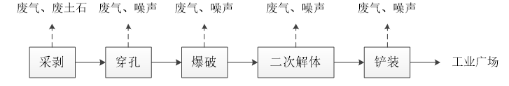  图2.7-1 矿石开采工序工艺流程示意图  矿石开采工艺流程简述：  1）采剥：根据《开发利用方案》，矿区第四系覆盖土主要为淤泥、粘土夹砂砾碎块，需剥离、剔除，剥采比为0.15:1，项目剥离物由覆盖在矿体表部的残坡积层和坡积表土组成，主要为表土，总剥离表土量约为18.9万m³，采用挖掘机装入自卸汽车运往两处老采坑内进行填埋。  2）穿孔：爆破前需在岩石上钻炮孔，矿山采用潜孔钻机进行钻孔，钻机配套有吸尘和喷水设施，在钻孔过程中通过潜孔钻中心孔连续将压力水送入钻孔，同时通过吸尘装置捕获产生的粉尘形成泥浆，从而减少粉尘排放。  3）爆破：有专业的爆破公司爆破。本矿区安全平台宽度为6m。矿山按照《爆破安全规程》相关参数沿开采水平工作线方向成排穿孔、装药、爆破，爆破后矿石崩落在各相应开采平台。  表2.7-1 爆破要素表  与当地爆破公司签订爆破合同，爆破公司负责运送、装药、爆破工作。  4）二次解体  当爆破后出现超径大块时，需要在工作面进行二次解体，二次解体禁止采用爆破方式，本项目采用挖掘机安装液压破锤进行大块破碎解体。  5）铲装运输  根据矿山现有的机械设备，采用挖机及铲车运输装载，大部分矿体通过挖机装载运输。挖掘机选用斗容2.0m3的设备作为铲装设备，运输设备采用20t矿用自卸汽车。  （2）项目加工碎石、制砂工艺流程  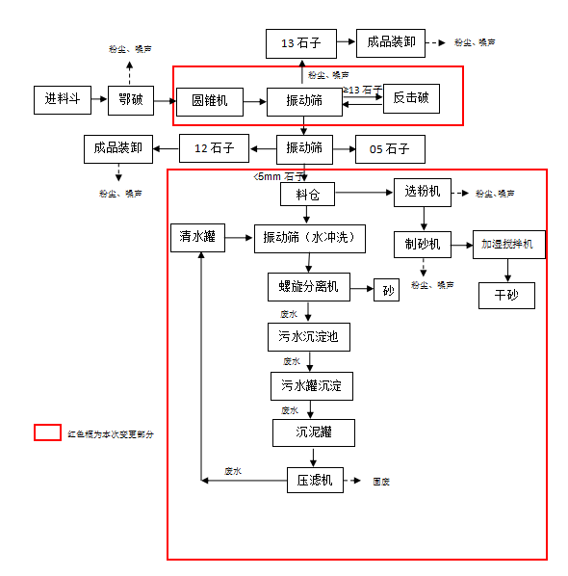  图2.7-2 项目加工生产工艺流程图  加工区工艺流程简述：  鄂破：矿石原料通过自卸汽车运输至卸料平台，放入料斗中，进入颚式破碎机进行破碎加工。  圆锥破碎：通过鄂破后的矿石再一次经过圆锥破碎，通过皮带进入初次振动筛；  振动筛分：圆锥破碎后的物料经初次筛分机筛出13石子，进行成品装卸；大于13石子进行反击破，再返回振动筛；小于13石子进入第二次振动筛筛分，筛出12石子、05石子，进行成品装卸，筛出<5mm的石粉进入中间料仓。在筛分部位安装喷淋装置进行喷淋抑尘，采用喷水湿法作业（制干砂时采用喷雾方式，减少喷淋量）。振动筛分粉尘通过降尘可减少80%排放，降落的粉尘随振动筛分进入中间料仓。  水洗砂：将中间料仓<5mm的石粉皮带输送进入水冲洗振动筛，采用筛分洗砂工序，粉状物料进本进入废水中，再通过螺旋分级机分离出砂。废水进入沉淀池初次沉淀，沉淀砂进入产品，沉淀废水再经过污水罐沉淀、压滤，进入清水罐循环利用，滤渣用于矿区复垦。  干砂：将中间料仓出<5mm石子粉料经选粉机得到石粉，稍大颗粒进入制砂机、加湿搅拌机得到干砂。制干砂时，制砂机设置风选机+布袋除尘，采用风选技术，对制砂机中产生的粉尘进行回收处理。  装车：项目矿石产出后，采用货车接装，或堆放车间内，或外售。
  要素 | 要求
  爆破材料 | 2#岩石乳化炸药
  起爆材料 | 电雷管
  爆破方法 | 采用采用潜孔多排微差爆破方法，适时对爆破参数进行合理修正，保证爆破施工作业安全。爆破作业必须在白班进行，严禁在雷雨雾霾时段时行爆破作业。另用液压碎石锤进行大块二次破碎。
  爆破参数 | 爆破参数应结合生产实践进行调整与完善。主要参数为：  钻孔孔深：超钻台阶高度 1～3m；钻孔角度 a＝75～90°；钻孔直径 d=225mm； 最小抵抗线 w＝3.5m；孔间距 a＝7～8m；排间距 b＝5.5m。
  最终边坡爆破 | 临近采场最终边坡的钻孔位置、钻孔深度及方向，网孔参数，每孔装药量， 一次爆破量，以及起爆顺序等应以保证采场最终边坡的稳定性来确定
  爆破安全警戒 | 根据《爆破安全规程》（GB6722-2014）规定
  爆破安全警戒 | 放炮（爆破）类型和方法 |  | 个别飞散物的最小安全允许距离 m
  爆破安全警戒 | 露天岩土爆破 | 深孔爆破 | 按设计，但不小于300
  爆破安全警戒 | 采场边坡修整 | 浅孔穿爆 | 按设计，但不小于300
其他 | 无

三、生态环境现状、保护目标及评价标准
生  态  环  境  现  状 | 3.1、环境空气质量现状  3.1.1区域大气环境质量现状  根据《建设项目环境影响报告表编制技术指南（污染影响类）（试行）》，常规污染物引用与建设项目距离近的有效数据。因此，根据衡阳市生态环境局发布的《关于2022年12月及1-12月全市环境质量状况的通报》，衡阳县二氧化硫和二氧化氮年平均质量浓度、可吸入颗粒物（PM10）、细颗粒物（PM2.5）、一氧化碳年评价浓度（第95百分位数）、臭氧年评价浓度（第90百分位数）均达到《环境空气质量标准》（GB3095-2012）及其修改单二级标准。监测因子区域空气质量评价情况见下表。  表3.1-1 2022年12月及1-12月衡阳市各县区所在城镇环境空气污染物浓度情况  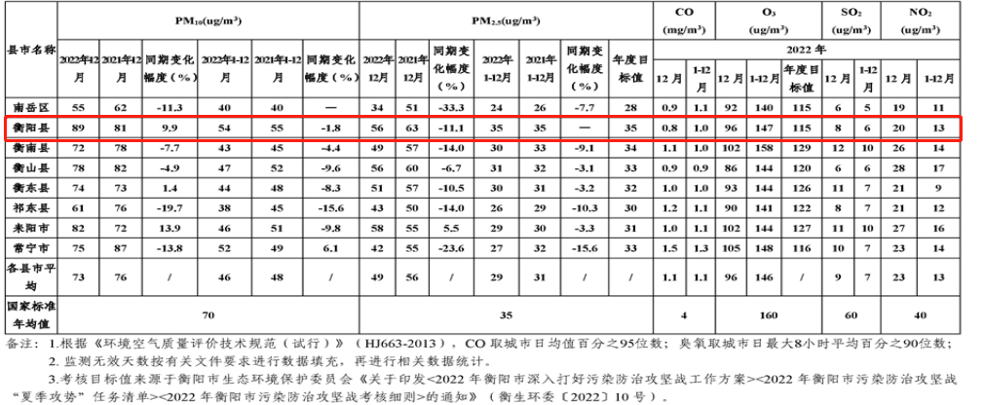  表3.1-2 区域空气质量现状评价表  由上表可知，本项目所在区域为达标区。  3.1.2特征因子  为进一步了解本项目运行后所排放的特征污染因子TSP对周围环境的影响，本次环境影响评价特征因子TSP收集了《衡阳县九口环保建材有限公司建设项目环境影响报告表（报批稿）》中的监测数据进行评价，该项目位于本项目的西北方向约800m，该监测数据监测  时间为2022年5月20日~22日，为近三年监测数据，且本次评价引用的大气环境质量现状监测点位在本项目大气环境影响评价范围内，可以引用。  ①监测因子： TSP；  ②监测点位：G1衡阳县九口环保建材有限公司厂界上风向80m处居民点G1，衡阳县九口环保建材有限公司厂界下风向25m处散户居民点G2，衡阳县九口环保建材有限公司厂界下风向85m处散户居民G3。  ③监测时间：2022年5月20日~22日连续3天。  ④评价标准：执行《环境空气质量标准》（GB3095-2012）中二级标准值要求。  ⑤监测结果与评价如下表：  表3.1-3 监测结果一览表  根据监测结果，监测期间评价区域内TSP满足《环境空气质量标准》（GB3095-2012）中二级标准值要求，表明该区域环境质量良好。  3.2、地表水环境质量现状  根据衡阳市生态环境局发布的《关于2022年12月及1~12月全市环境质量状况的通报》可知，2022年1-12月，衡阳县水质综合指数（CWQI）为4.0981。衡阳市纳入考核、评价、排名的44个断面中，Ⅱ类水质断面37个，Ⅲ类7个。其中13个交界断面中Ⅱ类水质10个，Ⅲ类3个；13个国考断面中Ⅱ类12个，Ⅲ类1个。  本项目所在地最近的监测断面为“洪市镇”，水质断面评价情况见下表：  表3.2-1 2022年1-12月衡阳市地表水水质情况  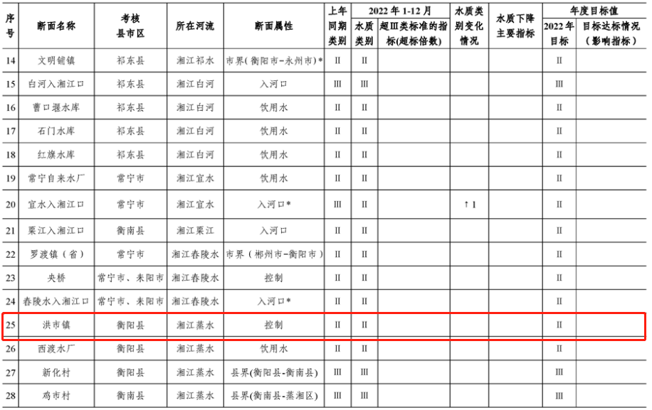  根据上述文字可知，本项目所在区域地表水监测断面洪市镇（衡阳县）水质满足《地表水环境质量标准》(GB3838-2002)中Ⅱ水质标准。区域地表水水质现状情况良好，属于水质达标区。  本次评价委托湖南精博监测科技有限公司对项目西侧200m处水塘进行地表水环境质量现状监测。  （1）监测断面  W1：项目西侧200m处水塘；  （2）监测项目  监测因子主要为pH、化学需氧量、五日生化需氧量、总磷、氨氮、总氮、悬浮物、粪大肠菌群共8项，监测时间为2023年4月24~26日。  （3）评价标准  执行《地表水环境质量标准》（GB3838-2002）Ⅲ类标准。  （4）评价方法  采用标准指数法。  （5）监测结果统计及评价  地表水监测结果及统计见表3.2-2。  表3.2-2 地表水现状检测结果  由表3.2-2可知：项目西侧200m处水塘各监测因子均达到《地表水环境质量标准》（GB3838-2002）Ⅲ类标准要求，项目区水环境质量较好，项目区水环境质量较好。  3.3、声环境质量现状  项目委托湖南精博监测科技有限公司于2023年4月24~25日进行的声环境现状监测数据，监测结果见表3-4。  （1）监测点位：N1厂界东面1m、N2厂界南面1m、N3厂界西面1m、N4厂界北面1m、N5项目东北居民点；  （2）监测因子：Leq(A)；  （3）监测时间及频次：2023年4月24~25日，监测2天，昼间1次；  （4）评价标准：《声环境质量标准》（GB3096-2008）中的2类标准；  （5）监测结果：见下表。  表3.3-1 噪声监测结果（单位：dB(A) ）  由上表可知，本项目在正常工况下，厂界四周及东北居民点处昼间噪声能达到《声环境质量标准》（GB3096-2008）中的2类标准要求，且夜间不进行生产，项目设备噪声对区域声环境影响较小。声环境质量较好。  3.3、生态环境现状  （1）地理位置  湖南省衡阳县兴隆矿区建筑石料用灰岩矿位于衡阳县城北西直距约 12km处，行政区划隶属于衡阳县演陂镇管辖，矿山有乡村公路与 S315 省道相连，约 500m，不属于 S315 省道可视范围以内，往南东 12 公里可达衡阳县，交通便利。矿区周边 300m 内有 30 栋民房，其中北面民房有 26 栋，东面有 2 栋民房，南面有 2 栋民房，矿区与居民点之间有草地、林地等绿化隔离带，未对居民点产生视觉影响，新设矿区占用省级公益林约 28 亩，虽衡阳县林业局已将占用的省级公益林调出，但周边多以林地为主，植被发育较好。  矿山范围周边无重要水利设施等构筑物分布，无风景区及需要保护的文物与名胜古迹，矿区不涉及水源保护区、水功能一级保护区和保留区、自然保护区、世界文化和自然遗产地、地质公园、森林公园、重要湿地，与生态保护红线未重叠。  （2）生态系统  评价范围内的土地利用类型分为：林地、灌草地、耕地、水域、建设用地和未利用地等 6 种类型，其中灌草地面积最大，林地次之，其他用地面积较小。  评价范围内的主要生态系统依据类型分为森林生态系统、灌草丛生态系统、农业生态系统，评价区内的生态系统以灌草丛生态系统为主。  （3）陆生植物  评价区属亚热带常绿阔叶林区域，所在地地形起伏较大，山顶分布着大小不一的小山峰，山峰多成浑圆状。矿区范围内土地类型主要为林地，植被覆盖率较高，达 80%以上，植被种类较多，乔灌木主要有马尾松、杉树、楠木、香樟等，草类主要有狗尾巴草、野菊花、荆条、蕨类、狗牙根、夏枯草、鸡脚草车前草、鸭跖草等。周围主要为农田及村庄。  根据实地调查，评价区内未发现重点保护植物和古树名木。  图3.4-1 植被分布图  （4）陆生动物  项目区动物种类、种群少，多华南区系和西南区系的种类。兽类方面的豪猪、穿山甲、竹鼠、麂子等，鸟类方面的白鹭、白鹇、画眉、山椒鸟是属于西南、华南区的种类。每年秋冬过境候鸟，南来北往者，有雁、燕等。家畜家禽饲养猪、牛、羊、犬及鸡、鸭、鹅等，既有本地特产，也有引进的良种。水产饲养，历史悠久，鱼鳖、龟、水虾、蚌壳、田螺、蛙类野生者不少。从分布状况看：飞禽走兽类以东南、西部较多，两栖类以北部居多。  通过生态环境现状调查，目前评论区内未发现国家重点保护动物、未发现珍稀野生保护动物，无大型野生哺乳动物。现有的野生动物主要为蛇类、鼠、蛙、野兔、野猪、山鸡等。  （5）水文  矿区范围内为山地，采矿权南东 320m 处有 1 条季节性小水沟，由北东往南西方向流淌。地表水系不发育，采矿权 300m 范围内有十余处水塘，多数已经干枯。矿床充水的因素为大气降水，地表水对矿床开采有一定影响，矿区为水文地质条件中等。  （6）地形地貌  矿区范围属低山丘陵地貌。采矿权范围南侧、北侧由于历史采损，已形成两个深坑，矿山位于两个深坑之间的残留地台（地垒）。矿区及周边地形整体中部高，东西两侧低，地形坡度12°～17°,平均坡度 15°。矿区范围内最高地面高程为 149.7m，位于矿区北东侧。最小地面高程为+45m，位于老采坑底部，低于当地侵蚀基准面标高（当地侵蚀基准面标高为 85.7m）。  图3.4-2 矿体地形
  污染物 | 年评价指标 | 现状浓度ug/m³ | 标准值ug/m³ | 达标情况
  SO2 | 年平均浓度 | 6 | 60 | 达标
  NO2 | 年平均浓度 | 13 | 40 | 达标
  PM10 | 年平均浓度 | 54 | 70 | 达标
  PM2.5 | 年平均浓度 | 35 | 35 | 达标
  O3 | 第90位百分位数日最大8h平均浓度 | 147 | 160 | 达标
  CO | 第95位百分位数日平均浓度 | 1000 | 4000 | 达标
  监测点位 | 监测  项目 | 日平均浓度（mg/Nm3） |  |  | 标准值（mg/m3） | 评价结果
  监测点位 | 监测  项目 | 浓度范围 | 最大超标倍数 | 超标率（%） | 标准值（mg/m3） | 评价结果
  G1 | TSP | 0.074~0.143 | / | 0 | 0.3 | 达标
  G2 | TSP | 0.089~0.146 | / | 0 | 0.3 | 达标
  G3 | TSP | 0.079~0.139 | / | 0 | 0.3 | 达标
  监测断面 | 监测项目 | 监测结果 | 最大超标  倍数 | 超标率  （%） | （GB3838-2002）Ⅲ类标准 | 评价  结果
  W1（项目西侧200m水塘） | Ph（无量纲） | 7.55~7.59 | / | / | 6~9 | 达标
  W1（项目西侧200m水塘） | CODcr(mg/L） | 14~18 | 0 | 0 | 20 | 达标
  W1（项目西侧200m水塘） | 氨氮(mg/L） | 0.724~0.735 | 0 | 0 | 1.0 | 达标
  W1（项目西侧200m水塘） | 总磷(mg/L） | 0.02~0.03 | 0 | 0 | 0.2 | 达标
  W1（项目西侧200m水塘） | BOD5(mg/L） | 2.9~3.6 | 0 | 0 | 4 | 达标
  W1（项目西侧200m水塘） | 粪大肠菌群（个/L） | 3400~6400 | 0 | 0 | 10000 | 达标
  W1（项目西侧200m水塘） | 悬浮物(mg/L） | 12-14 | / | / | / | /
  W1（项目西侧200m水塘） | 阴离子表面活性剂(mg/L） | 0.05L | 0 | 0 | 0.2 | 达标
  监测位置 | 监测结果
  监测位置 | 2023.4.24 |  | 2023.4.25 |  | 评价标准 |  | 达标情况
  监测位置 | 昼间 | 夜间 | 昼间 | 夜间 | 昼间 | 夜间 | 达标情况
  N1厂界东面1m | 52 | 42 | 53 | 41 | 60 | 55 | 达标
  N2厂界南面1m | 52 | 43 | 51 | 42 | 60 | 55 | 达标
  N3厂界西面1m | 56 | 42 | 55 | 43 | 60 | 55 | 达标
  N4厂界北面1m | 57 | 44 | 56 | 43 | 60 | 55 | 达标
  N5项目东北居民点 | 55 | 41 | 54 | 42 | 60 | 55 | 达标
  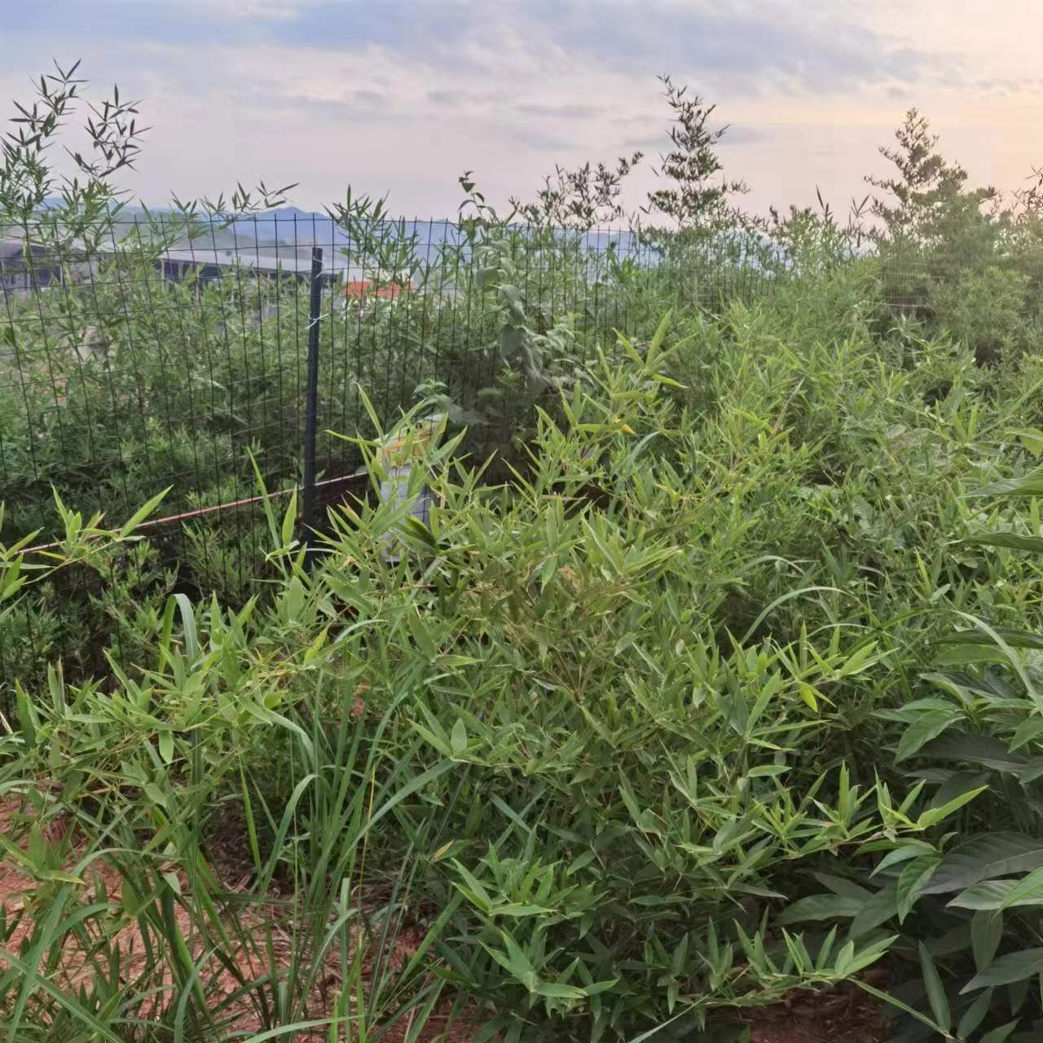 | 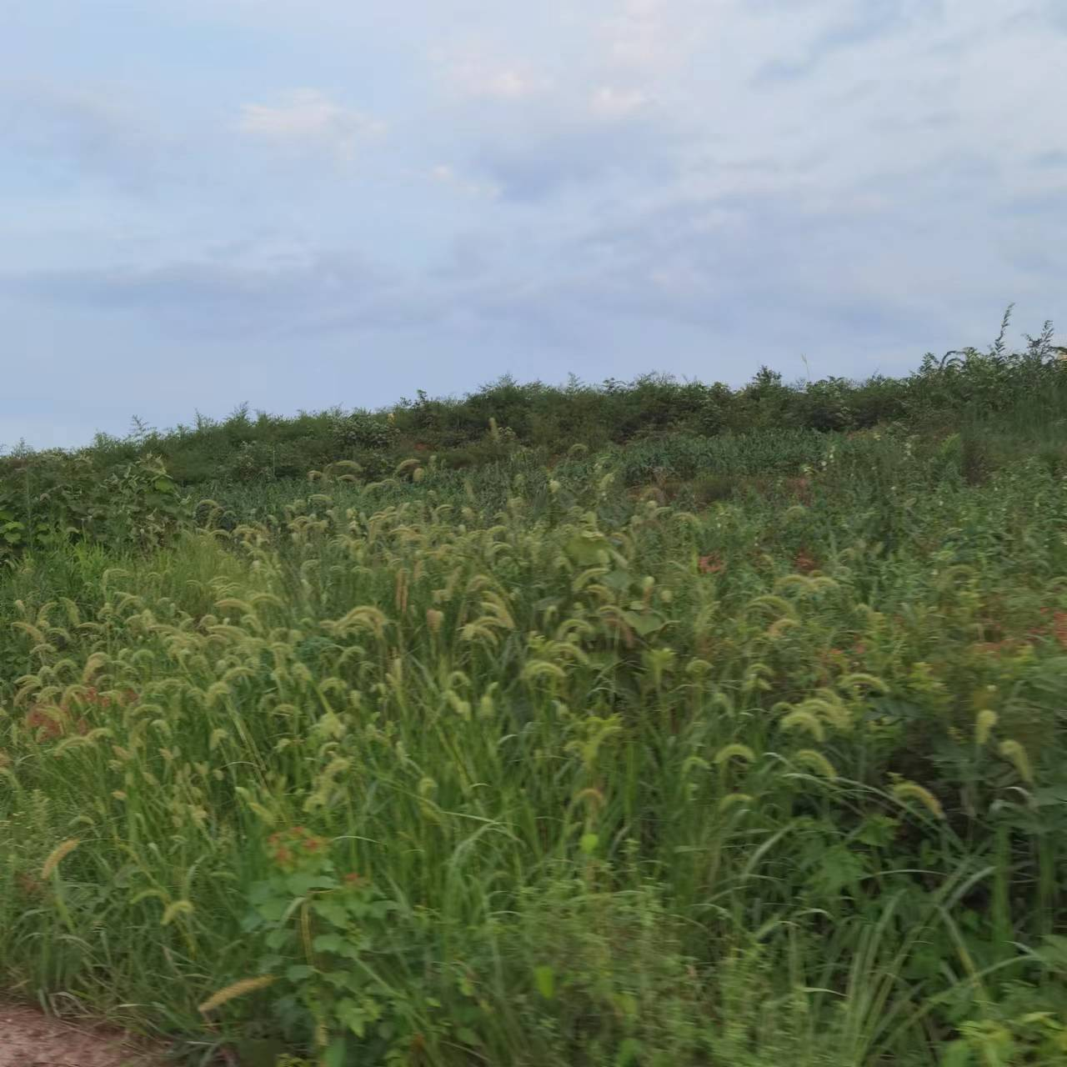
  矿体西北侧山体植被 | 矿体西北侧山体植被
  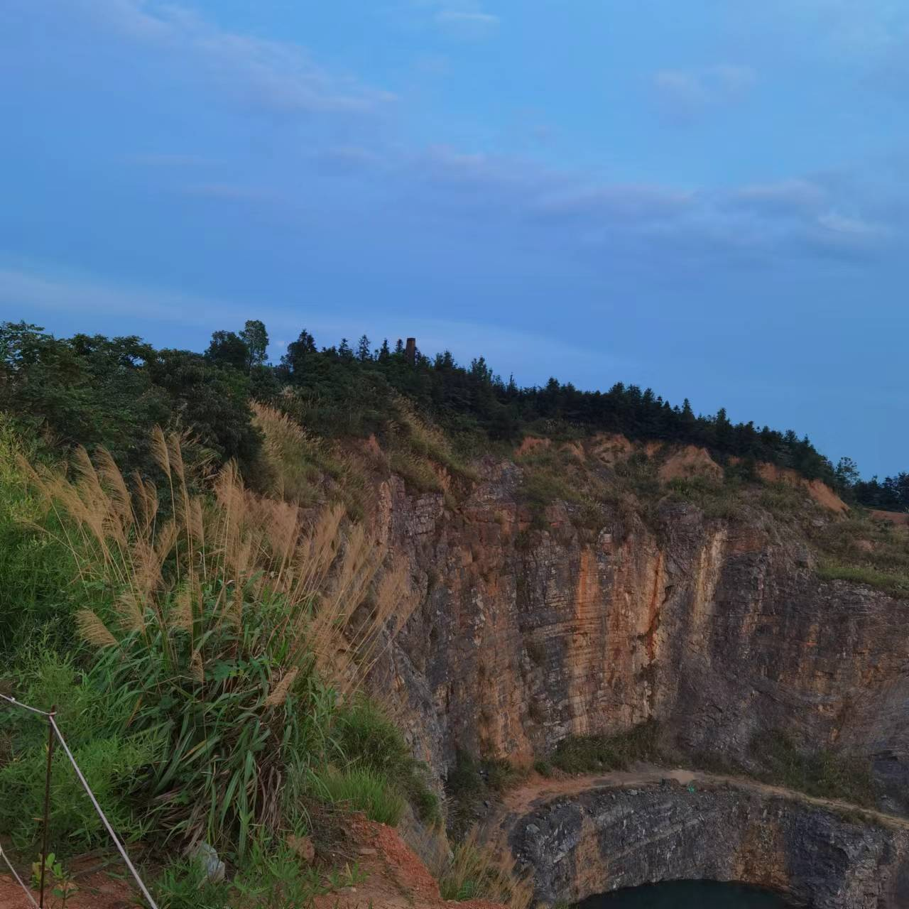 | 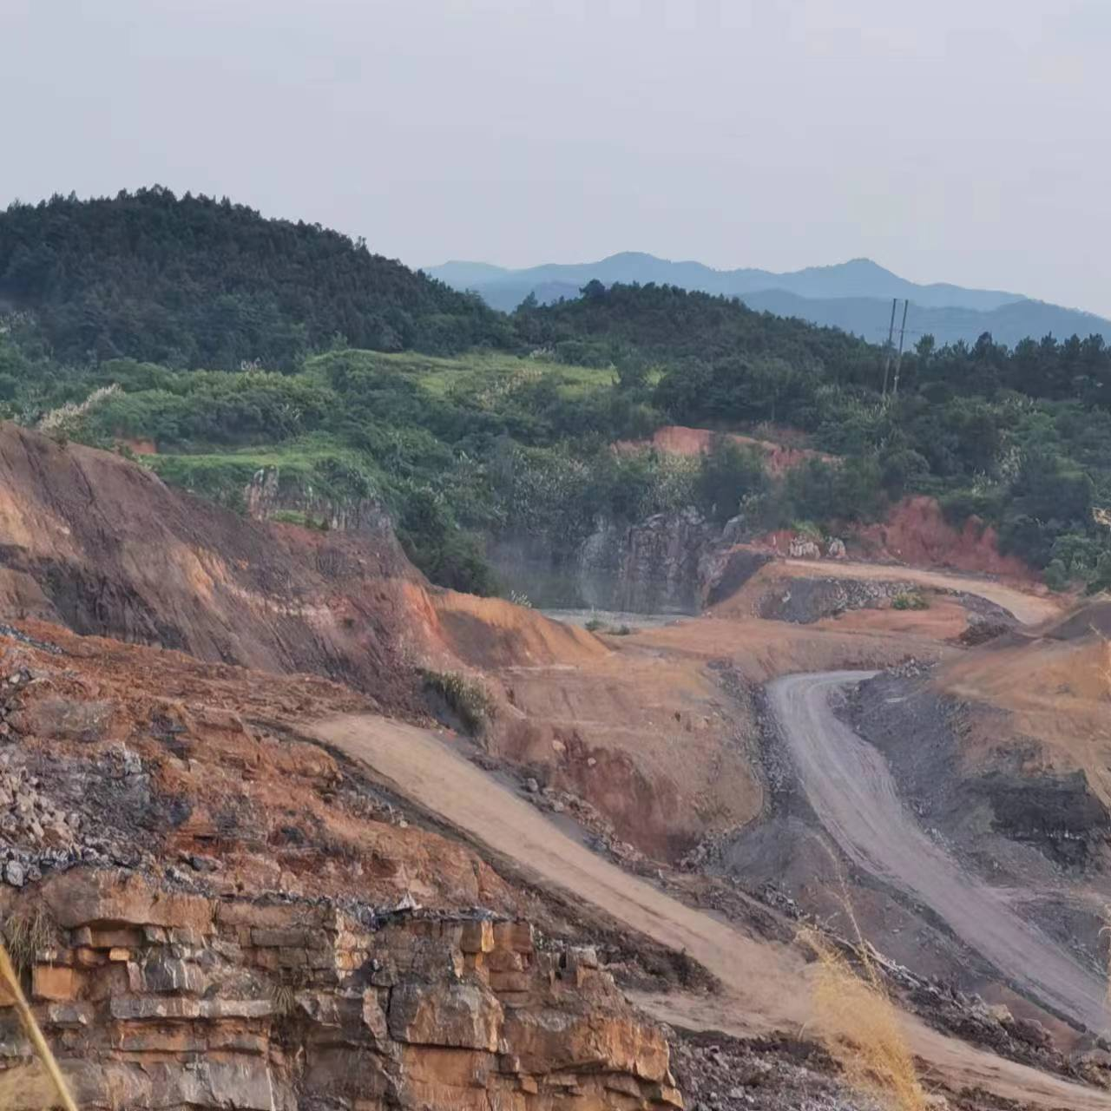
  矿体东北侧山体植被 | 矿体东南侧山体植被
  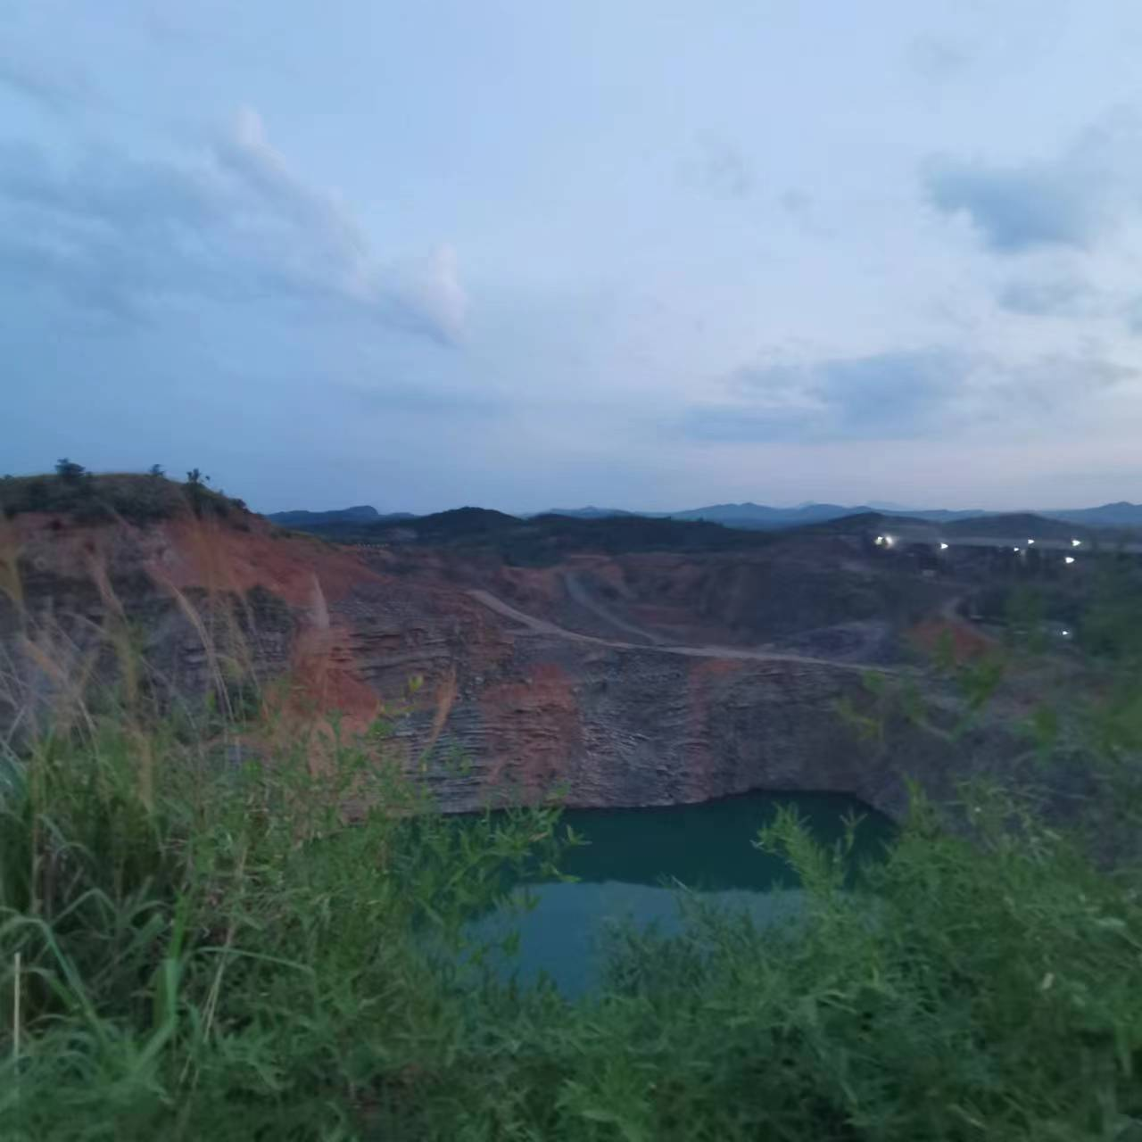 | 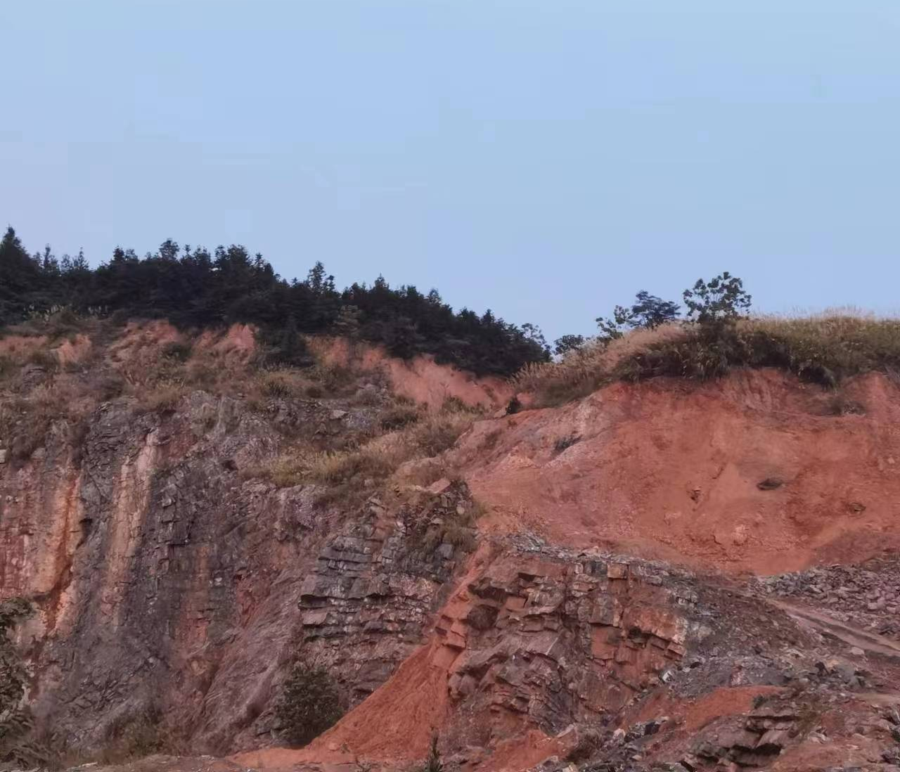
与项目有关的原有环境污染和生态破坏问题 | 3.5、现有项目环境影响评价手续履行情况  2019年湖南粤鹏环保石材有限公司委托长沙振新环境保护开发有限公司编制了《湖南粤鹏环保石材有限公司年开采及加工60万吨建筑石料用灰岩建筑项目环境影响报告表（报批稿）》，2019年10月23日取得了衡阳县环境保护局的环评批复（蒸环评函〔2019〕51号）。2022年8月开始建设，未开展竣工环保验收。  3.6、采矿证设置  湖南粤鹏环保石材有限公司于2022年11月2日取得了衡阳市自然资源和规划局下发的采矿许可证，编号为：C4304002022117100154316；采矿权人：湖南粤鹏环保石材有限公司；地址：湖南省衡阳县演陂镇泰华村；矿山名称：湖南省衡阳县兴隆矿区建筑石料用灰岩矿；开采矿种：建筑石料用石灰岩；开采方式：露天开采；生产规模：50万吨/年；矿区面积：0.0688平方公里；有效期限：陆年，自2022年11月2日至2028年11月2日。  3.7、原环评简介  3.7.1原环评概况  2019年湖南粤鹏环保石材有限公司委托长沙振新环境保护开发有限公司编制了《湖南粤鹏环保石材有限公司年开采及加工60万吨建筑石料用灰岩建筑项目环境影响报告表（报批稿）》，2019年10月23日取得了衡阳县环境保护局的环评批复（蒸环评函〔2019〕51号）。项目正在建设中，目前已建设加工厂房，厂房内设置碎石破碎筛分设备，建设办公生活楼，未开展竣工环保验收。  项目名称：湖南粤鹏环保石材有限公司年开采及加工60万吨建筑石料用灰岩建筑项目；  建设单位：湖南粤鹏环保石材有限公司；  开采矿种：建筑石料用灰岩矿；  开采方式：露天开采；  建设规模：矿区占地面积93200m²，。  3.7.2原环评建设内容  表3.7-1 原环评拟建内容  3.7.3现有工程污染情况  现有工程目前正在建设中，部分工程不建设，无法进行实测，故现有工程产排污情况引用原环评报告中分析的数据。  项目原环评工程生产工艺流程及产污环节如图 3.7-1 所示。  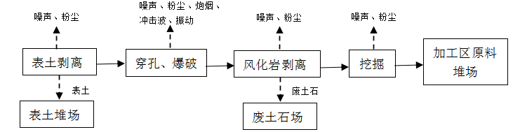  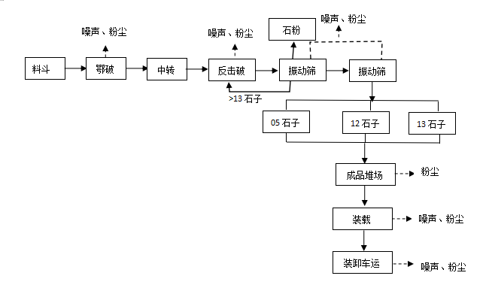  图 3.7-1 原环评生产工艺流程及产污环节  （1）废气  项目大气污染源主要为采矿区产生的废气、加工区破碎筛分系统产生的粉尘，运输道路扬尘、产品堆存场粉尘、汽车尾气，均为无组织排放。  采矿区的废气主要为钻孔、凿岩粉尘、爆破废气。矿山钻孔过程扬尘产生量为2.4t/a，采用湿法作业、喷淋降尘，该工段粉尘无组织排放量为0.96t/a。爆破而产生的大气污染物：CO为212kg/a、NOx为584kg/a，爆破粉尘产生量约为98t/a，通过洒水降尘后，爆破废气粉尘约为0.098t/a。  加工一区产生的废气主要为车间生产粉尘，运输道路粉尘，产品堆存场粉尘、汽车尾气。项目车间生产粉尘产生量为18.54t/a，通过除尘处理、喷淋降尘，粉尘排放量为0.371/a。运输道路扬尘量为4.2t/a，采取密闭运输，同时进行洒水降尘，运输道路扬尘排放量为0.84t/a。产品堆场粉尘产生量为8.3t/a，通过喷淋处理，粉尘排放量0.83t/a。项目运输车辆较少，尾气产生小，项目所在地的地势较高且地域空阔，扩散情况好，少量汽车尾气经扩散降解后，对周围环境影响较小。  加工二区未建设，无污染产生。因此，计算的废气排放量合计为3.099。  （2）废水  项目产生的废水主要为生活污水、生产废水、初期雨水。  生活废水：本项目定员25人，均在厂区食宿，参照《湖南省用水定额》（DB43/T 388-2020）进行核算，员工用水量为150L/人·d，则生活用水量约1125m³/a，按20%的损耗量计算，则生活污水产生量为900m³/a。生活污水经化粪池处理后，回用于周边菜地做农肥，不外排。  生产废水：本项目生产废水包括凿岩冷却水、抑尘废水。凿岩冷却水根据业主提供的资料消耗量约为9m³/d（2700m³/a），就地用于降尘洒水，不外排；抑尘用水约为15960m³/a，全部蒸发，不外排。  初期雨水：项目初期雨水产生的区域有采矿区、生产区、表土堆场，根据原环评，初期雨水的排放量如下：  表3.7-2 项目各区面积及初期雨水量一览表  项目各区的初期雨水经过导流沟收集到各初期雨水池，经沉淀处理后回用，不外排。  （3）噪声  现有工程噪声主要为采矿区爆破、车辆运输噪声、生产设备噪声（挖掘机、破碎机、炮机、振动筛、压滤机等设备）。采矿期噪声为瞬时性噪声，通过设置合理爆破参数，调整间隔时间，可减少对附近居民的影响程度；车辆运输噪声通过禁止夜间运输、禁鸣、限速等措施降低影响；生产设备噪声主要为挖掘机、破碎机、炮机、振动筛等设备运作时产生噪声，设备采用低噪声设备，采取基础减震、隔声、消声等降噪措施。厂界噪声排放可满足《工业企业厂界环境噪声排放标准》（GB12348－2008）2类标准的要求。  （4）固体废物  现有工程固体废物主要为废土渣、初期雨水池沉淀泥渣、加工区收集粉尘、机修废物、污水罐沉淀渣、含油抹布、生活垃圾。  废土渣（剥离表土）：经估算矿山未来需剥离量约131709m³，砂土密度为1.6t/m³，合计31万t，剥离的表土运至表土堆放场用于覆土绿化。  初期雨水收集沉淀池泥渣：主要为石渣及泥土等，约为5.4t/次，属于一般固体废弃物，其主要成分为矿石和泥土。此类沉渣作为闭矿后生态恢复种树植草用。  收集粉尘：项目生产加工区粉尘使用通过密闭阻隔，年粉尘收集量为45.7t/a，作为石粉商品外售。  机修废物：项目采矿设备维修过程中将会产生废机油，属于《国家危险废物名录》（2021年版）中的“HW08废矿物油与含矿物废油 900-209-08”，类比同类型及规模的矿山，预计本项目废机油产生量约0.3t/a，由维修单位带走统一处理。  含油抹布：项目使用的设备维修时会产生含油抹布废物，产生量约0.5t/a，与废机油一起由维修单位带走。  生活垃圾：劳动定员25人，按0.5kg/人·d，则项目生活垃圾产生量为3.75t/a，由环卫部门统一清运。  3.8项目存在的主要生态环境问题及整改措施  本矿山为整合后的新设采矿权矿山，许可采矿权范围面积缩小。根据现场踏勘，主要的环境问题为：历史开采的矿区已停采进行生态恢复，新设采矿权矿山南北侧分别有一个标高低于采矿标高的矿坑，有积水。矿业活动对土地资源、土石环境影响主要表现为露天采场占用、破坏土地资源较重；采矿区内有简单的运输道路，运输扬尘较大；采场局部开采台阶过高，边部截水沟、沉砂池、沉淀池未建设完全；露天开采使用机械的开挖、表土剥离造成矿区原生植被破坏，改变了原始地貌形态和彻底破坏生态植物。  项目矿区西侧新建工业广场，广业广场内已建设封闭生产厂房，厂房内建设一条碎石加工生产线，设置除尘装置、喷淋装置相结合的除尘系统。工业广场主要环境问题为：原矿卸料口粉尘较大，截排水沟堵塞，洗车系统未建设完全。  表3.8-1 现有项目存在的问题及“以新带老”整改措施一览表
  分类 | 项目组成 |  |  |  | 工程内容 | 备注
  主体工程 | 露天开采区 |  |  |  | 年采60万吨建筑石料用灰岩，矿区开采总面积93200 m²，已开采面积约74481m²，剩余开采面积约18719m²，已开采量为358.4万吨，可开采资源储量242.5万吨，准采标高+140m~+50m，采用台阶式开采。 | /
  主体工程 | 生产加工区 |  | 一区 |  | 对开采的石灰岩进行破碎和筛分，占地面积约9000m²，位于矿区西侧中部，拟对生产线封闭，其皮带为封闭式输送 | /
  主体工程 |  |  | 二区 |  | 对开采的石灰岩进行破碎和筛分，占地面积约5000m²，位于矿区东南角，拟对生产线封闭，其皮带为封闭式输送 | 未利用、闲置/
  辅助工程 | 表土堆场 |  |  |  | 矿山西北侧平缓低洼带新设1个新的排土场，总面积为8343m²，排土场附近地势较平坦，堆土采用分层压实堆积，安息角45°左右，覆土高度≤4m；下方设置有挡土墙，上方加盖防雨布，两侧设置截排水沟。 | 不建设
  辅助工程 | 原料堆场 |  |  | 一区 | 加工区的东南角，占地面积约1000m² | 不建设
  辅助工程 |  |  |  | 二区 | 加工区的北角，占地面积约500m² | 不建设
  辅助工程 | 成品堆场 |  |  | 一区 | 占地面积约3000m2，拟采用三面封闭带顶棚的轻钢结构成品堆场 | 不建设
  辅助工程 |  |  |  | 二区 | 占地面积约1200m² | 不建设
  运输工程 | 运输 |  |  |  | 场内运输采用皮带输送机、装载机完成；场外运输采用汽车运输 | /
  公用工程 | 供电 |  |  |  | 由市政电网供给 | /
  公用工程 | 供水 |  |  |  | 雨水及自来水 | /
  环保工程 | 大气防治措施 | 破碎、筛分工段粉尘 |  |  | 轻钢框架结构对生产车间进行单独密封，同时设施喷淋降尘系统；全封闭式运输皮带，洒水抑尘 | /
  环保工程 | 大气防治措施 | 矿山开采、爆破采石、压榨碎石、传输送石及装车运石等工序粉尘 |  |  | 配套建设喷淋降尘装置 | /
  环保工程 | 大气防治措施 | 贮存场扬尘 |  |  | 贮存场地面全部硬化，进出道路硬化并配备洒水装置抑制扬尘 | /
  环保工程 | 大气防治措施 | 运输扬尘 |  |  | 运输车辆密闭，洒水抑尘 | /
  环保工程 | 水污染防治 | 厂区初期雨水 |  |  | 生产区域建设雨污分流及污水收集处理系统。初期雨水经初期雨水池沉淀后回用作为生产用水喷淋抑尘用水 | /
  环保工程 | 水污染防治 | 生活污水 |  |  | 全部经旱厕处理后委托附近农民定期清运作农肥，不外排 | /
  环保工程 | 固体废物防治 | 表土 |  |  | 表土堆放在表土堆场，后回用于矿区复垦回填和植被绿化 | /
  环保工程 | 固体废物防治 | 生活垃圾 |  |  | 经过收集由环卫部门统一清运 | /
  环保工程 | 固体废物防治 | 沉淀池污泥 |  |  | 定期清理，送至堆土场暂存 | /
  环保工程 | 噪声治理措施 | 爆破噪声 |  |  | 爆破时间避开周围居民的休息时间 | /
  环保工程 | 噪声治理措施 | 设备生产噪声 |  |  | 采用低噪声设备，对生产设备定期维修和保养；加强绿化 | /
  环保工程 | 噪声治理措施 | 运输噪声 |  |  | 增加昼间运输频次，午间休息时间（12:00~14:30）及夜间（22:00~次日6:00）禁止矿石运输车辆上路运输，经过居民居住区时应减速、禁鸣喇叭 | /
  环保工程 | 生态 |  |  |  | 矿山服务期满后按相关要求进行覆绿 | /
  生产区域 | 汇水面积hm² | 初期雨水理量m³/次 | 初期雨水沉淀池设置情况
  采矿区 | 9.32 | 1718.66 | 已开采区已有三个矿区，地坑面积约38742m²，平均坑深按50m计，则容积为1937100m³
  生厂区 | 2.76 | 208.96 | 西南侧水塘10*50*3=15000m³
  表土堆场 | 0.8343 | 153.85 | 项目西北侧水塘80*30*2=4800m³
  合计 | 12.91 | 2081.47 | /
  序号 | 主要存在的环境问题 | “以新带老”措施 | 现状照片
  1 | 原采矿活动对地表破坏较大，开采剥离区域及项目区域内部未采取绿化覆土措施，绿化率不高 | 对已开采的区域进行生态修复工作，将新剥离的表土用于复绿。未开采区边实行开采边生态恢复，种植树苗、爬藤植物及撒播草种，加强矿山绿化覆土措施，提高绿化率。 | 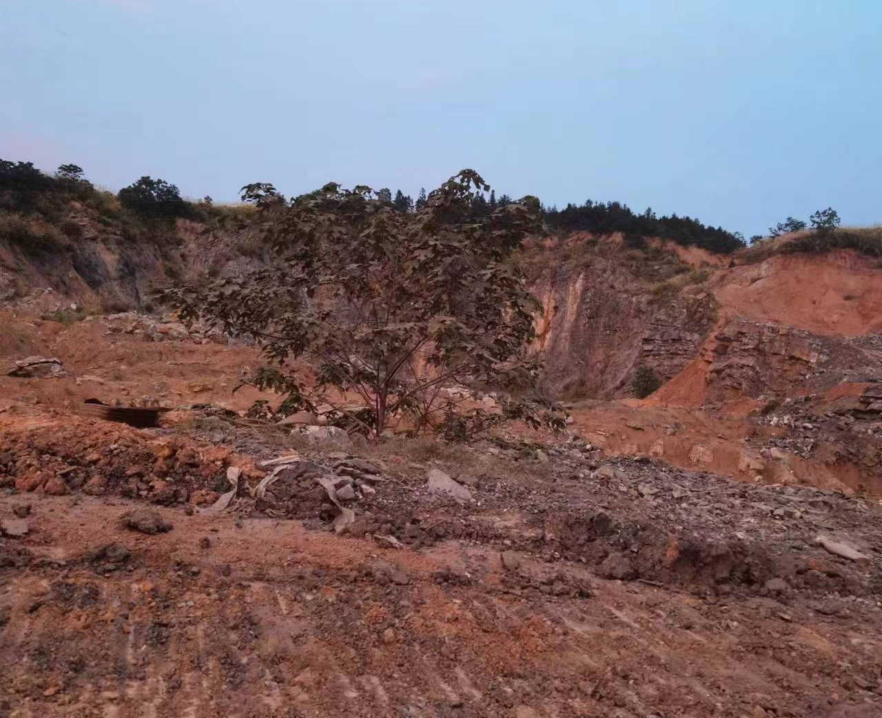
  2 | 矿山南北两侧的矿坑积水较严重；矿区开采截排水沟、淋滤水收集池未建设 | 将矿坑的水洒水抑尘或抽排至周边农田。在开采区新建截洪沟，将开采面以外的雨水导入区域雨水系统，不进入本项目开采区域范围内；开采区域新建雨水收集管网及淋滤废水收集池，配套建设淋滤废水治理及回用设施
  3 | 采矿区内有简单的运输道路，运输扬尘较大 | 修建矿山联络道路，采用碎石凝结道路，定期洒水抑尘 | 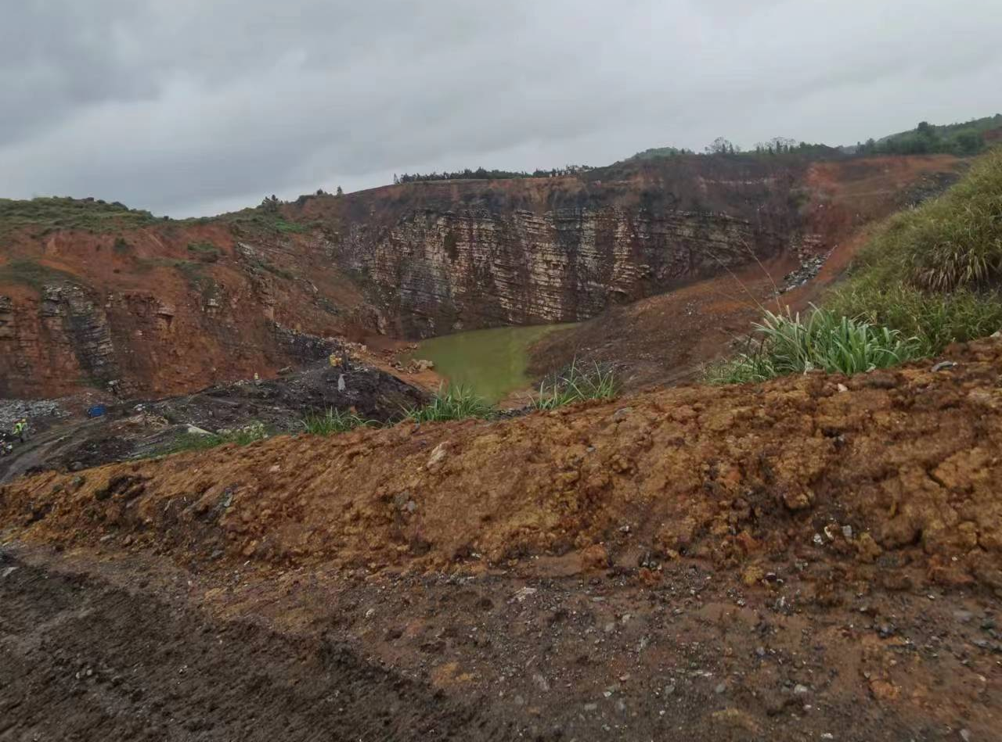
  4 | 原有项目厂房喷淋设置不完善 | 本项目厂房封闭，车间内设置洒水、喷淋、除尘装置，废气经除尘、喷淋降尘后无组织排放 | /
  5 | 卸料口产生粉尘较多 | 本项目卸料口设置罩棚+喷淋装置，定期洒水或喷雾，减少粉尘 | 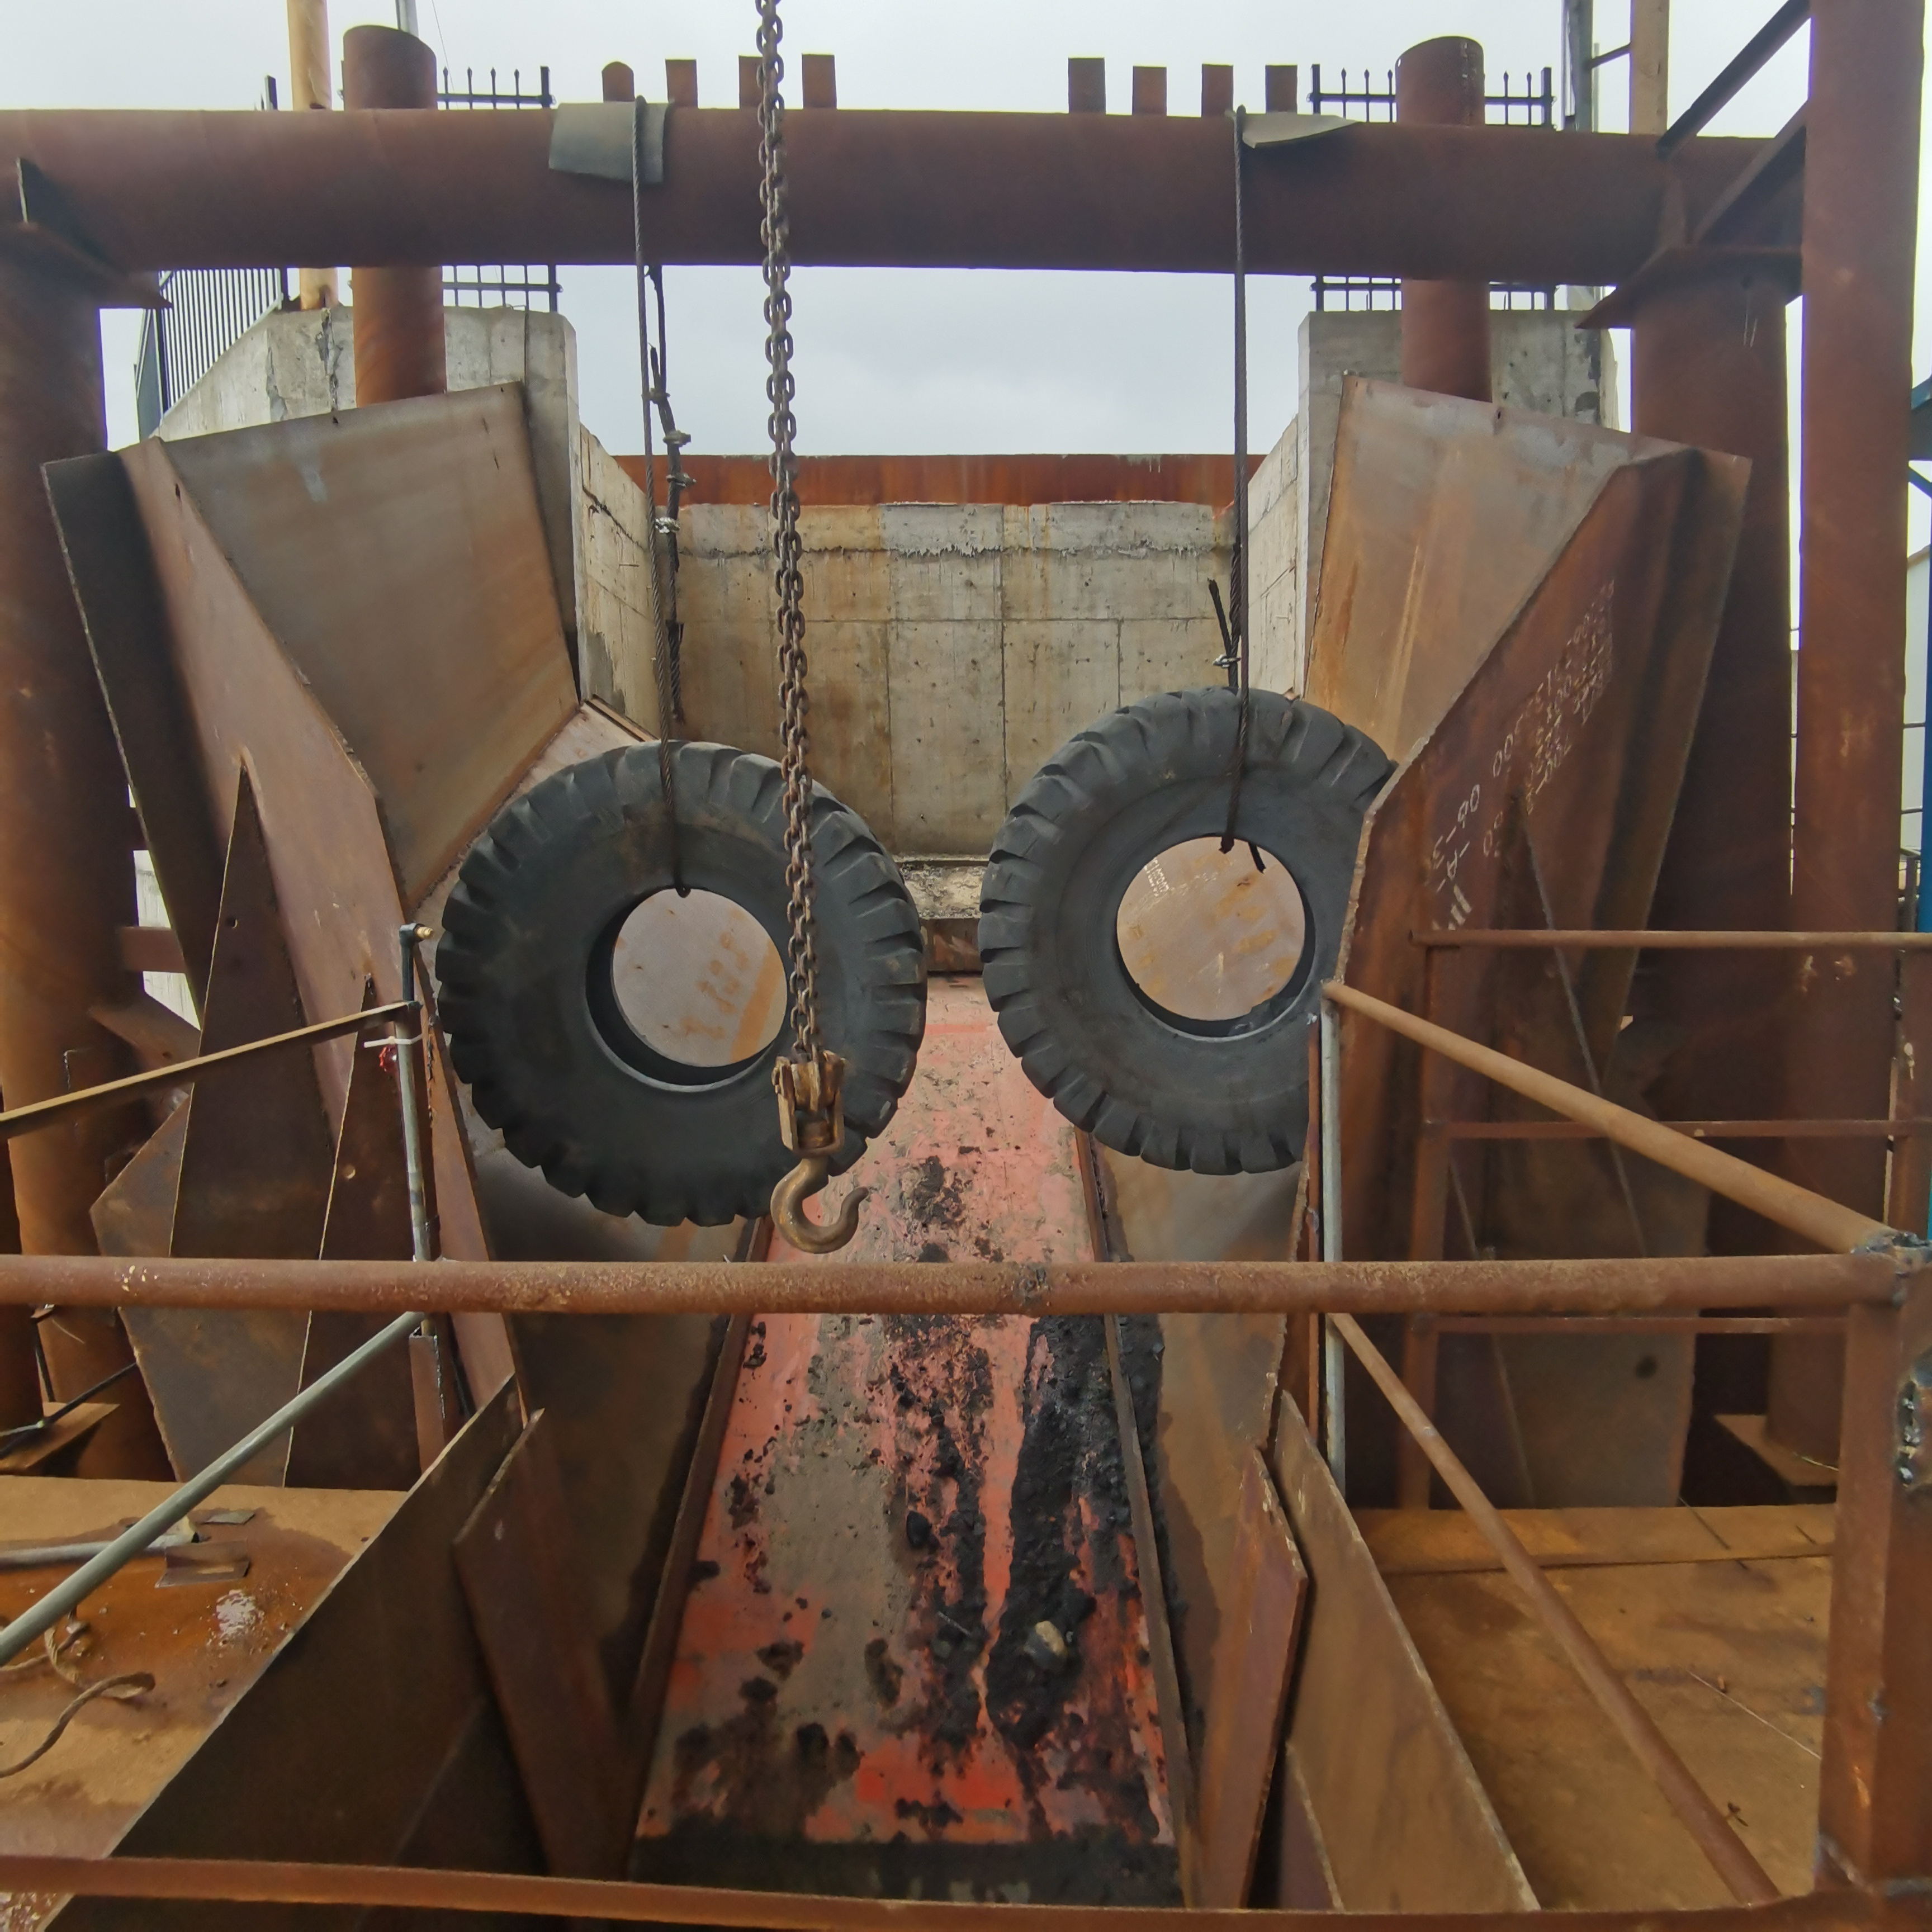
  5 | 工业广场原西侧池塘被填埋，需新建初期雨水沉淀池，雨水收集沟有较多沉渣 | 本项目开采区、工业广场新建雨水沟；矿区新建淋滤水收集池，工业广场新建初期雨水收集池，定期清理雨水沟。 | /
生  态  环  境  保  护  目  标 | 3.9主要环境保护目标（列出名单及保护级别）  本项目位于湖南省衡阳县演陂镇泰华村，厂界外50米范围内无声环境保护目标。本项目厂界外500米范围内无地下水集中式饮用水水源和热水、矿泉水、温泉等特殊地下水资源。本项目矿区300m范围内大部分居民均已签署租赁协议，不列在本项目环境保护目标内。336省道到本项目厂区的沿线保护目标为项目西侧水塘、西侧散户居民。  根据现场勘查，确定项目所在地周围主要环境保护目标见表3.8-1。  表3.8-1 主要环境保护目标一览表
  环境要素 | 坐标 |  | 保护对象 | 保护内容 | 方位距离 | 环境功能区
  环境要素 | 东经 | 北纬
  大气环境 | 112.267814 | 27.035565 | 上坪子塘居民 | 约25户，100人 | 距生产区200~340m，NW；距矿区280-500m，NW | 二类区
  大气环境 | 112.273200 | 27.036638 | 罗关四组居民 | 约12户，48人 | 距生产区300-500，NE；  距矿区100-300m，N | 二类区
  大气环境 | 112.275968 | 27.034921 | 散户居民1 | 约15户，45人 | 距生产区400-500，NE；  距矿区80-300m，NE | 二类区
  大气环境 | 112.271999 | 27.026467 | 西岭九组居民 | 约10户，40人 | 距矿区400-500m，N | 二类区
  大气环境 | 112.266184 | 27.029804 | 下坪子塘居民 | 约30户，120人 | 距生产区320-500，SW；  距矿区300-500m，SW | 二类区
  大气环境 | 112.264231 | 27.031723 | 散户居民2 | 约8户，30人 | 距生产区320-500，SW；  距矿区400-500m，W | 二类区
  地表水环境 | 112.265819 | 27.033354 | 西侧水塘 | 农田灌溉 | 150m，W | Ⅲ类
  声环境 | 112.273200 | 27.036638 | 罗关四组居民 | 约12户，48人 | 距生产区300-500，NE；  距矿区100-300m，N | 2类
  声环境 | 112.275968 | 27.034921 | 散户居民1 | 约15户，45人 | 距生产区400-500，NE；  距矿区40-500m，NE | 2类
  生态环境 | 项目开采区及占地区周边 |  |  |  |  | 植被恢复，控制水土流失
评  价  标  准 | 3.9、环境质量标准  （1）环境空气：PM₁₀、SO₂、NO₂、PM_{2.5}、CO、O₃、TSP 执行《环境空气质量标准》（GB3095-2012）及其2018年修改单中的二级标准，具体如下表。  表3.9-1 项目所在区域环境空气质量标准  （2）地表水环境质量标准：执行《地表水环境质量标准》（GB3838-2002）中III类水质标准。  表3.9-2 地表水标准限值单位：mg/L，pH：无量纲，粪大肠菌群（个/L）  （3）区域声环境质量标准：执行GB3096-2008《声环境质量标准》2类标准，具体标准限值见表3.9-3。  表3.9-3 声环境质量标准  3.10、污染物排放标准  （1）废水  本项目工业广场采取雨污分流，初期雨水经排水沟收集排入初期雨水沉淀池处理后回用，不外排；矿区初期雨水经截排水沟收集至矿坑内，经沉淀后回用于生产；生产废水经“污水收集池+污水罐+沉泥罐+清水池”处理后回用；洗车废水经沉淀池处理后回用；生活污水经化粪池处理后用作农肥。本项目无废水外排。  （2）废气  执行《大气污染物综合排放标准》（GB16297-1996）表2中无组织排放浓度限值，食堂油烟执行《饮食业油烟排放标准（试行）》（GB18483-2001）表2中相关标准，具体见下表。  表3-15 大气无组织排放限值  表3-16 《饮食业油烟排放标准（试行）》（GB18483-2001）  （3）噪声  营运期场界噪声执行《工业企业厂界环境噪声排放标准》（GB12348-2008）中2类标准，具体取值见下表：  表3-18 工业企业厂界环境噪声排放标准 单位：dB(A)  （4）固体废物  一般工业固体废物执行《一般工业固体废物贮存和填埋污染控制标准》（GB18599-2020）；危险废物执行《危险废物贮存污染控制标准》（GB18597-2023）。
  评价因子 | 评价时段 | 标准值（µg/m3） | 标准来源
  SO2 | 年平均 | 60 | 《环境空气质量标准》（GB3095-2012）中二级标准
  SO2 | 24小时平均 | 150 | 《环境空气质量标准》（GB3095-2012）中二级标准
  SO2 | 1小时平均 | 500 | 《环境空气质量标准》（GB3095-2012）中二级标准
  NO2 | 年平均 | 40 | 《环境空气质量标准》（GB3095-2012）中二级标准
  NO2 | 24小时平均 | 80 | 《环境空气质量标准》（GB3095-2012）中二级标准
  NO2 | 1小时平均 | 200 | 《环境空气质量标准》（GB3095-2012）中二级标准
  PM10 | 年平均 | 70 | 《环境空气质量标准》（GB3095-2012）中二级标准
  PM10 | 24小时平均 | 150 | 《环境空气质量标准》（GB3095-2012）中二级标准
  PM2.5 | 年平均 | 35 | 《环境空气质量标准》（GB3095-2012）中二级标准
  PM2.5 | 24小时平均 | 75 | 《环境空气质量标准》（GB3095-2012）中二级标准
  CO | 24小时平均 | 4mg/m3 | 《环境空气质量标准》（GB3095-2012）中二级标准
  CO | 1小时平均 | 10mg/m3 | 《环境空气质量标准》（GB3095-2012）中二级标准
  O3 | 日最大8小时平均 | 160 | 《环境空气质量标准》（GB3095-2012）中二级标准
  O3 | 1小时平均 | 200 | 《环境空气质量标准》（GB3095-2012）中二级标准
  TSP | 年平均 | 300 | 《环境空气质量标准》（GB3095-2012）中二级标准
  TSP | 24小时平均 | 200 | 《环境空气质量标准》（GB3095-2012）中二级标准
  评价因子 | pH | COD | 氨氮 | 石油类 | BOD5 | 总磷 | 溶解氧 | 粪大肠菌群
  标准限值 | 6~9 | ≤20 | ≤1.0 | ≤0.05 | ≤4 | ≤0.2 | ≥5 | ≤10000
  类别 | 昼间 | 夜间
  2类 | 60dB(A) | 50 dB(A)
  污染物 | 无组织排放监控浓度限制
  污染物 | 监控点 | 浓度（mg/m³）
  颗粒物 | 周界外浓度最高点 | 1.0
  规模 | 小型
  最高允许排放浓度（mg/m³） | 2.0
  类别 | 昼间 | 夜间
  2 | 60 | 50
其  他 | 根据工程分析可知，本变更项目无生活、生产废水外排，主要大气污染物为粉尘，故本项目无需设置总量控制指标。

四、生态环境影响分析
施工期生态环境影响分析 | 4.1、施工期环境影响分析  本项目矿山为新建重新报批项目，项目施工主要为矿区四周截排水沟的建设、开采平台的完善、开采台阶内侧截排水沟的修筑、加工区水洗砂、制干砂的设备安装。加工区地面已硬化，水洗砂、制干砂设备安装施工期短，对生态环境的影响较小。因此本次施工期对采矿场四周截排水沟建设、开采平台的完善、开采台阶内侧截排水沟的修筑进行生态影响分析。  - 工程占地影响分析  施工时对占地影响主要是采矿场四周排水沟建设，主要占地类型为林地，使土地利用的结构和类型发生改变，地表植被遭到破坏，矿山开采期间需要加强管理，闭矿后采取措施恢复原有功能和合理开发利用，其影响是暂时的。  - 水土流失问题  在工程的建设过程中，土方开挖使裸露面表层结构疏松，植被覆盖度降低，区域内土壤抗侵蚀能力降低，水土流失加剧。本项目施工期较短，土石挖填过程，应尽量选择在晴天进行，降生态环境影响低对水土流失的影响。  - 对生态系统的影响分析  陆生生态：工程施工过程中，施工地带中的现有植被将受到破坏，经调查，截排水沟施工范围主要植物是灌木丛及草类植被等，无珍稀保护植物，施工开挖和占地，将造成部分植被的破坏，局部的损失不会导致植物物种的灭绝和植物群落类型的消失。对动物的影响主要是项目占地会侵占部分动物栖息地，破坏部分动物觅食区。矿区野生动物种类少，无大型野生哺乳动物，主要动物为常见的鸟类、蛙类及昆虫等。工程施工区将对其生存、繁衍环境带来一定的干扰和破坏，施工结束和植被恢复后，影响将消失。  水生生态：施工期不涉及河流，不会对流域水生生态造成的影响。因此项目施工期对周边生态影响较小  （2）施工期废气影响分析  施工期废气主要有扬尘、机械设备与车辆尾气。  扬尘：项目矿山四周截洪沟建设、开采平台的完善、开采台阶内侧截排水沟的修筑、加工区水洗砂、制干砂的设备安装过程中需要进行清表及土方开挖回填会产生扬尘，工程产生的物料运输、装卸过程也会产生扬尘，项目工程量均不大，产生的扬尘量较少，在建设期建采取加强洒水等环保措施，且施工期时间相对营运期较短，其产生的影响是较小。  机械设备与车辆尾气：施工机械一般燃用柴油作动力，开动时会产生燃油废气；施工机械设备及车辆会产生机动车尾气，废气污染物主要为 CO、NOx、PM₁₀。一般情况下，这种污染源较分散且有一定的流动性，各种污染物的排放量不大，且为间断排放，对周围环境空气质量的影响较小。  （3）施工期废水影响分析  施工期废水分为施工人员生活废水。施工人员在矿区住宿，生活污水经化粪池处理后清掏用作农肥，不外排。  （4）噪声环境影响分析  本项目施工时不使用高噪声设备，且周边居民相距较远，因此，噪声对居民的影响较小。  （5）固体废物影响分析  施工期的主要固体废物包括矿区四周清理表土、矿区开采平台及台阶内排水沟修筑产生的废石及施工人员的生活垃圾等。  弃土石方：施工期土石方工程量主要来自矿区开采平台完善、以及截排水沟的开挖，将用于矿山运输道路的修建，就地消纳，无废土石方排放。  生活垃圾：生活垃圾集中收集后，交由当地环卫部门处置。采取以上措施后，施工期生活垃圾对环境的影响较小。  综上可知，项目施工期产生的固体废物均等到妥善处置，对环境的影响很小。
运营期生态环境影响分析 | 4.2、运营期主要污染工序及环节  4.2.1废气污染源及环保措施  本项目大气污染种类主要为采矿区产生的废气、加工区产生的粉尘，运输道路扬尘、汽车尾气、食堂油烟。  （1）采矿区产生的粉尘  - 表土剥离粉尘  根据《湖南省衡阳县兴隆矿区建筑石料用灰岩矿勘查报告》及矿山矿体体积情况，矿山尚需剥离表土 18.9 万 m³ 。矿山采取湿式法对表土进行剥离，即进行表土剥离时采取洒水、喷雾抑尘。矿山露天开采剥离的表土量较少，剥离后的表土直接采用挖掘机装入自卸汽车运往矿区南侧排土场堆放，南侧排土场为老矿坑，用于复垦。  - 凿岩钻孔粉尘  凿岩钻孔时，钻头撞击岩石产生颗粒物，参照《逸散性工业粉尘控制技术》（中国环境科学出版社）中相关数据，钻孔颗粒物的排放系数为0.004kg/t（矿石），项目年开采量为50万吨，则矿山钻孔过程颗粒物产生量为2t/a。在未设防尘措施的条件下，长时间工作的作业场所空气中含尘量可达60-800mg/m³，凿岩钻孔颗粒物影响范围一般在20m以内，因此对钻孔工人产生影响较大。本项目采用湿式凿岩钻孔作业，可以有效减少颗粒物的产生，大部分颗粒物随水流沉淀、配合洒水保湿等措施，可有效控制粉尘的产生，本项目除尘效率以60%计，则凿岩钻孔颗粒物无组织排放量约为0.8t/a。  - 爆破废气  项目炸药的使用量约为30t/a，每次由当地民爆服务中心配送，矿区内不设炸药库。炸药在爆破过程中产生高温高压膨胀气体，其中包括粉尘及少量CO、NO_{x}等污染物。根据黄忆龙《工程爆破中的灾害及其控制》一文，岩石炸药爆炸产生的CO量为5.3g/kg炸药，NOx为14.6g/kg炸药，因此本矿区因爆破而产生的大气污染物：CO为0.159t/a、NO_{x}为0.438t/a。爆破粉尘的产生浓度受岩矿的含水率、施工方式、环境湿度、岩矿成份、爆破量等诸多因素的影响，产生量难以准确计算，目前尚无成熟的计算公式。参考《排污申报登记污染物排放量计算实用手册》经验公式：  爆破粉尘量产生量为=炸药量(t) ×5000 (kg/t) ×每吨石料产生粉尘系数×爆破方式系数×岩石种类。  项目爆破粉尘产生量约为30t ×5000kg/t ×1.0 ×0.7 ×0.7=73500kg/a，即73.5t/a；  爆破后小粒径粉尘不易沉降，通过洒水降尘后，废气的产生量为洒水前的10%，因此项目爆破废气产生粉尘约为0.735t/a。  - 矿区装卸粉尘  项目汽车卸料至破碎加工生产线入料斗时会产生粉尘，起尘量采用山西环保科研所、武汉水运工程学院提出的经验公式估算，经验公式如下：  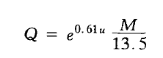  式中：Q—汽车卸料起尘量，g/次；  U—平均风速，m/s，取区域平均风速1.8m/s；  M—装载车卸料量，t，项目每辆运输车卸量为20t。  由上式计算可知，项目装载车卸料粉尘量为4.44g/次，每次装料时间约为2min。年采矿50万吨，由汽车直接输送至工业广场进料口，产品采用汽车运输，每车运输量为20t，则每天产品装料次数为84次，装料时间为4h，计算可知项目工业广场的原料卸料起尘量为0.11t/a。本项目于卸料口采取喷淋洒水抑尘措施，根据《逸散性工业粉尘控制技术》（中国环境科学出版社）中相关数据，对粉尘的去除率可达70%，则卸料粉尘排放量为0.033t/a。  （2）加工区产生的粉尘  - 破碎筛分粉尘  参考《第二次全国污染源普查产排污核算系数手册（试用版）》1011 石灰石、石膏开采行业，破碎工序产物系数为0.307kg/t产品，筛分工艺颗粒物产污系数产生系数约0.4kg/t产品，皮带运输粉尘参照《逸散性工业粉尘控制技术》)粒料厂加工卸料产尘系数 0.01kg/t 产品，本项目破碎产品（含05石子10万t/a、12石子10万t/a、13石子15万t/a、水洗砂10万t/a、制干砂8万t/a)，总产能为53万t/a，则破碎工序产生粉尘量约162.71t/a、振动筛分工序产生粉尘约212t/a，皮带输送过程粉尘的产生量约5.3t/a。本项目在破碎机进、出料口安装布袋除尘装置或喷淋装置，在振动筛分部分安装喷淋装置进行洒水抑尘，在输送皮带连接处设置布袋除尘或喷淋装置。布袋除尘装置收集的粉尘从出料口输出进入生产，喷淋降落的粉尘进入生产。经过布袋除尘装置+喷淋装置相结合的方法，各工序抑尘效率可达90%，封闭厂房内加喷雾降尘，经车间阻隔和重力沉降作用可使粉尘排放量减少 80%。因此溢出车间无组织粉尘排放量约为7.6t/a。  - 制干砂粉尘  项目制干砂工序包括破碎、筛分、选粉、制砂机破碎、加湿搅拌，均会产生粉尘。破碎、筛分、皮带运输设备与碎石设备共用，增设风选机、制砂机、加湿搅拌机。设计项目每年生产8万吨干砂，参考《逸散性工业粉尘控制技术》颗粒加工厂物料粉尘产生源强的统计，选粉机、制砂机、加湿搅拌机粉尘产生系数各约为0.03kg/t产品，则粉尘产生量为7.2t/a。制干砂过程中，制干砂工序不使用喷淋。选粉机设有布袋收尘，选粉量为布袋收尘量，约3万t/a，即为石粉，作为产品外售；经过选粉机重力沉降的大颗粒进入制砂机，经过加湿搅拌机搅拌，采用喷雾除尘能拦截60%粉尘，封闭厂房拦截粉尘约60%，因此溢出车间无组织粉尘排放量约为0.672t/a。厂房周边加大喷淋措施。  - 运输道路扬尘  参照文献“中国城市道路扬尘污染研究”计算方法，汽车道路扬尘量按下列经验公式计算：  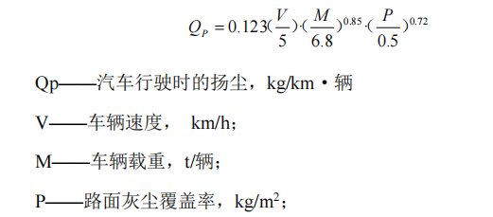  本项目车辆在厂区平均行驶距离按0.1km计算，平均行驶速度按20km/h，路面灰尘覆盖率按0.10kg/m³计，平均每辆车载重20t，经计算汽车行驶扬尘量为0.374kg/km车次。原料和产品的输送量约为120万t/a，则车辆进出约为6万次/a，厂区运输长度约为0.2km，则运输道路扬尘量约为4.44t/a。运输过程尽可能采取密闭运输，同时进行洒水降尘，可实现道路降尘率80%，运输道路扬尘排放量为0.888t/a。  - 落料扬尘  本项目原石开采后由装载车送至加工区给料机内，不设置原料堆场。产品生产出来后直接用货车接装，或送入厂房内堆放，或外售，不设产品堆场。但是物料装卸的过程中会形成扬尘，其起尘量与装卸高度H、产品含水量W，风速V等有关，本项目产品装卸过程的主要环节是汽车装卸及原砂输送，根据下列计算公式：  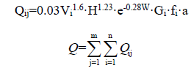  式中：Qij——j 种设备i 类不同风速条件下的起尘量，kg/a；  Q—煤场起尘量，单位：kg/a；  Vi—10m上空的风速 取1.8m/s；  W—物料含水率，%，本项目产品装卸采取洒水喷淋降尘，含水率取10%；  H—装卸高度 m，本项目装载车装卸高度约为 8.0m；  k—年装载量，水洗砂忽略不计，按50万t计；  Gi——设备年卸砂量，t；  fi——风速的年频率，取15%；  a——大气降雨修正系数，取18%；  m——装卸设备种类。  经计算装卸起尘 Q=0.814t/a，在装卸过程中，加强洒水喷淋防尘力度、避开大风天气卸车等措施后，可有效降尘80%，装卸扬尘无组织粉尘排放量0.163t/a。  - 汽车尾气  本项目运输车辆较少，且矿区运输距离较短，汽车能源消耗量不大，尾气产生小，项目所在地的地势较高且地域空阔，扩散情况好，少量汽车尾气经扩散降解后，对周围环境影响较小。  - 食堂油烟  本项目劳动定员为15人，按人均食用油用量40g/人·d，一般油烟挥发量占总耗油量的2~4%，取2.83%，设置1个灶头，每天工作4h，每年300天，油烟风量2000m³/h，则油烟的产生量为0.005t/a，产生浓度为2.13mg/m³，经油烟净化器处理后排放，处理效率不低于70%，排放量为0.0015t/a，排放浓度为0.639mg/m³。  - 大气防护距离  项目为二级评价等级，无需设置大气环境防护距离。  4.1.2污染治理技术可行性分析  参照《排污许可证申请与核发技术规范 陶瓷砖瓦工业》（HJ954-2018），生产过程采用湿法作业为可行技术，制干砂采用半干法作业+布袋除尘设施为可行技术。建筑用石加工工业无组织排放控制要求如下表：  表4.1-2 项目废气污染治理技术可行性一览表  4.1.3污染物排放量核算  项目无组织污染物排放量核算详见下表：  表4.1-2 大气污染物无组织排放量核算表  4.1.4监测要求  根据《排污单位自行监测技术指南 总则》（HJ819-2017）制定监测计划和《排污许可证请与核发技术规范 陶瓷砖瓦工业》（HJ954-2018）的要求，全厂废气排放监测计划如下：  表4.1-3 废气监测计划  4.2、废水污染源及保护措施  4.2.1废水污染物产排污情况  本项目运营期产生废水有职工生活污水、生产废水、露采区淋滤水、初期雨水。  - 生活用水  本项目劳动定员15人，均在厂区食宿，年工作300天，生活用水定额参照湖南省地方标准《湖南省用水定额》（DB43/T388-2020）农村居民分散式用水，150L/人.d，生活用水量为2.25m³/d（675m³/a），排放系数按0.8计，生活废水产生量约为1.8m³/d（540m³/a），主要污染因子为COD、BOD₅、SS、氨氮、动植物油。生活污水经化粪池处理后作为农肥施用，不外排。  - 露采区淋滤水  根据前文计算，项目区收集初期雨水量为12602.5m3/a（630.12m³/次），通过截排水沟收集至矿区淋滤废水收集池，经沉淀处理后回用于厂区洒水抑尘或周边林地绿化。  - 初期雨水  根据前文计算，工业广场收集的初期雨水量为3709.31m³/a（185.5m³/次）。初期雨水经过雨水管道、雨水沟收集至初期雨水池沉淀，回用于生产；经沉淀后回用于洒水抑尘，初期雨水经沉淀池沉淀后回用，对外环境影响较小。项目工业广场建设截排水沟和初期雨水池，在周围建设截排水沟，分别再生产厂房附近、洗车站附近各建设一个100m³的初期雨水池，厂房顶棚与厂房四周初期雨水经截排水沟收集至厂房附近初期雨水池沉淀处理后回用于生产，厂房西侧空地的初期雨水经截排水沟收集至洗车站附近初期雨水池，经沉淀后回用于洗车。  - 生产废水  - 凿岩冷却水：根据业主提供的资料消耗量约为7.5m³/d（2250m³/a），主要污染物为SS，由于采石场开采位置不固定，因此该部分废水难以收回，就地用于降尘洒水，不外排。  - 抑尘废水：项目爆破抑尘用水量根据企业提供资料约750m³/a，全部蒸发。矿区抑尘用水根据矿区面积68800m²，按平均 2L/m²·次，每天中午洒水 1 次，非雨天按 240 天计算，则场地洒水抑尘用水量为137.6m³ /d（33024m³ /a），这部分水全部蒸发或渗漏损失。加工区抑尘用水根据防尘技术条件《除尘工程设计手册》，石料加工除尘用水量系数为0.018m³/t，项目矿山许可生产规模为50万，石料加工除尘用水量约为9000m³/a，该部分水以水雾的形式想破碎生产线喷洒，全部被吸收或蒸发；运输道路抑尘用水按每天10m³，约有300天需进行洒水抑尘，用水量约3000m³/a，全部蒸发。合计抑尘用水约为45774m³/a，全部蒸发。  - 洗砂废水：根据前文计算，洗砂用水量约为300000m³/a（1000m³/d）。洗砂用水部分进入水洗砂产品或蒸发，部分进入洗沙泥，部分作为生产废水循环利用。洗砂后压滤过的洗沙泥含水率为 30%，年产洗沙泥约为 4万t/a，即含水量为 12000m³ /a（40m³ /d），占用水量的4%。水洗砂的含水率约为8%，则10万t/a的水洗砂含水量为8000m³ /a（26.67m³ /d），占用水量的2.7%。水洗砂过程中蒸发水量约为70000m³ /a（233.33m³ /d），占用水量的23.3%。经废水处理系统处理后废水排放量为210000m³/a（700m³/d），占用水量的70%，全部循环用于洗沙工艺中。  4.2.2废水处理可行性技术分析  （1）露采区淋滤水  本项目排水采用雨污分流制，开采境界线以外设截水沟，拦截流入露采区的雨水，采区内设置排水沟，排水沟末端设置浆砌石淋滤水收集池，地表径流初期雨水通过排水沟进入初期雨水收集池沉淀后，循环使用不外排。露天采场单淋滤水量约为 630.12m³ /次，主要污染物为悬浮物。建设单位拟在开采区底盘建设沉淀池2座（12m³/座）、在采场四周截排水沟尾端设置沉砂池5座（9m³/座），在北侧修建蓄水池900m³；露采区淋滤水经沉淀池处理后，回用于厂区洒水抑尘及湿法作业。因此，本项目的露采区淋滤水经沉砂池进行处理可行。  （2）初期雨水  工业广场产生的初期雨水量为185.5m³ /次，拟在工业广场建设初期雨水池2座（100m³/座），经雨水管道收集至初期雨水池，初期雨水池总体积200m³＞185.5m³，可容纳初期雨水，经沉淀处理后回用于生产。项目工业广场初期雨水处理措施可行。  （3）洗砂废水  项目水洗砂年循环水量为210000m³ /a，700m³ /d（87.5m³ /h），项目设置污水收集池50m³，设计停留时间约0.5h，废水量约为43.75m³，50m³＞43.75m³，项目设置污水收集罐200m³，废水设计停留时间约2h，2h 废水停留量约为 175m³，200m³＞175m³，污水收集罐容积可满足其产生的废水量。本项目生产车间地面硬化，洗砂废水经废水管收集至污水收集池（50m³）进入污水罐（200m³），再引入沉泥罐（500m³）处理加絮凝剂处理，上层废水进入清水罐（250m³），下层污泥进入压滤机，废水进入上清液，滤渣用于回填矿坑。  洗砂废水中主要含有的污染物为SS，浓度可达10000~30000mg/m³，沉淀池对SS处理率约80%，沉泥罐+压滤机对SS去除率可以达到约90%，经过沉淀池和浓密机处理后，SS浓度约60mg/m³，项目生产建筑用机制砂、碎石，对用水质量要求不高，废水经处理后回用可满足生产要求，可实现废水“零排放”。  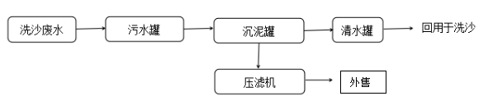  图4.2-1 洗砂废水处理工艺流程图  本项目采用的处理工艺为典型的含悬浮物废水的处理工艺，竖流式污水罐中定期加入废水处理剂进行絮凝沉淀，处理后的废水悬浮物浓度较低，可满足洗砂废水的处理需要。洗砂废水中主要含有悬浮物，其成分主要为制砂过程中产生的石粉，在洗砂过程中与机制砂分离进入废水中。洗砂过程对用水水质要求不高，因此沉淀池出水回用至洗砂工序是可行的。  （4）洗车废水  项目洗车废水产生量为 4m³ /d（1200m³ /a），项目洗车废水排入隔油沉淀池进行处理，沉淀池容积为5m³，项目设置的沉淀池运行时间为8小时，废水停留时间为8小时，沉淀池废水处理能力为5t/d，有足够余量容纳洗车废水。因此，本项目的洗车废水经沉淀池进行处理具备环境可行性。  （5）生活污水  本项目生活污水产生量为540m³/a，参照湖南省地方标准《用水定额》（DB43/T388-2020）中苗木用水定额，衡阳县属于IV湘中山丘区，用水定额为68-135m³/亩·年，本项目取最小值68m³/亩·年，本项目土地周边约有100亩林地，年用水量为6800m³/年，项目生活污水可完全被周年林地消纳。  综上，项目废水处置措施可行，对环境影响较小。  4.3、噪声污染源及保护措施  4.3.1噪声源强  运营期主要噪声源强来自采石场的采掘设备及爆破噪声，生产加工区生产设备运行产生的噪声以及运输车辆产生的噪声，声级值范围为75~120dB（A）之间，主要设备噪声源强详见下表。  表4.3-1 项目主要设备噪声源强表  为确保项目厂界噪声达标排放及降低对敏感点的影响，项目需严格采取以下治理措施：  （1）爆破噪声防治措施爆破需合理安排时间爆破时间，避开周围居民的休息时间，即午间休息时间（12：00~ 14：00）及夜间（22：00~次日6：00）禁止爆破和碎石作业，并采取中深孔爆破；  （2）生产噪声防治措施  - 在设备选型方面，在满足工艺生产的前提下，选用精度高、装配质量好、噪声低的设备；对于某些设备运行时由振动产生的噪声，应对设备基础进行减振，能降低噪声级10-15分贝。  - 增加昼间运输频次，午间休息时间（12：00~ 14：00）及夜间（22：00~次日6：00）禁止矿石运输车辆上路运输，避免噪声影响道路两侧居民休息。  - 运输车辆在经过村民居住区时应减速、禁鸣喇叭。  - 采用低噪声设备；对生产设备定期维修和保养；加强绿化。筛分机等其它发声设备在适当位置加设减震器等。潜孔钻机等生产设备注意润滑，并对老化和性能降低的旧设备进行及时更换。  在采取上述措施后，项目矿石开采、运输车辆交通噪声对道路沿线敏感点的影响不大。  4.3.2、噪声影响分析  本项目矿山开采过程中的爆破噪声随着爆破结束而消失，属于间歇式，通过严格控制爆破时间和爆破用药量以后，对周边环境的影响较小。项目生产加工区的噪声主要为设备噪声，本节主要预测生产加工区设备噪声对厂界和周边居民点的影响。  （1）预测模式  预测模式按照《环境影响评价技术导则 声环境》（HJ2.4-2021）中推荐的模式进行预测。 噪声随距离增加呈对数衰减关系，某个噪声源在预测点的声压级为：  L  式中： Lp (r) —噪声源在预测点的声压级，dB(A)；  Lp (r0 ) —参考位置r0 处的声压级，dB(A)；  r0—参考位置距声源中心的位置，m；  r —声源中心至预测点的距离，m；  L —各种因素引起的声衰减量（如声屏障，遮挡物，空气吸收，地面吸收等引起的声衰减，计算方法详见“导则”正文），dB(A)。  多个噪声叠加预测的声压级为：  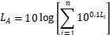  式中： LA —多个噪声源叠加的等效噪声声级，dB（A）；  Li —第 I 个噪声源的声级，dB（A）；  n —噪声源的个数。  （2）噪声影响预测分析  项目生产加工区主要设备有颚式破碎机、圆锤破碎机、筛分机、振动筛、皮带输送机、螺旋分离机、洗砂机等等，设备运行产生的噪声级别为70~100dB(A)，根据原环评和类比同类行业，经选用低噪声设备，并采取基础减震、墙体隔声、山体隔声、距离衰减等降噪处理后，降噪效果可达15-20dB(A)，其噪声源强详见下表。  表 4.3-2 生产加工区噪声预测源强表单位：dB（A）  表 4.3-3 厂界噪声影响预测结果表 单位：dB（A）  （3）预测结果及评价  本项目每天工作8小时，夜间不进行生产。 经预测，项目厂界四周昼间噪声均满足《工业企业厂界环境噪声排放标准》（GB12348-2008）2类标准要求。  本环评要求企业对设备采取基础减震措施，定期优化保养，合理安排生产计划，且矿区300m范围内大部分居民均已签署租赁协议，项目噪声将不会对周边区域产生明显不利影响。  （4）监测要求  根据《排污单位自行监测技术指南 总则》（HJ819-2017）制定监测计划，项目噪声监测计划见下表：  表4.3-4 噪声监测计划  4.4、固体废物及环境保护措施  本项目固体废物主要为固体废物主要为表土及废土石、生活垃圾、洗砂泥、沉淀池泥渣、布袋除尘收集粉尘、废机油、含油抹布。  （1）表土及废土石  根据《湖南省衡阳县兴隆矿区建筑石料用灰岩矿勘察报告》，矿体无夹层，覆盖层平均厚度约 7.7m，未来开采需剥离表土面积为 24646m²，矿山露采剥离浮土量为用分布面积乘以平均厚度即得 24646m²×7.7m=18.9万m³。本采矿权范围内表土剥离量约为18.9万立方米。开采出的表土及废土石用于矿区绿化和回填。利用矿体南北侧的老矿坑作为排土场，矿体剥离的表土临时堆存于南侧矿坑内，闭矿后，利用该处堆放的表土进行生态恢复；废土石堆放于北侧矿坑内，因北侧矿坑需永久填平，则将废土石压平填埋。  本矿体开采完毕底盘面积约0.0593m²，覆土厚 0.3m，需土方 1.779 万 m³，台阶平台复垦面积 0.0135m²，覆土厚 0.3m，需土方量 0.405 万 m³。因此，复垦新露采场共需土方 2.184 万 m³。剥离土方数量满足要求，故本矿山复垦所需土方直接从南侧采坑内挖运。  （2）生活垃圾  变更后劳动定员15人，按0.5kg/人·d，则项目生活垃圾产生量为2.25t/a，由环卫部门统一清运。  （3）洗砂泥  洗砂产生的尾泥属一般固废，根据开发利用方案，洗砂泥产生量为 4 万吨/年，作为产品外售。  （4）沉淀池泥渣  初期雨水池废水沉淀处理后均会产生一定量固废，项目初期雨水收集量为3709.31m³/a，初期雨水SS浓度约为1500mg/L，初期雨水池泥沙产生量约5.56t/a。  露采区的淋滤废水沉淀处理后均会产生一定量固废，淋滤废水量为12602.5m³/a，污水中SS的浓度为 1500mg/L，淋滤水收集池产生泥渣18.9t/a；  洗车废水沉淀处理后还会产生一定量的固废，车辆冲洗用水量为1200m³/a，车辆冲洗废水SS产生浓度为 800mg/L，SS 产生量为 0.96t/a。  总计 SS 产生量为 25.42t/a。该部分废水污泥主要成分为砂石颗粒，集水坑及沉淀池底定期清理后做为附近道路低洼地填平用.  - 除尘器收集粉尘  生产厂房破碎、筛分、运输工序产生的粉尘经布袋除尘器粉尘后输入生产线，进入水洗砂或制干砂的生产，进入水洗砂则为洗砂泥。制干砂工序的选粉机+布袋除尘收集粉尘量约为3万t/a，作为产品外售。  （6）废机油、含油抹布。  项目采矿设备维修过程中将会产生废机油，属于《国家危险废物名录》（2021年版）中的“HW08废矿物油与含矿物废油 900-209-08”，类比同类型及规模的矿山，预计本项目废机油产生量约0.3t/a，由维修单位带走统一处理。项目使用的设备维修时会产生含油抹布废物，属于危险废物，但全部环节豁免，全过程不按危险废物管理，产生量约0.05t/a，经收集由环卫部门统一清运。  表4.4-1 固体废物产生及处置一览表  （6）固体废物环境管理要求  一般工业固废的暂存场所应参照《一般工业固体废物贮存和填埋污染控制标准》（GB18599-2020）要求进行管理：  ①对固体废物实行全过程管理，按照有关法律法规的要求；  ②加强固体废物规范化管理；  ③生活垃圾及时清运，避免产生二次污染；  ④固废通过外售、环卫清运方式处置或利用，均不在厂内自行建设施处理，对大气、水体、土壤环境基本不产生影响。  4.5、地下水及土壤环境  本项目排放的废气污染物主要为颗粒物，地面硬化后，无污染土壤及地下水环境的途径，不会对土壤及地下水环境产生影响。  4.6、生态环境影响分析  生态环境影响评价是对人类开发建设活动可能导致的生态环境影响进行分析 与预测，并提出减少影响或改善生态环境的策略和措施。矿山开发对自然生态系统的影响包括直接影响和间接影响，其中直接影响包括占地引起的植被砍伐和分隔生态环境；间接影响包括边界效应（林地边缘日照增加、风力加大、干燥度增加等）、水土流失和动植物种减少等。  本矿山为新设矿山，项目所在区域及影响评价范围内不涉及《建设项目环境影响评价分类管理名录》第三条（一）中区域及（二）中基本草原、重要水生生物的自然产卵场、索饵场、越冬场和洄游通道、天然渔场等敏感区，项目不需设置专项评价。根据生态型技术指南不开展专项评价的环境要素，环境影响以定性分析为主。本次评价生态环境影响分析以定性说明为主。  - 项目占地影响分析  该矿山为新设矿山，但矿区范围内曾存在民采活动，目前民采已形成了两处凹陷采坑，产生了一定的裸露高陡边坡，改变了矿区及周边的原地形地貌，损坏了一定的土地资源，破坏了一定植被，民采开采后未对裸露的边坡及采坑布设相应的防治措施进行生态修复。本项目评价区域内占用的土地利用类型主要是林地。占用省级公益林 28 亩，衡阳县林业局已将占用的省级公益林调出。  矿山原露天采场总占地约9.62hm ²，其中占用林地7.29hm ²，占用村庄 0.01hm² ，占用耕地 0.42hm ²，占用园地 0.67hm ²，占用工矿用地 1.23hm ²。矿山工业广场与生活办公区总占地约 1.73hm ²，其中占用林地 1.38hm ²，占用坑塘水0.30hm ²，占用村庄用地 0.05hm ²。  露采场造成地表大面积挖损，破坏大面积植被，改变土地类型，土石环境遭到破坏，土地荒芜，短期内难以恢复，将损毁了土地资源。工业广场压占、损毁土地资源，改变了土地类型，暂时不能利用。  （2）对动植物的影响分析  本项目所在区域大部分属于林地，由于历史的采矿活动导致区域内的动植物资源较为单一。对于本工程矿区来说，植物资源主要为乔木、灌草木丛，动物资源主要为有蛇、鼠、蛙、野兔、野猪、山鸡等常见物种。本工程的建设，会破坏这些物种的生存条件，导致这些物种的迁移或数量减少，但影响面积和数量有限，且工程服务期满后通过生态治理，植物资源将得到部分恢复，目前存在的常见动物也将重新得到生存空间。  未来矿体露天开采，将损毁占地内部部分植被，从区域植被分布现状调查结果看，受工程占地影响的植被类型为乔木、灌草木丛等常见物种；这些准备种群和物种在区域周边分布广泛，易于栽植和恢复，无野生植物种类。工程完工后，在项目区域及周边通过加强绿化、种植草皮花木等人工绿化措施，提高周边区域的植被覆盖率，消灭裸露地面，进一步减少水土流失。因此施工期对区域植被的影响是短暂的，可恢复性的。  人员活动以及机械生产、爆炸噪声震动等会使一些野生动物失去部分觅食地、栖息场所和活动区域，对野生动物的生存环境产生影响；人为干扰如工作人员滥捕乱猎等将直接影响到某些野生动物种群数量。项目矿区野生动物种类少，无大型野生哺乳动物，未发现珍稀野生保护动物。因此，项目建设基本上不会影响野生动物的活动、觅食、栖息，而周边的动物（如老鼠等）可以在附近找到新的生存地点，不会对其栖息和繁殖产生长久的影响。  （3）水生态环境影响分析  新设矿区内老采坑充水主要为大气降水所致。暂未发现矿山周边有地下水含水层向采坑内充水现象，未发现存在地面塌陷地质灾害现象，对区域供水含水层未造成影响，矿山未占用农业灌溉水源，矿山周边未发现存在地面塌陷地质灾害现象。  经现场调查，民采活动在矿区西侧修建工业广场时对工业广场范围内的坑塘进行了填埋，经统计，工业广场活动使坑塘水面减少了 0.3hm ²，但现状条件下矿区 200 米范围内未发现有其它坑塘、井泉有干涸现象，周围的水塘、农田能够正常储水，无地表水漏失现象，矿山活动现状对地表水漏失影响很小。  矿山历年开采的灰岩矿体内不含有毒物质，矿体加工仅进行简单的机械破碎即可对外销售，无须进行冶炼，不会产生有毒、有害成分的废水，废水中会含有一定的悬浮颗粒，基本经净化后才对外进行排放。其次，经调查目前矿区下游 1km 以内的溪沟、水塘内水质清澈，含悬浮颗粒较少，无异味，水面未出现油膜、泡沫、蛋白虫、藻类等物质，矿业活动未引发过水塘内大规模鱼类死亡现象，周边未发现有水体水质变差现象，现状条件下矿业活动对农业、渔业、养殖业用水等影响小。因此矿山活动现状对地表水污染程度较小，影响范围仅局限于露天采区以及工业广场范围以内。  综上所述，矿业活动对水生态水环境不会产生影响。  （5）矿山地质影响分析  新设矿区属剥蚀丘陵，总体地势东高西低，相对高差较小，区内植被发育较好。矿山现状条件下，区内未发生过地质灾害，因此，预测矿山后续开采加剧矿山地质灾害的可能性小，危险性小性。  矿山采场生产采用自上而下台阶式开采，共设计5个台阶，台阶高度为15m。矿山后续开采在矿区范围西、北东、东、南形成的切坡引发滑坡可能系数别为 5.25、6.3、6.6、4.65，因此遇雨季时，矿区范围四周切坡在雨水的冲刷下可能沿破裂面、层理面发生滑坡的可能性中等，威胁矿山职工、机械，因此矿山后续开采引发滑坡地质灾害可能性中等，危险性中等。  矿山将全部剥离的表土层，统一填于老采坑内，没有发生泥石流的条件，因此矿山后续开采可能引发泥石流地质灾害可能性小，危险性小。 矿山周边岩土体稳定性较好，不存在形成崩塌的条件，可能遭受崩塌的地质灾害可能性较小，危险性较小。矿区内地层为灰岩，但岩溶不发育，发生地面塌陷、地面沉降、地裂缝等地质灾害的可能性小，危险性小，因此矿山后续开采可能遭受地面塌陷、地面沉降、地裂缝等地质灾害的可能性小，危险性小。  （6）水土流失影响分析  项目开采会破坏开采区的地貌植被，对该区域生态环境造成破坏，项目可能造成的水土流失危害主要为：加剧水土流失，降低水土保持功能；造成局部滑坡、崩塌，影响安全和附近地表水体水质。  本项目开采是引起水土流失的主要工程原因。地面开挖及弃土临时堆存造成一定的水土流失。在开采中由于开挖地面等会扰动了表土结构，致使土壤抗蚀能力降低，裸露的土壤极易被降雨径流冲刷而产生水土流失。  本环评要求企业开展一下水土保护措施以降低对环境的影响：  - 做好水土流失预防工作，尽量减小开采过程中造成的人为水土流失，并要防止对工程征地范围以外水土资源的破坏。  - 工程开挖土石方在工程中全部加以利用，土石方挖填、搬运等施工中采用拦挡措施，以减少土壤侵蚀强度，减少对建设地块四周及道路两侧地表的损坏。  - 生产运营期，开采矿石不滚坡，矿区排水携带的泥砂全部经过处理，矿区各处开挖裸露面除被建筑物占用外，全部恢复植被或复垦，减少水土流失，不遗留滑坡、崩塌、泥石流等隐患。  - 做到水土流失治理与景观保护相互统一，通过绿化美化建设，使环境质量得到改善，并要避免水土流失对其他单位和个人造成危害。  - 对开挖裸露面、排水出口处附近等重点监测地段进行水土保持监测，监测内容主要包括水土流失影响因子、水土流失量、水土流失灾害和水土保持设施情况。水土保持设施必须与主体工程同时设计、同时施工、同时投产使用。  - 矿山表土、底土和岩石等应分类堆存和利用，分类管理和充分利用，对适于植物生长的地层物质均应进行保护性堆存和利用，可优先用作废弃地复垦时的土壤重构用土。  4.8、环境风险分析  4.8.1风险调查  该项目爆破作业委托有资质的爆破公司实施，场区不设置炸药库；项目设备维修产生的废机油、废油桶、含油抹布及手套，均由维修单位带走，不在场区暂存。项目不涉及危险物质。  根据采矿行业的工艺特点，项目可能存在的事故主要有炸药、雷管爆炸，采场边坡滑坡、崩塌等地质环境灾害。由于排土场设置在老矿坑内，老矿坑标高低于准采标高，因此发生环境风险的系数系数较低。根据对本工程的分析将采石场生产风险因素确定为：炸药、雷管爆炸，采场边坡滑坡、前塌等地质灾害。以上这些事故，对环境的危害主要表现为造成人员伤亡和财产损失等详见下表(不考虑自然灾害如地震等所引起的事故风险)。  ①炸药、雷管爆炸：矿山爆破过程中产生较大的冲击使石子向爆破点外飞，在不做好安全工作的情况下，极易砸伤路人，从而给人员生命和财产造成巨大损失。本项目矿山周边尚有一些签订租赁合同的居民和农田，在爆破线安全范围内，因此在不注意安全管理的情况下，有可能对工作人员、附近居民、劳作农民的生命造成伤害。  ②边坡滑坡：矿山自上至下台阶式开采，共设计5个台阶，台阶高一般为 15m，岩层倾向南西，未来矿山露天采场开采在矿区四周会形成东、南、西、北东四个方向的切坡，矿山后续开采形成的切坡特性。遇雨季时，矿区范围四周切坡在雨水的冲刷下可能发生沿破裂面、层理面发生滑坡的危险。  4.8.2风险防范措施  - 预防场边坡滑坡、崩塌等地质灾害风险事故防范措施  在矿山开采过程中要密切注意岩十体的稳定性，在可能发生崩塌的边坡上建立观测点，特别注意强降雨状态下边坡的稳定性，做到及时发现及时处理。  开采过程中，如遇顺坡向发育的节理，尤其倾角较陡的节理，在开采爆破时，矿体或围岩易形成块体，直接影响着采场边坡的稳定性，开采时要注意坡面和岩层发生的变化，做好必要的防护措施。  需定期踏勘采矿区情况，如发现边坡地质不稳定情况，立即消除隐患。如终了边坡坡度较陡，可能会造成不良地质现象(如崩塌、水土流失)，甚至发生边坡不稳的安全事故。因此矿区地质灾害的主要问题为边坡问题。矿区开采时要严格按设计的台阶开采，确保合理的开采坡度和段高，严禁超挖，开采过程中，注意坡面和岩层发生的变化，及时有效地排除对采场生产带来的影响，做好必要的防护措施。做到及时发现及时处理。  - 爆破危险事故防范措施  爆破作业、器村运输、存放、加工使用必须严格遵循《爆破安全规程》。严格执行塌破施工的安全技术措施要点：①执行国家标准《爆破安全规程) ，使用符合国家标准的爆破器材进行爆破。②从事爆破工作的人员，都必须经县(市)、区以上有关部门的爆破安全技术知识培训，考试合格， 并持有《爆破员作业证) 。⑧爆破器材必须符合国家标准或部标准，并定期进行校验，变质失效的爆破器材，严禁使用。禁止在雷雨天、雾天、黄昏、夜间进行爆破作业。⑥煤破前，应当在危险区的边界和通道上设立岗哨和标志，并发出音响和视觉信号，信号分预告、爆破和解除警成信号，放炮前矿区下方的工棚(含邻矿工棚)所有人员必须全部撒到警成线外。爆破结束15分钟后方能进入工作面检查和解除警戒信号。放炮结束后先排好危石，再允许其它人员进场作业。⑥矿山爆破器材的管理必须按照《民用爆炸物品安全管理条例》有关规定进行。⑦严格按照《矿山安全法)、《爆破安全规程》的有关规定执行。⑧当开采至最终边坡时，应采用预裂爆破、光面爆破为控制爆破技术爆破，尽量保持边坡岩体的完整性，以保持边坡稳定。  项目使用液压爆破，并由专业的爆破公司进行，减少冲击破和振动对环境的影响。  4.8.3环境风险应急措施与管理要求  项目为了有效的处理风险事故，应有切实可行的处理措施。项目风险事故应急措施包括设备器材、事故现场指挥、救护、通讯等系统的建立、现场应急措施方案、事故危害监测队伍、现场撤离和善后措施方案等。  （1）设置环境管理机构  建设单位应设立环保管理部门，确定1名领导主抓环保工作，配备1~2名熟悉环保知识的专职管理人员，将环保工作纳入日常管理，使环境管理和生产管理同步进行，全面监督各项环保措施的落实情况。  （2）环境管理要求  A、重点管理目标：污染物达标排放；  B、运行管理目标：加强环保处理设施运行的监督、检查和维修工作，杜绝非正常生产情况和事故的发生；  C、行政管理目标：制定各项环保规章制度，建立健全各项台账及报表；做好环境保护安全生产宣传工作；加强相关技术培训工作；配合各方做好厂内污染源监测工作；规范厂内标识标牌等。
  生产单元 | 主要生产设施名称 | 大气污染物 | 推荐可行技术 | 本项目采取技术 | 可行性
  生产过程 | 破碎、搅拌等 | 破碎、搅拌等 | 湿法作业或采用袋式除尘等技术 | 湿法作业 | 可行
  序号 | 产污环节 | 污染物 | 主要污染防治措施 | 年排放量/（t/a）
  1 | 凿岩钻孔 | 颗粒物 | 采用湿式凿岩钻孔作业 | 0.8
  2 | 爆破 | CO | 加强矿区绿化 | 0.159
  2 | 爆破 | NOx | 加强矿区绿化 | 0.438
  2 | 爆破 | 颗粒物 | 洒水降尘 | 0.735
  3 | 矿区装卸粉尘 | 颗粒物 | 洒水喷淋降尘 | 0.033
  4 | 破碎、筛分 | 颗粒物 | 洒水喷淋降尘、除尘设备、设置封闭式车间 | 7.6
  5 | 制干砂粉尘 | 颗粒物 | 封闭厂房、除尘装置、喷淋设施 | 0.672
  6 | 落料粉尘 | 颗粒物 | 避开大风天、洒水降尘 | 0.163
  7 | 车辆运输 | 颗粒物 | 车辆限速、洒水降尘 | 0.888
  8 | 食堂油烟 | 油烟 | 油烟机处理 | 0.0015
  无组织排放总计
  颗粒物 |  |  |  | 10.891
  CO |  |  |  | 0.159
  NOx |  |  |  | 0.438
  油烟 |  |  |  | 0.0015
  监测点 |  | 监测项目 | 监测频次
  无组织 | 厂界 | 颗粒物 | 每年一次
  序号 | 噪声区域 | 噪声源 | 数量 | 强源dB(A) | 噪声性质 | 治理措施
  1 | 采矿区 | 爆破 | / | 100-115 | 瞬时性、流动性 | 合理爆破参数，调整间隔时间
  2 | 采矿区与加工区生产设备 | 挖机 | 1 | 80 | 间断性、流动性 | 润滑零件、  基础减震、隔声
  3 | 采矿区与加工区生产设备 | 炮机 | 1 | 90 | 间断性、流动性 | 润滑零件、  基础减震、隔声
  4 | 采矿区与加工区生产设备 | 潜孔钻 | 1 | 90 | 间断性、流动性 | 润滑零件、  基础减震、隔声
  5 | 采矿区与加工区生产设备 | 颚式破碎机 | 1 | 100 | 连续性、固定性 | 润滑零件、  基础减震、隔声
  6 | 采矿区与加工区生产设备 | 圆锥破碎机 | 1 | 100 | 连续性、固定性 | 润滑零件、  基础减震、隔声
  7 | 采矿区与加工区生产设备 | 反击式破碎机 | 2 | 100 | 连续性、固定性 | 润滑零件、  基础减震、隔声
  8 | 采矿区与加工区生产设备 | 振动筛 | 5 | 90 | 连续性、固定性 | 润滑零件、  基础减震、隔声
  9 | 采矿区与加工区生产设备 | 皮带运输机 | 21 | 70 | 连续性、固定性 | 润滑零件、  基础减震、隔声
  10 | 采矿区与加工区生产设备 | 螺旋分离机 | 1 | 90 | 连续性、固定性 | 润滑零件、  基础减震、隔声
  11 | 采矿区与加工区生产设备 | 压滤机 | 1 | 80 | 连续性、固定性 | 润滑零件、  基础减震、隔声
  12 | 采矿区与加工区生产设备 | 制砂机 | 1 | 85 | 连续性、固定性 | 润滑零件、  基础减震、隔声
  13 | 采矿区与加工区生产设备 | 搅拌机 | 1 | 90 | 连续性、固定性 | 润滑零件、  基础减震、隔声
  14 | 矿石、产品外运 | 装载车 | 3 | 85 | 间断性、流动性 | 合理安排运输时间
  序号 | 噪声位置 | 噪声源 | 强源dB(A) | 运行台数 | 噪声叠加 | 措施 | 治理后dB(A) | 排放规律 | 与厂界距离
   |  |  |  |  |  |  |  |  | 东 | 南 | 西 | 北 | 东北侧
  1 | 采矿区与加工区生产设备 | 颚式破碎机 | 100 | 1 | 100 | 润滑零件、  基础减震、隔声 | 80 | 连续 | 300 | 155 | 220 | 350 | 410
  2 | 采矿区与加工区生产设备 | 圆锥破碎机 | 100 | 1 | 100 | 润滑零件、  基础减震、隔声 | 80 | 连续 | 301 | 155 | 220 | 350 | 410
  3 | 采矿区与加工区生产设备 | 反击式破碎机 | 100 | 2 | 103 | 润滑零件、  基础减震、隔声 | 85 | 连续 | 302 | 156 | 220 | 350 | 411
  4 | 采矿区与加工区生产设备 | 振动筛 | 80 | 5 | 87 | 润滑零件、  基础减震、隔声 | 75 | 连续 | 302 | 158 | 220 | 348 | 409
  5 | 采矿区与加工区生产设备 | 皮带运输机 | 70 | 21 | 83 | 润滑零件、  基础减震、隔声 | 65 | 连续 | 302 | 160 | 221 | 347 | 410
  6 | 采矿区与加工区生产设备 | 螺旋分离机 | 90 | 1 | 90 | 润滑零件、  基础减震、隔声 | 80 | 连续 | 303 | 160 | 221 | 347 | 410
  7 | 采矿区与加工区生产设备 | 压滤机 | 80 | 1 | 80 | 润滑零件、  基础减震、隔声 | 70 | 连续 | 304 | 161 | 221 | 345 | 411
  8 | 采矿区与加工区生产设备 | 制砂机 | 85 | 1 | 85 |  | 70 | 连续 | 303 | 160 | 221 | 346 | 412
  9 | 采矿区与加工区生产设备 | 搅拌机 | 90 | 1 | 90 |  | 80 | 连续 | 303 | 160 | 221 | 346 | 412
  车间等效噪声值 | 衰减后噪声值
  车间等效噪声值 | 厂界东 | 厂界西 | 厂界南 | 厂界北 | 厂界东北侧
  颚式破碎机 | 30.5 | 36.2 | 33.2 | 29.1 | 27.7
  圆锥破碎机 | 30.4 | 36.2 | 33.2 | 29.1 | 27.7
  反击式破碎机 | 35.4 | 41.1 | 38.2 | 34.1 | 32.7
  振动筛 | 25.4 | 31.0 | 28.2 | 24.2 | 22.8
  皮带运输机 | 15.4 | 20.9 | 18.1 | 14.2 | 12.7
  螺旋分离机 | 30.4 | 35.9 | 33.1 | 29.2 | 27.7
  压滤机 | 20.3 | 25.9 | 23.1 | 19.2 | 17.7
  制砂机 | 20.4 | 25.9 | 23.1 | 19.2 | 17.7
  搅拌机 | 30.4 | 35.9 | 33.1 | 29.2 | 27.7
  贡献值 | 39.3 | 44.9 | 42.0 | 38.0 | 36.6
  背景值 | / | / | / | / | /
  预测值 | 39.3 | 44.9 | 42.0 | 38.0 | 36.6
  标准限值 | 60 | 60 | 60 | 60 | 60
  达标情况 | 达标 | 达标 | 达标 | 达标 | 达标
  监测点 | 监测项目 | 监测频次 | 执行标准
  厂界四周 | 厂界噪声 | 每季度一次 | 《工业企业厂界环境噪声排放标准》（GB12348-2008）中2类标准
  厂界东北侧居民点 | 环境噪声 | 每季度一次 | 《工业企业厂界环境噪声排放标准》（GB12348-2008）中2类标准
  固废名称 | 属性 | 废物类别 | 废物代码 | 产生量 | 去向
  剥离表土及废土石 | 一般固废 | 99 | 900-999-99 | 18.9万t | 利用南北侧矿坑作为排土场，表土堆放南侧矿坑内，用作绿化和回填。废土石堆放北侧矿坑内，压实填埋。
  沉淀池泥渣 | 一般固废 | 99 | 900-999-99 | 25.42t/a | 定期清理后做为附近道路低洼地填平用
  洗砂泥 | 一般固废 | 99 | 900-999-99 | 4万t/a | 外售
  除尘器收集粉尘 | 一般固废 | 99 | 900-999-99 | 3万t/a | 外售
  废机油 | 危险废物 | HW08 | 900-209-08 | 0.3t/a | 由维修单位带走统一处理，不外排
  废含油抹布手套 | 危险废物 | HW08 | 900-041-49 | 0.05t/a | 由维修单位带走统一处理，不外排
  生活垃圾 | 生活垃圾 | 99 | 900-999-99 | 2.25t/a | 交由环卫部门处理
选址合理性分析 | 4.9、项目矿区选址合理性分析  本项目湖南省衡阳县兴隆矿区建筑石料用灰岩矿位于衡阳县演陂镇泰华村，为《衡阳县普通建筑材料用砂石土专项规划（2019-2025 年）》设置的保留扩界矿山，属于允许开采区，不属于自然保护区、风景名胜区、文物与名胜古迹保护区，项目所在区域不涉及饮用水源保护区、水功能一级保护区和保留区、重要渔业水域和其他具有特殊经济文化价值的水体区域、基本农田保护区等禁止开采区，与生态保护红线未重叠。矿区有简易公路与省级道路相通，交通十分便利。评价区内无国家和省级保护野生动植物，无古树名木；项目评价范围内无特殊文物保护单位及水源保护区等敏感点；综上所述，项目区附近无重大环境制约要素，项目建成后并严格落实环境防治措施后，环境影响低，不影响当地区域总体发展规划，项目选址从环保角度基本可行，项目规划选址合理  本项目排土场为矿体南北侧遗留的老矿坑，使用前将积水抽排。剥离的表土堆放南侧矿坑，因其标高低于采矿权范围准采标高10m~20m，可临时堆放，用于矿区范围边生态修复的覆土。废土石堆放北侧矿坑内，压实填埋。建设单位按规划进行复垦，造成的水土流失、泥石流的可能性小。  项目工业广场位于采矿区西侧，建设生产厂房，主要包括破碎筛分、水洗砂、制干砂生产线，并修建配套环保设施，不涉及基本农田，对环境影响较小。  因此，本项目用地符合相关规定，项目选址较为合理。

- 主要生态环境保护措施
施工期生态环境保护措施 | 5.1施工期生态环境保护措施  项目属于新建重新报批项目，项目施工主要为矿区四周截排水沟的建设、开采平台的完善、开采台阶内侧截排水沟的修筑、加工区水洗砂、制干砂的设备安装等，施工期生态环境保护措施如下：  （1）项目在保证建设质量的同时，要尽可能加快施工进展，减少地面裸露期，晴天施工，减少水土流失。  （2）在施工完成后及时进行绿化，保证绿化面积达到设计要求，尽可能补偿原有生态系统破坏造成的生态损失；施工过程中，要划定施工区域，尽可能避免对非建设区域的地表植被破坏；施工过程中可采取隔离、防风、防水土流失的措施，减少扬尘量，避免水土流失以及对区域地表水域的污染。  综上所述，工程在施工期间产生的废气、噪声、固废、水土流失对区域环境的不利影响是短暂的、可逐渐恢复的，施工完成后，其影响也将随之消失。  5.2、施工期大气环境保护措施  （1）根据天气情况及产尘情况进行洒水降尘，避免大风天气施工作业；  （2）材料运输车辆必须车身整洁，装载车厢完好，装载货物堆码整齐；驶出建筑工地的运输车辆必须冲洗干净，严禁带泥土上路，严禁超载；  （3）加强施工机械的管理和维护保养，控制车辆车速，使用清洁燃料；  采取以上措施后，施工期粉尘等对大气环境影响较小，措施简单可行。  5.3、施工期水环境保护措施  （1）施工人员生活污水经化粪池收集处理后作周边农肥，不外排；  （2）施工机械、运输车辆冲洗废水经沉淀池处理后回用于施场地洒水抑尘，不外排。  （3）加强施工机械管理，尽量避免跑、冒、滴、漏现象。  施工期废水不外排，对环境影响小，措施可行。  5.4、施工期声环境保护措施  本项目施工期短，施工期对周边声环境的影响小。  5.5、施工期固体废物环境保护措施  （1）施工人员生活垃圾统一收集后交由当地环卫部门处置，对环境不利影响较小。  （2）施工期土石方工程量主要来自矿区开采平台完善、以及截排水沟的开挖，将用于矿山运输道路的修建，就地消纳，无废土石方排放。
运营期生态环境保护措施 | 5.6、运营期涉废气、废水、噪声、固废、环境风险污染防治措施  项目营运期废气、废水、噪声、固废、环境风险等污染防治措施如下表所示。  表5.6-1 运营期生态环境保护措施一览表  5.7、生态环境保护措施  - 生态保护修复工程部署思路  本矿山为新设矿山，矿区周边曾有民采活动，矿山投产后不会在矿区范围以  外、准采标高以下开展采矿活动，参照“边开采、边修复”的原则，本方案拟在剥离表土阶段，利用部分表土对矿区内及周边不需再次扰动的裸露地表进行覆土，种植植被。矿山在开采过程会根据矿山开采状况逐步对矿区内的台阶、边坡进行修复。按照“宜耕则耕、宜建则建、宜水则水、宜林则林”的原则，结合矿山土地用途、特色产业经济及周边群众对矿山生态修复的诉求等多方面因素，衡阳县兴隆矿区建筑石料用灰岩矿矿山保护修复思路为：对矿山生活废水进行处理及监测、在露采场底盘修建 1 个集水井及 2 个沉砂池，并进行水质监测、建立露采场滑坡灾害在线监测系统、在露采场外设置围栏及警示牌、在露采场最终境界外截排水沟（J1）、在工业广场四周修建截排水沟（J3）、在露采场底盘四周截排水沟（J2）、在矿区南侧低洼区改建为水塘。将工业广场、露天采场、矿部、炸药库、高水位池以及矿山公路修复成林地、草地，包括平台内侧截排水沟（J4）及外侧生态袋等  - 保护修复措施与目标  坚持生态优先、就地取材等原则，最大限度的避免、减轻因矿山开采造成的矿山生态问题，减少对土地资源的占损破坏，减轻对矿山生态环境的影响，实现资源开发与生态环境相协调，促进矿山健康可持续发展。严格按照“因地制宜，边开采边治理”的原则，及时实施矿山生态保护修复工程，全面消除灾害安全隐患，治理后各场地安全稳定；恢复土地基本功能，矿山实现土地可复垦率 100%，能保持区域整体生态系统功能得到保护和修复。矿区生态环境保护方面能达标绿色矿山建设要求。  - 生态修复措施  矿山保护修复措施主要包括生态修复措施、监测措施、其他措施、管理措施等，具体如下：  - 生态修复措施：拟在矿山生产过程中及闭坑阶段对露天采场、工业广场、矿山公路、炸药库、高水位池及矿部采用植物措施进行生态修复。在矿山建矿后在新建矿部前新建绿化带，将道路与建筑物采用绿化带隔离。将露采场台阶复垦林地及草地，底盘复垦成林地，恢复其生态功能。露采场生态保护修复措施主要有：土方挖运及回填、培肥、植树种草及截排水沟、生态袋、沉淀池、蓄水池、水塘改建等。工业广场、矿山公路、炸药库、高水位池及矿部的生态修复措施主要有地面建筑物及砌体拆除、场地整理、土方挖运及回填、土地翻耕、植树等。对将要出现具有危险性的开采边坡及时进行清理，减少或者避免由于斜坡失稳造成人员和财产损失；  - 监测措施：对矿山生活废水进行处理及监测；在露采场底盘利用开发利用方案拟建的蓄水池以及本方案新增的沉淀池对矿区积水进行处理、综合利用，并进行水质监测，使矿山废水达标排放。预测分析本矿露采场西、北东、东、南高陡边坡引发、遭受滑坡地质灾害的可能性中等，危险性中等。应委托有专业资质的单位设计滑坡灾害在线监测系统，对灾害进行实时监测，消除地质灾害安全隐患。  - 其他措施：矿山露采边坡较高，在边坡较高处设置醒目的警示牌；在露采场顶部边界设置牢固的围栏，防止无关人员及牲畜等误入发生危险。根据要求，矿区生态环境保护方面须达标绿色矿山建设要求，该矿山为新建矿山，工业广场内无喷淋系统，无监控系统，无洗车槽等，本方案予以补充。  - 管理措施：对于生态修复完毕的土地，需要 3 年的管护期，防止土地的退化。矿山设有专门负责矿山生态保护修复、绿化的管理部门，负责矿区生态修复区和绿化区的管理工作，并对管护人员进行培训；负责生态修复管护中所需的资金、劳动力等问题。  - 生态保护工程  - 露采场最终境界外截排水沟（J1）工程  为了拦截露采场山坡上的地表汇水，减小汇水对边坡的冲刷，在采区最终境界外坡顶处设截排水沟 J1。降低边坡滑坡风险，大幅减少采场机械排水量，节约能耗、安全环保。根据最大洪流量0.35m³/s，设计永久截排水沟沟底设计宽 0.5m，顶宽 1.5m，沟深 0.5m，设计水深 0.4m，截水沟两侧以及沟底采用 M7.5 浆砌石厚度为 0.3m。截排水沟流量校核计算为 0.358。  - 露采场底盘四周截排水沟（J2）工程  为了防止露采场边坡汇水对底盘的冲刷，设计在采区最终底盘四周修一条截  排水沟（J2）（图 4.3-2），长 750m，拦截露采场边坡的汇水。计算最大洪峰流量为 0.253m 3/s，设置的截排水沟（J2）排水能力不应小于 0.253m 3/s，设计标准和原理同截排水沟（J1）。设计排水沟断面为距形，设计浆砌石截排水沟（J2）为矩形 M7.5 浆砌石排水沟，设计壁厚 30m，水沟净深 60cm，净宽 60cm。  - 工业广场四周截排水沟（J3）工程  为了防止工业广场地表径流对矿区四周地面进行冲刷，破坏地面结构，减少  水土流失，本方案拟在工业广场四周修建截排水沟（J3），经计算，露采场底盘四周截排水沟（J2）工程满足要求，故工业广场四周修建的截排水沟（J3）与露采场底盘四周截排水沟（J2）工程一致。  - 沉淀池  根据矿山实际情况，共设计沉淀池 7 座，对采场及周边的积水进行收集、沉淀处理。其中露天采场底盘设计沉淀池 2 座，矿区周边截排水沟尾端布设沉淀池 5 座。共设计 2 种规格类型沉砂池，具体以安全部门的专项设计为准。  露采场底盘沉淀池（C1）设计总长为 4.48m，总宽为 2.48m，设计壁厚为 0.24m，沉淀池为三级沉淀池，两侧设计池净长度均为 1.12m、净池宽均为 2m，中间设计池净长度为 1.76m、净宽为 2m。设计沉淀池高为 1.5m。为三级浆砌石沉淀池。  拟在矿区采场周边截排水沟尾端设置沉砂池，沉沙池设在排水沟出口和排水沟交叉处，沉砂池设计为矩形体，二级串联型式，池体干砌石衬砌，砂浆抹面，衬砌厚 0.3m，砂浆抹面厚 0.1m。设计沉砂池池宽 2.0m，池长 3m，池深1.5m。  - 蓄水池  根据开发利用方案，矿山生产期间，拟在矿区范围内北侧采坑底部修建蓄水  池一座，集水井设计水池长 15m，宽 12m，水池深 5m，水池采用浆砌石衬砌而成，砂浆抹面，衬砌厚度为 0.3m，砂浆抹面厚度 0.1m。同时在蓄水池四周安装护栏，护栏长约 60m。  - 急流槽  拟在矿山排水高差较大、较陡区域先设置急流槽消能后接入排水沟、沉砂池内，顺排入坑塘内。急流槽由进水段、急流槽段、消力池及出口段组成，均采用 M7.5 浆砌石结构，按标准段急流槽设计，标准段急流槽坡比 1:1。进水段进口采用梯形断面，尺寸为底宽 0.7m，深 0.9m，边坡采用扭面由梯形过渡为矩形，边墙衬砌厚 0.4m，底板衬砌厚度 0.3m，在进水段起点处设齿墙，齿墙宽 0.5m，墙高 0.5m，进水段长度根据坡面坡比确定为 3.75m。急流槽段采用矩形断面，底宽 0.7m，深 0.4m，边墙及底板衬砌厚 0.3m，急流槽段每间隔 1.7m 或 2.0m 设 0.8（0.9）m×0.8（0.9）m 的防滑平台。消力池段采用矩形断面，长度根据坡面坡比确定，底宽 1.35m，池深 1.0m，边墙及底板衬砌厚 0.4m。  - 水塘改建  拟将矿山前期回填于矿区南侧老采坑内的第四系覆土作为绿化覆土使用，第四系覆土作为绿化覆土使用后，矿区南侧老采坑将再次形成一面积约为 0.8hm²深约 2.0m～3.0m 的土坑，按照“宜耕则耕、宜建则建、宜水则水、宜林则林”的原则，拟将矿区南侧再次形成的土坑迹地恢复为坑塘，坑塘面积约为 0.8hm ²，主要用于矿区底盘复垦为林地的浇灌，同时拟在坑塘四周修建防护栏，配备小型灌溉机泵一台。  目前南侧老采坑底部为致密状灰岩，不渗水，坑底已充水，矿山建矿后将采用机泵将该矿坑内的水抽排至矿区外进行外排，临时堆放该矿山的部分剥离土方，矿山闭坑后方案拟再次利用该处堆放的剥离土方，致使该处再次形成新的土坑，整个过程中不会改变采场周边岩土体的形态，整个露天采场内的大气降水最终将会汇入该土坑内，形成水塘，因此该水塘水源仍为大气降水。  - 护栏及警示牌  根据矿山开发利用方案，新设矿山未来开采方式为露天台阶开采，开采边坡约 70°，台阶高度约 15m，为防治矿区周边居民、家畜以及野生动物误入、坠入矿山采坑内，本方案拟在矿区外围设置防护拦，防护栏网孔常规为 12cm××6cm，防护网每 3m 设置一根铁质立柱。  矿山开采边坡较高，在边坡较高处设置醒目的警示牌，防止无关人员误入发生危险。警示牌间距 100m。沉淀池较大，各设需设警示牌 7个。因此，露采场共设 20 个警示牌。  - 其他措施  根据要求，矿区生态环境保护方面须达标绿色矿山建设要求，该矿山为新建矿山，工业广场内无喷淋系统，无监控系统，无洗车槽等，本方案予以补充，经补充本方案在矿山工业广场内补充喷淋系统 200m，洗车槽 1 座，监控系统 1 套，雾炮机 5 台，洒水车 1 台。  - 生态修复工程  - 景观修复工程：本矿建矿后拟矿区西侧（5号拐点西侧）新建矿部一处，矿部建立后绿化率较低，本方案拟在新建矿部东侧修建景观绿化带一处，绿化带占地面积 95m ²，主要是露采场及周边景观修复。遵守生态优先、因地制宜、就地取材的原则。  - 土地复垦工程：矿山开采过程中及开采完毕后，设计将露采场复垦成林地及草地；露采场开采台阶平台复垦为林地；开采台阶斜坡栽种攀爬性藤类修复成草地，底盘复垦为林地，将工业广场、高水位池、炸药库、矿山公路、矿部复垦为林地。兴隆矿区建筑石料用灰岩矿土地复垦方向初步确定为林地、草地。工业广场、高水位池、炸药库、矿山公路、矿部修复成林地，只需拆除地面建筑物及硬化层，将建筑垃圾清除干净并平整场地、植树种草即可。露采场底盘需土方1.779万m³，台阶平台需土方量0.405万m³，露采场共需土方 2.184 万 m ³。  - 土地复垦措施：将工业广场、矿山公路、矿部等区域硬化物清除，松土后种植香樟、红叶石楠。露天开采区露采场底盘覆土种植香樟、红叶石楠；台阶平台内侧修建截排水沟，外侧铺生态袋，同时在平台覆土种植卫矛、红叶石楠等树种；开采边坡边坡较陡，边坡脚种植爬山虎，边坡上方种植常青藤。  5.8、环境监测计划  （1）水质监测计划  根据《地表水和污水监测技术规范》（HJ/T91-2022）方案对矿区水环境质量进行常规监测，以掌握地表水、地下水水质发展趋势。设计在废水沉淀池出口、集水井各设水质监测点 1 个，并每个季度采水样进行检测，经监测发现排放水、地下水水质超标时，应加密至每日一次。监测因子按《污水综合排放标准》（GB8987-1996）以 PH 值、COD、氨氮、SS、铜、锌、铅、砷、石油类为主。  （2）露采场崩塌、滑坡灾害在线监测  崩塌、滑坡监测主要是指在全面调查崩塌体及危岩体发育特征和形成条件的基础上，应用传感技术通过多种传感器的配合，实时观测危岩体结构、形态变化过程，并记录诱发崩塌活动的各种环境因素的动态情况，分析崩塌体及危岩体形变发展趋势，预测、预报崩塌危险程度和可能出现的灾害。根据安监总管一[2016]60 号文，边坡高度 200m 以上的露天矿山高陡边坡必须进行在线监测，定期进行稳定性专项分析。设计在露采场边坡布置在线监测系统。  （3）闭场后期环境跟踪监测方案  本着“谁污染谁治理，谁开发谁保护，谁破坏谁恢复”的原则，建设单位应根据闭坑矿山地质环境问题制定科学合理的治理方案，充分利用矿区废弃资源回填采空，因矿制宜进行闭坑后的土地复垦、绿化，不能给当地生态环境、农业生产和附近居民生活造成新的危害。  矿山每半年向当地自然资源主管部门以文字和图件形式报告矿山建设情况、开采现状、生态环境的变化情况及已采取的整治和恢复措施；建议当地自然资源管理和环境保护部门对矿区进行定期检查，重点是矿山生态环境及矿山地质灾害保护措施的落实情况，发现问题及时解决，把防治矿山地质灾害、矿山生态保护修复的工作落到实处，并与基本农田保护、退耕还林工作紧密结合起来，促进经济的可持续发展。  5.9环境保护措施  表5.9-1 项目运营期环保措施一览表
  类型 | 污染防治措施 | 监测计划
  废水 | 露采区淋滤水设置淋滤水收集池，经沉淀处理后回用；初期雨水设置初期雨水收集池，处理后回用；生活污水经化粪池处理后用作农肥；洗沙废水经污水罐+沉泥罐+清水罐处理后回用于洗沙，不外排；洗车台废水经沉淀池沉淀处理后回用。 | 详见第4部分
  噪声 | 选用低噪声设备，加强设备维和保养护；潜孔钻机等生产设备要注意润滑，并对老化和性能降低的旧设备进行及时更换。合理安排爆破的时间和爆破的强度，不允许夜间爆破。 | 详见第4部分
  废气 | 采矿区采取洒水（爆破、铲装、运输道路）抑尘；工业广场采取布袋除尘设施、喷淋降尘（破碎，筛分、运输粉尘、机制砂）+封闭厂房，喷雾装置； | 详见第4部分
  固废 | 生活垃圾由环卫部门定期清运处理。剥离表土堆存于矿体南侧坑底，用于覆绿。洗砂泥用于外售。沉淀泥渣用于道路填平。废机油及含油抹布，由维修单位带走统一处理 | 详见第4部分
  环境风险 | 制定环境风险应急预案 | 详见第4部分
  时期 | 类型 | 产污环节 | 措施及规格或数量 | 技术要求或标准要求
  营运期 | 废气 | 表土剥离 | 洒水降尘 | 《大气污染物综合排放标准》（GB16297-1996）中无组织排放监控浓度限值
  营运期 | 废气 | 凿岩钻孔 | 湿法作业 | 《大气污染物综合排放标准》（GB16297-1996）中无组织排放监控浓度限值
  营运期 | 废气 | 爆破 | 洒水降尘 | 《大气污染物综合排放标准》（GB16297-1996）中无组织排放监控浓度限值
  营运期 | 废气 | 装卸 | 洒水降尘 | 《大气污染物综合排放标准》（GB16297-1996）中无组织排放监控浓度限值
  营运期 | 废气 | 破碎筛分 | 设置喷淋降尘系统，洒水抑尘；设置吸尘装置、封闭厂房 | 《大气污染物综合排放标准》（GB16297-1996）中无组织排放监控浓度限值
  营运期 | 废气 | 车辆运输 | 运输车辆密闭，洒水抑尘 | 《大气污染物综合排放标准》（GB16297-1996）中无组织排放监控浓度限值
  营运期 | 废气 | 食堂油烟 | 油烟净化装置 | 《饮食业油烟排放标准》（GB18483-2001）中小型标准
  营运期 | 废水 | 初期雨水 | 采取雨污分流措施，设置截排水沟，工业广场新建2个初期雨水池，容积各为100m³，收集沉淀处理后回用。 | 收集、沉淀后回用
  营运期 | 废水 | 露采区淋滤水 | 露采场最终境界外修建截排水沟，拦截露采区的雨水，在排水沟末端设置浆砌石污水沉淀池，收集矿区淋滤水，沉淀处理后循环利用不外排。
  营运期 | 废水 | 生活废水 | 化粪池，1套 | 用作农肥
  营运期 | 废水 | 抑尘用水 | / | 自然损耗
  营运期 | 废水 | 洗砂废水 | 污水收集池+污水罐+沉泥罐+压滤机+清水池 | 收集沉淀后回用
  营运期 | 废水 | 洗车废水 | 沉淀池 | 收集沉淀后回用
  营运期 | 噪声 | 矿山开采 | 合理安排爆破时间，合理设置爆破参数 | 《工业企业厂界环境噪声排放标准》（GB12348-2008）2类标准
  营运期 | 噪声 | 矿山开采 | 开采设备噪声定期维护保证良好运转 | 《工业企业厂界环境噪声排放标准》（GB12348-2008）2类标准
  营运期 | 噪声 | 工业场地 | 选用低噪声设备，封闭车间内生产，加装减震垫，隔声降噪 | 《工业企业厂界环境噪声排放标准》（GB12348-2008）2类标准
  营运期 | 固废 | 剥离表土 | 剥离土堆放排土场，实为老矿坑，用于复垦 | /
  营运期 | 固废 | 生活垃圾 | 收集后交由环卫部门处置 | /
  营运期 | 固废 | 废机油、废含油抹布手套 | 由维修单位带走统一处理，不外排 | /
  营运期 | 固废 | 除尘器收集粉尘 | 作为水洗砂原料或外售 | /
  营运期 | 固废 | 沉淀池泥渣 | 定期清理，用于矿区道路填平 | /
  营运期 | 固废 | 洗砂泥 | 外售 | /
  营运期 | 环境管理 | 设立环境管理机构；委托相关监理单位对项目开采过程实施环境监理常设1个环境管理机构 |  | 满足环境管理要求
  营运期 | 自行监测 | 定期委托有资质的环境监测机构对主要污染源的污染物排放情况进行监测以环境监测计划为准 |  | 环境监测机构必须具有相应的检测资质
  营运期 | 环境风险 | 制定环境风险应急预案；建立应急管理制度 |  | 制定环境风险应急预案
  退役期 | 生态 | 工业场地：复垦方向为林地，拆除地面建筑物及硬化层，将建筑垃圾清除干净并平整场地、 植树种草即可，不需要覆盖土源。在进行采矿活动，对部分场地进行复垦工作，设计回填植土层土壤0.5m。  矿区：矿床底盘、开采平台覆土，种植树木；矿体坡脚种植爬山虎，上坡种植常春藤。 |  | /
Q其他 | 5.10矿山地质环境保护与治理恢复及土地复垦工作时间安排  根据《生态保护修复方案》推荐的开采方式、服务年限等，矿山生态保护修复工程必须严格按照国家有关法律法规和技术规程、规范要求，循序渐进，精心施工，本方案的工程总体部署分为三期：  1、开采期（2021 年 8 月～2028 年 7 月）  根据“预防为主、治理为辅”、“边开采、边修复”的原则，矿山开采期间主要开 展以下矿山生态保护修复工程：  （1）矿山生态保护工程  ①矿山生活废水处理工程；  ②露采场外围栏及警示牌工程；  ③露采场最终境界外截排水沟工程；  ④矿山工业广场截排水沟、矿区周边沉淀池，采场内修建蓄水池；  ⑤工业广场增设喷淋系统、矿区增设监控系统、修建洗车槽、购买雾炮机以及洗车池等。  ⑥监测工程：水质监测、露采场滑坡灾害在线监测；  ⑦其他工程：减震爆破、防尘、降尘措施。  （2）矿山生态修复工程  ①露采场按修复计划将露采采场复垦成林地、草地，并配套修建台阶内侧截排水沟（J4）、外侧砌筑生态袋。  ②矿部东侧增设景观绿化带；  ③矿山开采期间对突发矿山生态环境问题进行保护修复，确保保护修复与生产同步实施。  2、闭采期（2028 年 8 月～2029 年 7 月）  按照“谁破坏、谁治理、谁复垦”的原则，矿山做好以下矿山生态保护修复工程：  ①露采场底盘四周截排水沟（J2）工程；  ②水塘改建工程  ③工业广场、矿部、矿山公路、炸药库及高水位池复垦成林地；  ④露采场复垦成林地、草地、砌筑生态袋；  ⑤露天采场底部修建沉淀池。  3、管护期（2029 年 8 月～2032 年 7 月）  对矿山生态修复单元进行三年管护工作，防止修复土地的退化，保证植树三年后成活率 70﹪以上、郁闭度 30﹪以上。  根据“边生产、边治理、边复垦”的原则及本矿山工程建设特点和开采时序进度 安排。矿山生产服务年限为 7.0 年（2021 年 8 月～2028 年 7 月）。  本矿山服务年限长，本方案考虑大部分保护与治理及复垦工程需闭坑后才能实施，加上土地复垦工作有季节性限制，预计滞后 1 年，另加管护期 3 年。因此，本方案适用年限为 11 年（2021 年 8 月～2032 年 7 月）。
环环保投资 | 5.11、环保投资  总投资3100万元，其中环保投资1000万元，占总投资的32.2%。项目环保投资见表5-4。  表5.12-1 主要环保措施及投资估算一览表 （万元）
  项目 |  | 环保措施 | 环保投资
  废气 | 破碎、筛分工段粉尘 | 轻钢框架结构对生产车间进行密封，设施喷淋降尘系统，洒水抑尘；设置吸尘装置 | 219
  废气 | 矿山开采、爆破采石、压榨碎石、传输送石及装车运石等工序粉尘 | 配套建设喷淋降尘装置、洒水车、喷雾降尘设施 | 100
  废气 | 运输扬尘 | 工业广场、办公生活区地面全部硬化，运输车辆密闭，洒水抑尘 | 120
  废水 | 生产废水 | 生产废水经过污水沉淀池沉淀后进入污水罐沉淀，加废水处理试剂，经过压滤，废水进入清水罐，回用于生产，不外排。 | 300
  废水 | 厂区初期雨水 | 生产区域建设雨污分流及污水收集处理系统，经过初期雨水池收集后沉淀回用生产用水喷淋抑尘用水，不外排 | 20
  废水 | 生活污水 | 全部经化粪池处理后委托附近农民定期清运作农肥，不外排 | 20
  固废 | 表土 | 表土堆放在表土堆场，后回用于矿区复垦回填和植被绿化 | 3
  固废 | 沉淀池污泥 | 定期清理，送至矿区复垦回填和植被绿化 | 3
  固废 | 生活垃圾 | 经过收集由环卫部门统一清运 | 3
  固废 | 水洗砂滤渣 | 经过压滤机压干后用于矿区复垦回填和植被绿化 | 5
  噪声 |  | 低噪声设备、基础减震、山体隔声 | 8
  环境监测、管理 |  | 监测、生产管理 | 5
  生态 | 水土流失防治设施 | 矿区周边设置截排水沟，初期雨水进入各初期雨水沉淀池，加强绿化 | 20
  生态 | 陆生动植物 | 表层堆土进行绿化处理，种植松柏绿植。边开采边恢复，降低开采活动的生态影响 | 200
  生态 | 生态恢复 | 采取边开采变生态恢复生产方式，根据项目恢复治理方案，绿化恢复植被类型以旱地为主 | 200
  合计 |  |  | 1000

六、生态环境保护措施监督检查清单
内容要素 | 施工期 |  | 运营期
内容要素 | 环境保护措施 | 验收要求 | 环境保护措施 | 验收要求
陆生生态 | / | / | 1、严格杜绝新增占地，不得随意增加对地表植被的破坏；  2、做好环境保护教育和科普宣传工作，树立野生动物的保护意识，禁止进山狩猎；尽量减少由于知识缺乏或认识误区造成的对野生动物种群的影响；  3、加强矿山人员的环保意识教育，做到垃圾及时清运；同时，加强对矿区生活垃圾的统一收集，防止污染当地土壤环境和水环境，从而避免造成对区域动植物的间接影响；做好林地防火工作，禁止在矿区内吸烟，防止火灾对区域动物、植被造成的影响；  4、保护好矿区及附近的动物栖息地，禁止抓捕和狩猎野生动物，禁止利用迷网捕捉鸟类、放夹抓捕野兔、捕蛇等破坏鸟类、爬行类动物食物资源和破坏食物链的行为；  5、加强废石堆场及矿区生态恢复及绿化，营造与周边环境相协调的人工植被景观；  6、加强运输道路的维护、管理，边坡失稳区段及时维护并进行护坡防护；加强道路沿线的环境美化，合理种植林木。  7、严格按照开采范围进行开采，不得越界开采；  8、为防止地表沉陷，矿山开采应按规范留足矿柱，对矿层埋深较浅的局部区域，应防止开挖断面过大；采空区及时回填；  9、严格按照设计的技术规范进行开采；  10、开采期间加强开采区域矿露头点地表巡视，发现有沉降迹象时，合理规划采矿活动，减轻沉降，设置警示标牌，避免人畜进入。 | 相关期限内的生态保护措施得到落实
水生生态 | / | / |  | 相关期限内的生态保护措施得到落实
地表水环境 | / | / | 开采境界线以外设截排水沟，拦截流入露采区的雨水，地表径流初期采区内设置排水沟，排水沟末端设置浆砌石污水沉淀收集池，地表径流初期雨水通过排水沟进入初期雨水收集池沉淀后，循环使用不外排；车辆清洗废水经隔油沉淀池处理回用；洗砂废水经污水罐+沉泥罐+清水池处理后回用；生活污水经化粪池处理后用作农肥，不外排； | 废水经处理后全部回用，不外排
声环境 | / | / | 噪声的设备尽可能选用低噪声设备，在设备与基础之间安装减振装置；潜孔钻机等生产设备要注意润滑，并对老化和性能降低的旧设备进行及时更换；合理安排作业时间；规范作业，减少物料装卸噪声的影响。 | 满足《工业企业厂界环境噪声排放标准》（GB12348-2008）2 类标准
大气环境 | / | / | 开采区采取洒水抑尘；液压爆破；生产区封闭，砂石给料、破碎筛分、皮带输送设置除尘装置或喷淋装置；制干砂设置布袋除尘装置；道路扬尘，定期洒水降尘，设置炮雾机降尘；进出场口设置车辆冲洗平台；加强装车管理，加大采取作业面的洒水降尘次数，矿石外运控制装卸量、加盖篷布运输。 | 《大气污染物综合排放标准（GB16297-1996）表2无组织排放监控浓度限值
固体废物 | / | / | 生活垃圾收集后交由环卫部门统一进行处理；表土及废土石利用南侧老矿坑作为临时排土场，用于复垦；洗砂泥作为产品外售，收集的粉尘作为产品外售；沉淀池泥渣用于附近道路填平用；废机油和废抹布手套由维修单位带走，不在厂内暂存。 | 各类固废均得到妥善处置，对环境影响较小。
电磁环境 | / | / | / | /
环境风险 | / | / | 制定环境风险应急预案 | 报衡阳市生态环境局衡阳县分局备案，至少每3年修订一次，并格按照应急预案予以落实
环境监测 | / | / | 制定污染源监测计划 | 按污染源监测计划实施
其他 | / | / | / | /

七、结论
7.1、项目评价总体结论
本项目符合国家产业政策及地方相关政策，项目选址可行，平面布局合理。在切实落实报告表提出的各项环保措施、生态防治措施及整改要求的前提下，本项目废水可实现全部回用，不外排；废气、噪声均可实现达标排放，固体废物可达到有效利用或处置，生态环境能够得到有效保护，项目营运对周边环境及其环境保护目标的影响较小，能够满足环境功能规划要求，从环境保护角度而言，本项目建设是可行的。
7.2、建议
（1）建设单位须对环保治理设施进行日常检查与维护，确保其长期处在正常安全状态下运行，确保各污染物达标排放，杜绝污染事故发生。
（2）加强生态环境修复，加强与周围居民沟通与联系，同时加强环境保护宣传教育，增强全体职工的环保意识。
（3）建设单位根据本环评报告，将各项环保设施整改到位，减轻对周边环境的影响。
综上所述，本项目符合区域规划要求，符合国家相关产业政策，选址合理。项目的建设对周 围的环境影响可控制在允许的范围内，在保证严格执行建设项目环境保护“三同时制度”、对各项 污染防治措施和上述建议切实逐项予以落实、并加强生产和污染治理设施的运行管理、保证各种污染物达标排放的前提下，本项目在总体上对周围环境质量的影响可以得到有效控制，符合国家、地方环保标准。因此，从环保角度而言，本项目的建设是可行的。

附表
建设项目污染物排放量汇总表

项目  分类 | 污染物名称 | 现有工程  排放量（固体废物产生量）① | 现有工程  许可排放量  ② | 在建工程  排放量（固体废物产生量）③ | 本项目  排放量（固体废物产生量）④ | 以新带老削减量  （新建项目不填）⑤ | 本项目建成后  全厂排放量（固体废物产生量）⑥ | 变化量  ⑦
废气 | 颗粒物 | 3.09t/a | / | / | 10.891t/a | / | 10.891t/a | +7.801t/a
废气 | CO | 0.212t/a | / | / | 0.159t/a | / | 0.159t/a | -0.053t/a
废气 | NOx | 0.584t/a | / | / | 0.438t/a | / | 0.438t/a | -0.146t/a
废水 | CODcr | 0 | / | / | 0 | / | 0 | 0
废水 | NH3-N | 0 | / | / | 0 | / | 0 | 0
一般工业  固体废物 | 生活垃圾 | 3.72t/a | / | / | 2.25t/a | / | 2.25t/a | -1.50t/a
一般工业  固体废物 | 收集粉尘 | 45.7t/a | / | / | 3万t/a | / | 3万t/a | +3万t/a
一般工业  固体废物 | 洗砂泥 | / |  |  | 4万t/a | / | 4万t/a | +4万t/a
一般工业  固体废物 | 表土 | 31万t | / | / | 18.9万m³ | / | 18.9万m³ | /
一般工业  固体废物 | 沉淀池泥渣 | 5.4t/次 | / | / | 25.42t/a | / | 25.42t/a | /
危险废物 | 废机油 | 0.3t/a | / | / | 0.3t/a | / | 0.3t/a | 0
危险废物 | 废含油抹布手套 | 0.5t/a | / | / | 0.05t/a | / | 0.05t/a | /

